SupplyCore
HỆ THỐNG QUẢN LÝ VẬT TƯ & CUNG ỨNG Y TẾ
HƯỚNG DẪN SỬ DỤNG

Tài liệu hướng dẫn dành cho người dùng
Phiên bản 1.0
Tháng 6 năm 2026

Mục lục
Nhấn chuột phải vào dòng này rồi chọn “Update Field / Cập nhật trường” để tạo Mục lục.

1 Bắt đầu

1.1 Tổng quan về SupplyCore

1.1.1 SupplyCore là gì?
SupplyCore là hệ thống quản lý vật tư và cung ứng y tế dành cho bệnh viện. Thay vì theo dõi vật tư rải rác trên giấy tờ và bảng tính, SupplyCore tập hợp toàn bộ dòng chảy vật tư — từ hợp đồng với nhà cung cấp, đặt hàng, nhập kho, kiểm tra chất lượng, lưu kho theo lô, chuyển kho, cấp phát cho khoa và người bệnh, đến hóa đơn – thanh toán và kiểm kê — vào một nơi duy nhất, có kiểm soát và truy vết.
Hệ thống giúp bệnh viện:
- Biết mỗi vật tư đang ở kho nào, còn bao nhiêu, thuộc lô nào và hạn dùng đến khi nào.
- Xuất kho đúng nguyên tắc FEFO (lô hết hạn trước xuất trước), hạn chế tối đa vật tư hết hạn.
- Kiểm soát ngân sách mua sắm, đối chiếu 3 bên (Đơn hàng – Phiếu nhập – Hóa đơn) trước khi thanh toán.
- Tính đúng phần chi trả BHYT theo mã nhóm N01–N09 khi cấp phát cho người bệnh.
- Lưu đầy đủ lịch sử: ai làm gì, lúc nào, trên bản ghi nào — phục vụ kiểm tra, thanh tra và thu hồi khi cần.

1.1.2 Vòng đời vật tư trong SupplyCore
Mỗi vật tư đi qua sáu giai đoạn chính. SupplyCore đồng hành và ghi nhận xuyên suốt từng giai đoạn.
Giai đoạn | Ý nghĩa | Tác vụ trong hệ thống
Hợp đồng & Kế hoạch | Chốt nhà cung cấp, giá khung; dự trù nhu cầu | Hợp đồng khung, Kế hoạch mua sắm (M1, M2)
Mua sắm | Tạo yêu cầu mua, đặt hàng, theo dõi giao hàng | Yêu cầu mua, Đơn đặt hàng (M2)
Tiếp nhận | Nhận hàng, kiểm tra chất lượng, tạo lô | Phiếu nhập, Kiểm tra chất lượng (M3)
Lưu kho | Xếp vị trí, theo dõi tồn theo lô & hạn dùng | Quản lý kho, Lô & FEFO (M4, M5)
Cấp phát | Chuyển kho nội bộ, cấp cho khoa/người bệnh | Chuyển kho, Cấp phát & BHYT (M6, M7)
Tài chính & Kiểm soát | Hóa đơn, thanh toán, kiểm kê, truy xuất, thu hồi | Kế toán, Kiểm kê, Truy xuất (M8, M9, M10)
Dòng chảy chính: Hợp đồng → Kế hoạch → Mua → Nhập & QC → Lưu kho (lô/FEFO) → Chuyển kho → Cấp phát (BHYT) → Hóa đơn → Thanh toán → Kiểm kê.

1.1.3 Bố cục giao diện
Khi làm việc với SupplyCore, bạn sẽ di chuyển qua bốn lớp màn hình theo thứ tự sau.
Màn hình | Mô tả | Cách vào
Đăng nhập | Nhập tên đăng nhập và mật khẩu | Truy cập địa chỉ hệ thống
Trang chủ — Tổng quan (Dashboard) | Bảng chỉ số (KPI) và lối tắt theo vai trò của bạn | Sau khi đăng nhập thành công
Thanh điều hướng (Sidebar) | Cột bên trái — liệt kê nhóm chức năng và module bạn được phép dùng | Luôn hiển thị ở mọi màn hình
Trang module & Danh sách / Chi tiết | Mở từng module, xem danh sách bản ghi, mở chi tiết để tạo/sửa | Bấm module trên Sidebar
SupplyCore là ứng dụng web một trang (SPA): mọi thao tác diễn ra trong cùng một cửa sổ trình duyệt, chuyển màn hình nhanh, không tải lại trang.
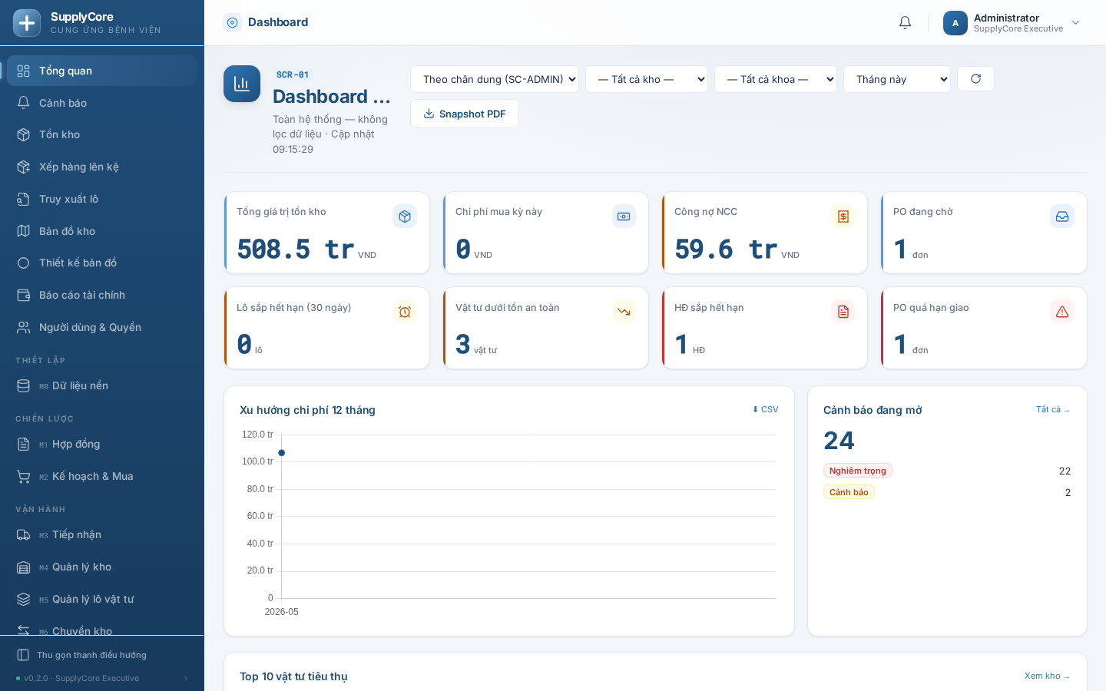
Hình 1. Tổng thể giao diện: Sidebar bên trái, thanh trên cùng (topbar) chứa tên trang và menu tài khoản, vùng nội dung ở giữa.

1.1.4 Bản đồ module (M0–M11)
SupplyCore gồm một nhóm Dữ liệu nền (M0) và mười một module nghiệp vụ. Module được nhóm theo chức năng trên Sidebar.
Nhóm | Module | Dùng để
Thiết lập | M0 · Dữ liệu nền | Khai báo vật tư, kho, nhà cung cấp, khoa, đơn vị tính, mã BHYT (xem Chương 2)
Chiến lược | M1 · Hợp đồng khung | Quản lý nhà cung cấp và hợp đồng khung
Chiến lược | M2 · Kế hoạch & Mua | Dự trù, yêu cầu mua, đơn đặt hàng
Vận hành | M3 · Tiếp nhận | Phiếu nhập và kiểm tra chất lượng
Vận hành | M4 · Quản lý kho | Tồn kho, vị trí kệ, bản đồ kho, xếp hàng
Vận hành | M5 · Quản lý lô vật tư | Lô, hạn dùng, FEFO, cảnh báo hết hạn
Vận hành | M6 · Chuyển kho | Chuyển kho nội bộ và nhập phiếu HIS (PDF)
Vận hành | M7 · Cấp phát | Cấp phát cho khoa/người bệnh và BHYT
Tài chính | M8 · Kế toán | Hóa đơn, đối chiếu 3 bên, thanh toán, báo cáo
Chất lượng | M9 · Kiểm kê | Kiểm kê và đối chiếu chênh lệch tồn
Chất lượng | M10 · Truy xuất & Thu hồi | Truy xuất lô và thu hồi sản phẩm
Báo cáo | M11 · Dashboard & Cảnh báo | Bảng chỉ số và trung tâm cảnh báo
Gợi ý: Bạn chỉ nhìn thấy những module và chức năng phù hợp với vai trò của mình. Nếu thiếu một module, không phải hệ thống lỗi — xem mục 1.3.3.

1.2 Đăng nhập & làm quen giao diện

1.2.1 Đăng nhập hệ thống
- Mở trình duyệt (khuyến nghị Google Chrome hoặc Microsoft Edge bản mới) và truy cập địa chỉ hệ thống do quản trị viên cung cấp.
- Nhập Tên đăng nhập (thường là email) và Mật khẩu. Có thể bấm biểu tượng con mắt để hiện/ẩn mật khẩu.
- Nhấn Đăng nhập. Khi thành công, hệ thống chuyển vào Trang chủ — Tổng quan.
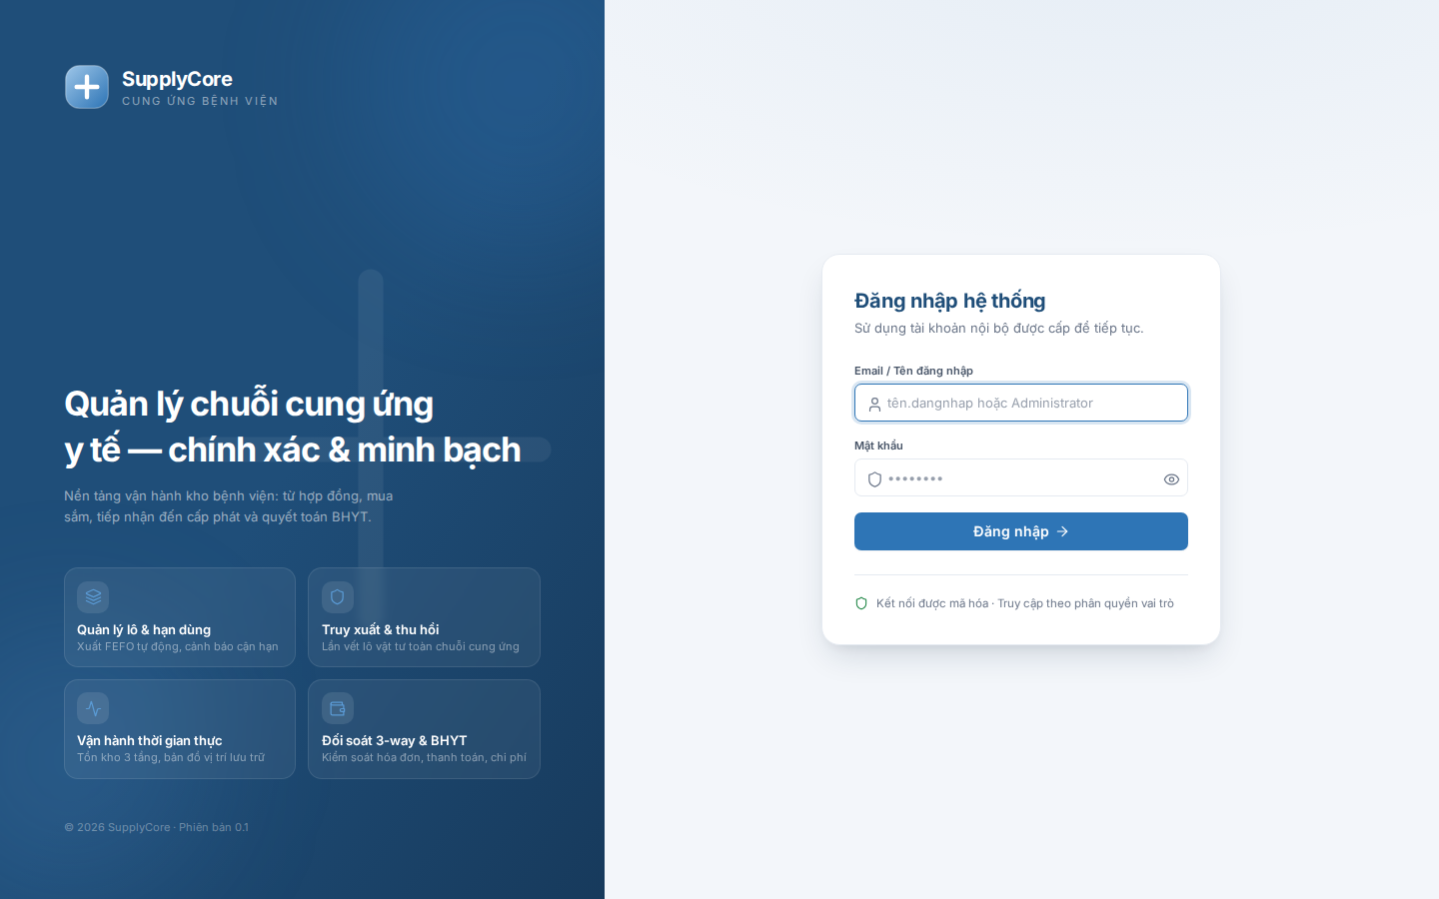
Hình 2. Màn hình đăng nhập: panel giới thiệu bên trái, biểu mẫu đăng nhập bên phải.
Lưu ý: Nếu nhập sai nhiều lần hoặc tài khoản bị khóa, hãy liên hệ quản trị viên để được mở lại — đừng thử liên tục.

1.2.2 Đổi mật khẩu & quên mật khẩu
- Để đổi mật khẩu khi đã đăng nhập: mở menu tài khoản ở góc trên bên phải và chọn mục hồ sơ cá nhân.
- Nếu quên mật khẩu: liên hệ quản trị viên để được đặt lại mật khẩu (xem mục 2.1). Hệ thống sẽ gửi email hướng dẫn nếu đã cấu hình máy chủ email.
Gợi ý: Đặt mật khẩu đủ mạnh (chữ hoa, chữ thường, số). Không chia sẻ tài khoản — mọi thao tác đều được ghi lại theo người đăng nhập.

1.2.3 Trang chủ — Tổng quan (Dashboard)
Trang chủ hiển thị các thẻ chỉ số (KPI) quan trọng và những lối tắt phù hợp với vai trò của bạn. Đây là điểm bắt đầu mỗi ngày.
- Xem nhanh các thẻ số liệu: tổng giá trị tồn kho, chi phí mua trong kỳ, công nợ nhà cung cấp, đơn hàng đang chờ, lô sắp hết hạn, vật tư dưới tồn an toàn…
- Dùng bộ lọc phía trên (kỳ, kho, khoa) để thu hẹp số liệu.
- Bấm các lối tắt (ví dụ Tạo yêu cầu vật tư, Phê duyệt PO, Xếp hàng lên kệ) để đi thẳng tới tác vụ thường dùng.

Hình 3. Trang chủ với lưới thẻ KPI và các nút lối tắt theo vai trò.
Chi tiết về Dashboard và cảnh báo xem mục 3.11.

1.2.4 Thanh điều hướng (Sidebar) theo vai trò
Cột bên trái là Sidebar — nơi mở mọi chức năng. Nội dung Sidebar thay đổi theo vai trò: thủ kho thấy nhóm nhập–xuất–tồn kho; kế toán thấy nhóm hóa đơn – thanh toán; điều dưỡng thấy nhóm yêu cầu vật tư.
- Bấm một mục trên Sidebar để mở module hoặc màn hình tương ứng.
- Bấm nút thu gọn ở đầu Sidebar để mở rộng vùng làm việc; trạng thái này được ghi nhớ cho lần sau.
- Trên điện thoại/máy tính bảng, Sidebar mở dạng ngăn kéo khi bạn bấm biểu tượng menu.

1.2.5 Trung tâm cảnh báo
- Mở Cảnh báo trên Sidebar (hoặc địa chỉ /alerts) để xem danh sách cảnh báo: tồn thấp, lô sắp hết hạn, hợp đồng sắp hết hạn, thanh toán quá hạn, chờ kiểm tra chất lượng, thu hồi chưa xử lý.
- Lọc theo trạng thái (Đang mở / Đã xử lý) và mức độ (Nghiêm trọng / Cảnh báo / Thông tin).
- Bấm một cảnh báo để mở thẳng bản ghi liên quan và xử lý.
Nếu Trung tâm cảnh báo trống, đó là dấu hiệu tốt — không có vấn đề nào cần xử lý. Chi tiết xem mục 3.11.

1.2.6 Quét mã vạch / QR vật tư
Trên thiết bị có camera (điện thoại, máy quét), SupplyCore hỗ trợ quét mã vạch lô vật tư để tra nhanh thông tin và hỗ trợ thao tác kho.
- Mở chức năng quét (trong nghiệp vụ kho có camera hỗ trợ).
- Hướng camera vào mã vạch trên thùng/hộp vật tư; hệ thống nhận dạng và mở thông tin lô/vật tư tương ứng.
Xem thêm về lô và mã vạch ở mục 3.5; về xếp hàng lên kệ ở mục 3.4.

1.2.7 Tài khoản cá nhân & đăng xuất
- Mở menu tài khoản ở góc trên bên phải (ảnh đại diện / tên người dùng).
- Xem thông tin phiên bản hệ thống khi cần báo lỗi cho bộ phận kỹ thuật.
- Chọn Đăng xuất khi rời máy, đặc biệt trên máy dùng chung.

1.3 Vai trò của bạn làm được gì

1.3.1 Bảng vai trò — việc làm được — chương nên đọc
SupplyCore phân quyền theo vai trò. Bảng dưới đây giúp bạn biết mình thuộc nhóm nào và nên đọc những mục nào.
Vai trò | Việc chính làm được | Mục nên đọc
Quản trị Hệ thống | Cấu hình hệ thống, người dùng, dữ liệu nền; xem mọi module | Chương 2; toàn bộ Chương 3
Trưởng phòng Vật tư | Duyệt đơn hàng, thanh toán, hợp đồng; theo dõi toàn chuỗi | 3.1, 3.2, 3.8, 3.11
NV Mua sắm | Tạo & theo dõi đơn hàng, quản lý nhà cung cấp | 3.1, 3.2
Thủ kho | Nhập – xuất – tồn, FEFO, chuyển kho, kiểm kê | 3.3–3.6, 3.9
Điều dưỡng / NV Khoa | Yêu cầu vật tư cho khoa, theo dõi tồn khoa | 3.7
Kế toán | Hóa đơn, đối chiếu 3 bên, thanh toán, báo cáo, BHYT | 3.7 (BHYT), 3.8
Kiểm soát Chất lượng | Kiểm tra chất lượng, lô/quarantine, truy xuất, thu hồi | 3.3, 3.5, 3.10

1.3.2 Một người dùng có thể có nhiều vai trò
Một tài khoản có thể được gán nhiều vai trò cùng lúc (ví dụ vừa là Thủ kho vừa là Kiểm soát Chất lượng). Khi đó Sidebar hợp nhất tất cả chức năng của các vai trò bạn có.
Giao diện được tinh chỉnh theo vai trò để gọn gàng, nhưng quyền thực sự nằm ở máy chủ: kể cả khi nhìn thấy một nút, hệ thống vẫn kiểm tra quyền khi bạn thao tác.

1.3.3 Không thấy chức năng? Liên hệ quản trị viên
Nếu bạn không thấy một module, một nút, hoặc bị chặn vào một trang (màn hình "Không có quyền"), nguyên nhân thường là vai trò của bạn chưa được cấp quyền đó.
- Ghi lại tên chức năng/đường dẫn bạn cần và thông báo bị chặn (nếu có).
- Liên hệ Quản trị Hệ thống để được bổ sung vai trò phù hợp (xem mục 2.1).
Nguyên tắc của hệ thống: "không có phận sự thì không thấy" — ẩn bớt chức năng giúp giao diện an toàn và đỡ rối, không phải lỗi.

2 Quản trị hệ thống
Chương này dành cho Quản trị Hệ thống. Trước khi các khoa/phòng bắt đầu nghiệp vụ, hệ thống cần có người dùng, dữ liệu nền (vật tư, kho, nhà cung cấp…), tham số vận hành và cấu hình cảnh báo. Hãy thiết lập theo đúng thứ tự trong chương này.

2.1 Quản lý người dùng & phân quyền

2.1.1 Tổng quan mô hình phân quyền
SupplyCore phân quyền theo vai trò (role). Mỗi người dùng được gán một hoặc nhiều vai trò; vai trò quyết định module nào hiện ra, màn hình nào vào được và thao tác nào (xem, tạo, sửa, nộp, hủy) được phép. Quyền được kiểm tra ở máy chủ trên từng bản ghi.
Các vai trò chính của SupplyCore:
Vai trò | Phạm vi công việc
System Manager / Quản trị Hệ thống | Toàn quyền cấu hình, người dùng, dữ liệu nền
SupplyCore Manager / Trưởng phòng Vật tư | Duyệt PO, thanh toán, hợp đồng; giám sát chuỗi cung ứng
SupplyCore Storekeeper / Thủ kho | Nhập – xuất – tồn, FEFO, chuyển kho, kiểm kê
SupplyCore Ward Staff / NV Khoa | Yêu cầu vật tư cho khoa
SupplyCore Accountant / Kế toán | Hóa đơn, đối chiếu 3 bên, thanh toán
Pharmacy / QC Officer / Kiểm soát Chất lượng | Kiểm tra chất lượng, lô, truy xuất, thu hồi
SupplyCore Auditor / Kiểm toán | Xem dữ liệu, không chỉnh sửa

2.1.2 Tạo người dùng mới
- Trên Sidebar, mở Người dùng & Quyền (địa chỉ /users).
- Nhấn nút tạo người dùng mới, điền Email, Họ tên.
- Chọn một hoặc nhiều Vai trò phù hợp công việc của người đó.
- Tùy chọn đặt mật khẩu hoặc cho hệ thống gửi email mời (nếu đã cấu hình email).
- Nhấn lưu. Người dùng có thể đăng nhập ngay với vai trò đã cấp.
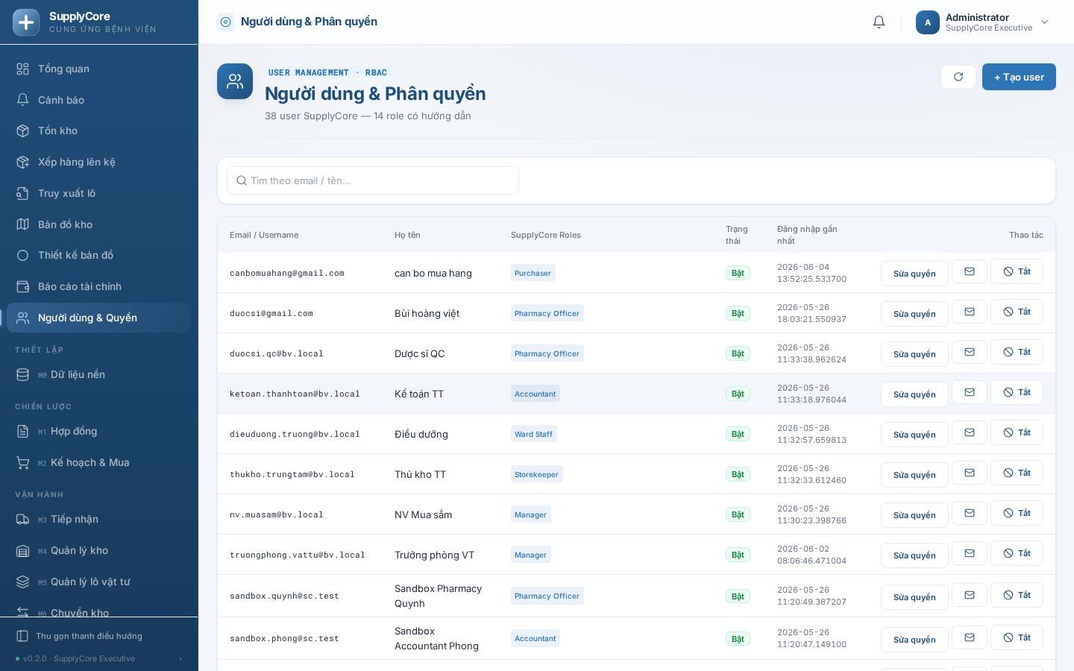
Hình 4. Màn hình Người dùng & Quyền với danh sách người dùng và hộp thoại tạo mới.

2.1.3 Cấp và thu hồi quyền
- Tại danh sách người dùng, tìm theo tên/email và mở người dùng cần sửa.
- Thêm hoặc bỏ Vai trò; lưu lại để áp dụng.
Lưu ý: Thay đổi vai trò ảnh hưởng ngay tới những gì người dùng nhìn thấy và làm được. Chỉ cấp vai trò đúng nhu cầu công việc (nguyên tắc tối thiểu quyền).

2.1.4 Đặt lại mật khẩu, khóa / mở tài khoản
- Mở người dùng cần xử lý.
- Chọn Đặt lại mật khẩu để gửi email đặt lại (hoặc đặt mật khẩu mới trực tiếp).
- Dùng Bật/Tắt để mở hoặc tạm khóa tài khoản khi nhân sự nghỉ/chuyển công tác.

2.1.5 Liên quan
- Xem 1.3 — Vai trò của bạn làm được gì.

2.2 Dữ liệu nền tảng (M0)

2.2.1 Vì sao cần dữ liệu nền trước
Mọi nghiệp vụ đều dựa trên dữ liệu nền. Không thể tạo đơn hàng nếu chưa có vật tư và nhà cung cấp; không thể nhập kho nếu chưa khai báo kho. Hãy khai báo dữ liệu nền M0 trước khi mở nghiệp vụ.
Thứ tự khuyến nghị: Đơn vị tính → Nhóm vật tư → Vật tư → Kho (3 tầng) → Nhà cung cấp → Khoa/Phòng → Tài khoản kế toán → Mã BHYT.

2.2.2 Khai báo từng loại dữ liệu nền
Mỗi loại dữ liệu nền là một DocType, truy cập qua module M0 · Dữ liệu nền hoặc màn hình Danh sách tương ứng.
Dữ liệu nền | Dùng để | Ghi chú quan trọng
Đơn vị tính (SC UOM) | cái, hộp, lọ, thùng… | Khai hệ số quy đổi giữa đơn vị mua và đơn vị dùng
Nhóm vật tư (SC Item Group) | Phân loại vật tư theo cây | Dùng cho lọc, báo cáo, cấu hình BHYT theo nhóm
Vật tư (SC Item) | Danh mục vật tư | Bật Theo lô với vật tư cần quản lý hạn dùng; khai tồn an toàn, điểm tái đặt; mã HIS để khớp khi nhập phiếu HIS
Kho (SC Warehouse) | Kho 3 tầng: Kho chính → Kho lẻ → Kho khoa | Khai đúng Loại kho và Kho cha để giữ cấu trúc phân cấp
Nhà cung cấp (SC Supplier) | Hồ sơ NCC | Mã số thuế duy nhất; có thể đưa vào danh sách đen để chặn đặt hàng
Khoa/Phòng (SC Department) | Đơn vị sử dụng vật tư | Có thể đặt hạn mức cấp phát/tháng
Người bệnh (SC Patient) | Phục vụ cấp phát theo người bệnh | Cần cho cấp phát BHYT theo bệnh nhân
Tài khoản kế toán (SC GL Account) | Hệ thống tài khoản | Dùng cho bút toán nhập/xuất/chênh lệch
Mã BHYT (SC BHYT Code Config) | Mã nhóm N01–N09 | Khai tỷ lệ chi trả, giá trần (xem 2.4)

2.2.3 Nhập dữ liệu hàng loạt bằng CSV/Excel
Với khối lượng lớn (ví dụ hàng nghìn vật tư), dùng chức năng nhập hàng loạt thay vì gõ tay từng dòng.
- Mở màn hình Danh sách của loại dữ liệu cần nhập.
- Nhấn Nhập, tải về mẫu (template) CSV/Excel để biết đúng cột cần điền.
- Điền dữ liệu vào mẫu; có thể chạy thử (dry run) để hệ thống kiểm lỗi trước khi ghi thật.
- Tải tệp lên, chọn cập nhật bản ghi đã có nếu cần, rồi xác nhận nhập.
- Dùng Xuất để tải dữ liệu hiện có ra Excel khi cần sao lưu hoặc chỉnh sửa hàng loạt.
Mẹo: luôn chạy thử trước. Hệ thống sẽ báo dòng nào lỗi (thiếu trường bắt buộc, tham chiếu sai) để bạn sửa trước khi ghi chính thức.

2.2.4 Kho 3 tầng — lưu ý cấu trúc
SupplyCore tổ chức kho theo ba tầng: Kho chính (nhập từ nhà cung cấp) → Kho lẻ/khu vực → Kho khoa. Vật tư chảy từ trên xuống qua các phiếu chuyển kho.
- Tạo Kho chính trước (đặt là kho nhóm nếu chỉ dùng để chứa kho con).
- Tạo các Kho lẻ và Kho khoa, gán Kho cha đúng để giữ phân cấp.
- Khai bản đồ kho/vị trí kệ nếu dùng (xem 3.4).

2.2.5 Liên quan
- Xem 3.4 — Quản lý kho; 3.5 — Lô & FEFO; 2.4 — BHYT.

2.3 Cấu hình tham số hệ thống

2.3.1 Cấu hình SupplyCore Settings
SupplyCore Settings là nơi đặt các ngưỡng và quy tắc vận hành áp dụng cho toàn hệ thống. Chỉ Quản trị Hệ thống chỉnh sửa. Thay đổi tại đây ảnh hưởng tới phê duyệt, FEFO và cảnh báo.
Tham số | Ý nghĩa | Mặc định
Ngưỡng duyệt PO | Đơn hàng vượt mức này cần Trưởng phòng/Ban giám đốc duyệt | 50 triệu VND
Ngưỡng duyệt Hợp đồng khung | Hợp đồng vượt mức này cần cấp cao duyệt | 100 triệu VND
Nhắc NCC phản hồi PO | Số ngày trước khi gửi email nhắc nhà cung cấp | 3 ngày
Ngưỡng chênh lệch kiểm kê | Chênh lệch vượt mức này phải lập điều tra | 10 triệu VND
FEFO nghiêm ngặt | Bật = chặn vi phạm FEFO; Tắt = chỉ cảnh báo | Bật
Hạn dùng tối thiểu khi nhập | Số ngày hạn dùng còn lại tối thiểu khi nhập kho | 30 ngày
Cảnh báo hết hạn — Cảnh báo | Ngưỡng vàng trước hạn | 90 ngày
Cảnh báo hết hạn — Nghiêm trọng | Ngưỡng đỏ trước hạn | 30 ngày
Cảnh báo hợp đồng sắp hết hạn | Số ngày trước khi báo | 30 ngày
Ngoài ra còn cấu hình bản đồ khuôn viên (tên, kích thước lưới, lối vào) và các điểm tích hợp (HIS, BHYT, SMS) nếu bệnh viện sử dụng.
Lưu ý: Đừng tắt FEFO nghiêm ngặt trừ khi có lý do rõ ràng — đây là hàng rào chống xuất nhầm lô sắp hết hạn.

2.3.2 Liên quan
- Xem 3.2 — duyệt PO; 3.5 — FEFO & cảnh báo hết hạn; 3.9 — ngưỡng chênh lệch kiểm kê.

2.4 BHYT, Cảnh báo & Email

2.4.1 Cấu hình mã BHYT N01–N09
Để hệ thống tính đúng phần chi trả khi cấp phát cho người bệnh, cần khai cấu hình mã BHYT. Mỗi cấu hình gắn với một mã nhóm N01–N09 và áp cho một vật tư cụ thể hoặc cả nhóm vật tư.
- Mở Danh sách Mã BHYT (SC BHYT Code Config), nhấn Tạo mới.
- Chọn Nhóm BHYT (N01–N09), nhập Tỷ lệ chi trả (%) và Giá trần (VND/đơn vị).
- Gán cho Vật tư cụ thể hoặc Nhóm vật tư; đặt Hiệu lực từ / đến.
- Ghi Căn cứ pháp lý (số văn bản) và lưu.
Gợi ý: Khi một vật tư có cấu hình riêng và cấu hình theo nhóm, hệ thống ưu tiên cấu hình cụ thể cho vật tư đó. Chi tiết cách tính khi cấp phát xem mục 3.7.

2.4.2 Cấu hình cảnh báo tự động (Alert Rule)
Trung tâm cảnh báo lấy dữ liệu từ các luật cảnh báo (SC Alert Rule) do quản trị viên đặt: tồn thấp, lô sắp hết hạn, hợp đồng sắp hết hạn, thanh toán quá hạn, chờ kiểm tra chất lượng, thu hồi chưa xử lý…
- Mở Danh sách Luật cảnh báo, nhấn Tạo mới.
- Chọn loại điều kiện, đặt ngưỡng, phạm vi (kho/khoa/nhà cung cấp), kênh gửi (trong ứng dụng / Email / SMS) và người nhận.
- Dùng chức năng gửi thử để kiểm tra, rồi bật luật.
Chi tiết vận hành cảnh báo và Dashboard xem mục 3.11.

2.4.3 Cấu hình Email & thông báo
- Khai máy chủ gửi email (SMTP) ở cấu hình hệ thống để gửi được email mời người dùng, đặt lại mật khẩu và cảnh báo qua email.
- Gửi thử một email để xác nhận cấu hình đúng.
- Nếu email không tới: kiểm tra hàng đợi email, địa chỉ người nhận, và thư mục spam.
Gợi ý: Chuông/Trung tâm cảnh báo trong ứng dụng vẫn hoạt động kể cả khi chưa cấu hình email — email chỉ là kênh gửi thêm.

2.4.4 Liên quan
- Xem 3.7 — Cấp phát & BHYT; 3.11 — Dashboard & Cảnh báo.

3.1 M1 · Hợp đồng khung & Nhà cung cấp

3.1.1 Mục đích & khi nào dùng
Module M1 là nền móng cho mọi giao dịch mua hàng trong SupplyCore. Tại đây bạn khai báo và theo dõi Nhà cung cấp (SC Supplier), ký và quản lý Hợp đồng khung (Framework Contract — mã SC-FC-…) với từng NCC, rồi phát Lệnh gọi hàng (Release Order — mã SC-RO-…) để rút vật tư theo hợp đồng và chuyển thành Đơn đặt hàng (PO).
Bạn vào M1 khi: cần thêm/sửa thông tin một NCC; lập hợp đồng khung mới và đưa qua quy trình duyệt nhiều cấp; gọi hàng theo hợp đồng đã có; gia hạn hoặc thanh lý hợp đồng; hoặc tra cứu hạn mức còn lại, điểm đánh giá và giấy tờ pháp lý của NCC trước khi đặt hàng.
Vì sao quan trọng: hợp đồng khung giữ sẵn đơn giá và số lượng cam kết, đồng thời tự theo dõi giá trị Đã sử dụng / Đang gọi / Còn lại khả dụng. Nhờ đó mọi PO sinh ra đều bám đúng giá hợp đồng và không vượt hạn mức.

3.1.2 Ai làm được & cần chuẩn bị gì
Vai trò: NV Mua sắm và Trưởng phòng Vật tư (cùng Kế toán) tạo và sửa Nhà cung cấp. Hợp đồng khung do Kế toán hoặc Trưởng phòng Vật tư soạn; NV Mua sắm chỉ xem. Phê duyệt hợp đồng theo 3 cấp: người soạn Gửi duyệt → Trưởng phòng Vật tư (SupplyCore Manager) duyệt → Lãnh đạo (SupplyCore Executive) duyệt nếu giá trị vượt ngưỡng. Lệnh gọi hàng do NV Mua sắm soạn, Trưởng phòng Vật tư nộp (Submit).
Cần có trước: Nhà cung cấp đã khai báo (kèm Mã số thuế hợp lệ); các Vật tư (SC Item), Đơn vị tính (SC UOM) và Nhóm vật tư (SC Item Group) đã có trong Dữ liệu nền; với hợp đồng khung phải biết đơn giá và số lượng cam kết cho từng vật tư; với lệnh gọi hàng phải có một hợp đồng khung đang Hiệu lực.
Gợi ý: Ngưỡng duyệt Lãnh đạo lấy từ trường fc_executive_threshold trong SupplyCore Settings, mặc định 100.000.000 VND. Hợp đồng có Tổng giá trị từ ngưỡng trở lên bắt buộc qua thêm cấp Lãnh đạo; dưới ngưỡng thì Trưởng phòng duyệt là đủ.

3.1.3 Các bước thực hiện

3.1.3.1 Quản lý Nhà cung cấp (tạo, blacklist, chứng chỉ, đánh giá)
- Từ Trang chủ, mở Dữ liệu nền (M0) và bấm thẻ Nhà cung cấp, rồi nhấn Tạo mới (hoặc mở một NCC sẵn có để sửa).
- Nhập Tên NCC, Mã số thuế (10 hoặc 13 chữ số theo Thông tư 105/2020/TT-BTC), Loại NCC, cùng các trường liên hệ bắt buộc: Email, Điện thoại, Địa chỉ. Mã NCC (SC-SUP-#####) tự sinh, không cần nhập.
- Khai phần Thanh toán (Điều khoản thanh toán, Hạn mức tín dụng, thông tin ngân hàng) và bảng Danh mục vật tư cung ứng để liệt kê các nhóm vật tư NCC cung cấp.
- Mở mục Giấy tờ pháp lý để ghi Số GPKD và đính kèm file, Số GPP/GDP kèm Hết hạn GPP, Số ISO kèm file ISO.
- Nhấn Lưu. Khi cần ngừng hợp tác có rủi ro, tích ô Blacklist (đưa NCC vào danh sách đen — chặn tạo PO mới); tích Disabled nếu chỉ muốn ẩn NCC khỏi lựa chọn.
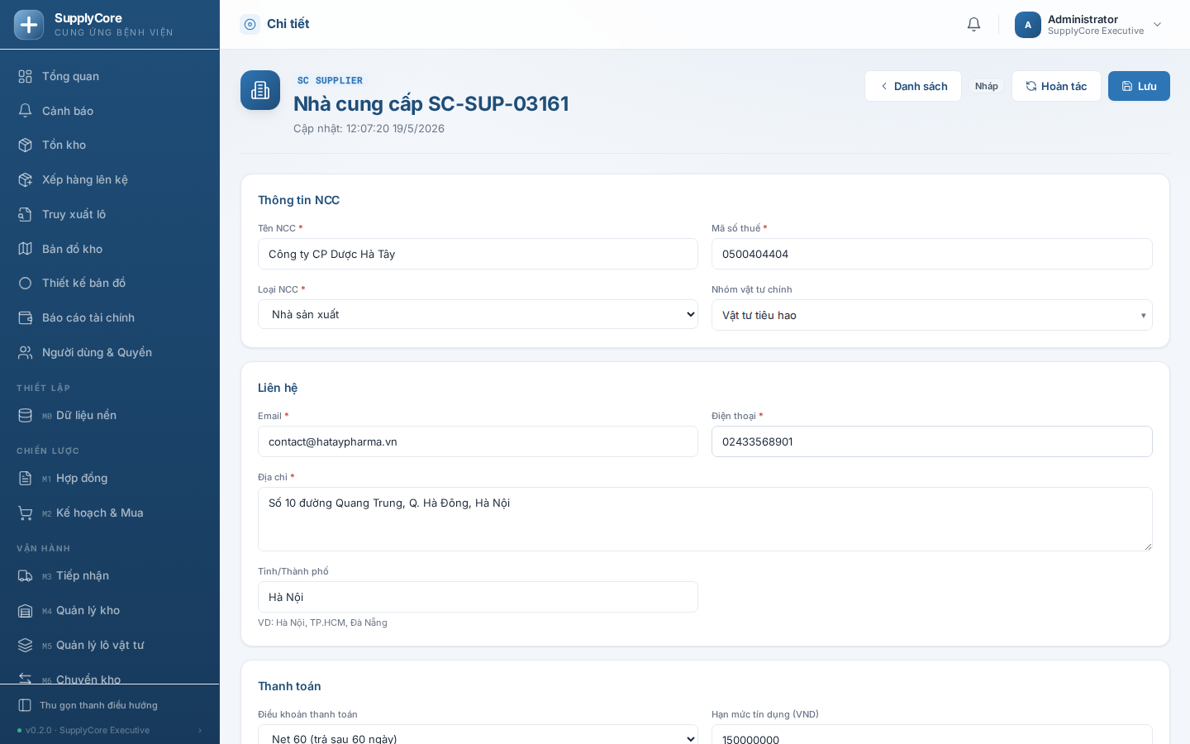
Hình 5. Màn hình chi tiết Nhà cung cấp với các mục Liên hệ, Thanh toán, Giấy tờ pháp lý và Đánh giá NCC.
Đánh giá NCC: trường Điểm trung bình (0-5) và Số lần đánh giá là chỉ là số đọc (read-only) do hệ thống tính, không nhập tay. SupplyCore tổng hợp scorecard 12 tháng gần nhất của NCC: số hợp đồng đang hiệu lực và hạn mức còn lại, số PO và giá trị mua, tỷ lệ giao đúng hạn, tỷ lệ đạt QC, công nợ phải trả và số cảnh báo còn mở — dùng để xem nhanh năng lực NCC trước khi ký hợp đồng.

3.1.3.2 Tạo Hợp đồng khung & gửi duyệt
- Từ Trang chủ mở M1 · Hợp đồng, bấm thẻ Hợp đồng khung rồi nhấn Tạo mới.
- Chọn Nhà cung cấp, nhập Số hợp đồng (không trùng), Ngày ký, Hiệu lực từ và Hết hạn. Ngày hết hạn phải sau ngày hiệu lực và ngày ký không được sau ngày hiệu lực.
- Tại bảng Danh mục vật tư trong hợp đồng, thêm từng dòng: Mã VT, Đơn vị, SL hợp đồng và Đơn giá. Thành tiền mỗi dòng và Tổng giá trị (VND) của hợp đồng được tính tự động (read-only).
- Khai thêm Điều khoản thanh toán, Điều khoản giao hàng, đính kèm File hợp đồng (PDF) nếu có, rồi nhấn Lưu. Hợp đồng ở trạng thái Nháp và giai đoạn phê duyệt Draft.
- Nhấn Gửi duyệt để khởi động quy trình. Hợp đồng chuyển sang giai đoạn Manager Review và chờ Trưởng phòng Vật tư.
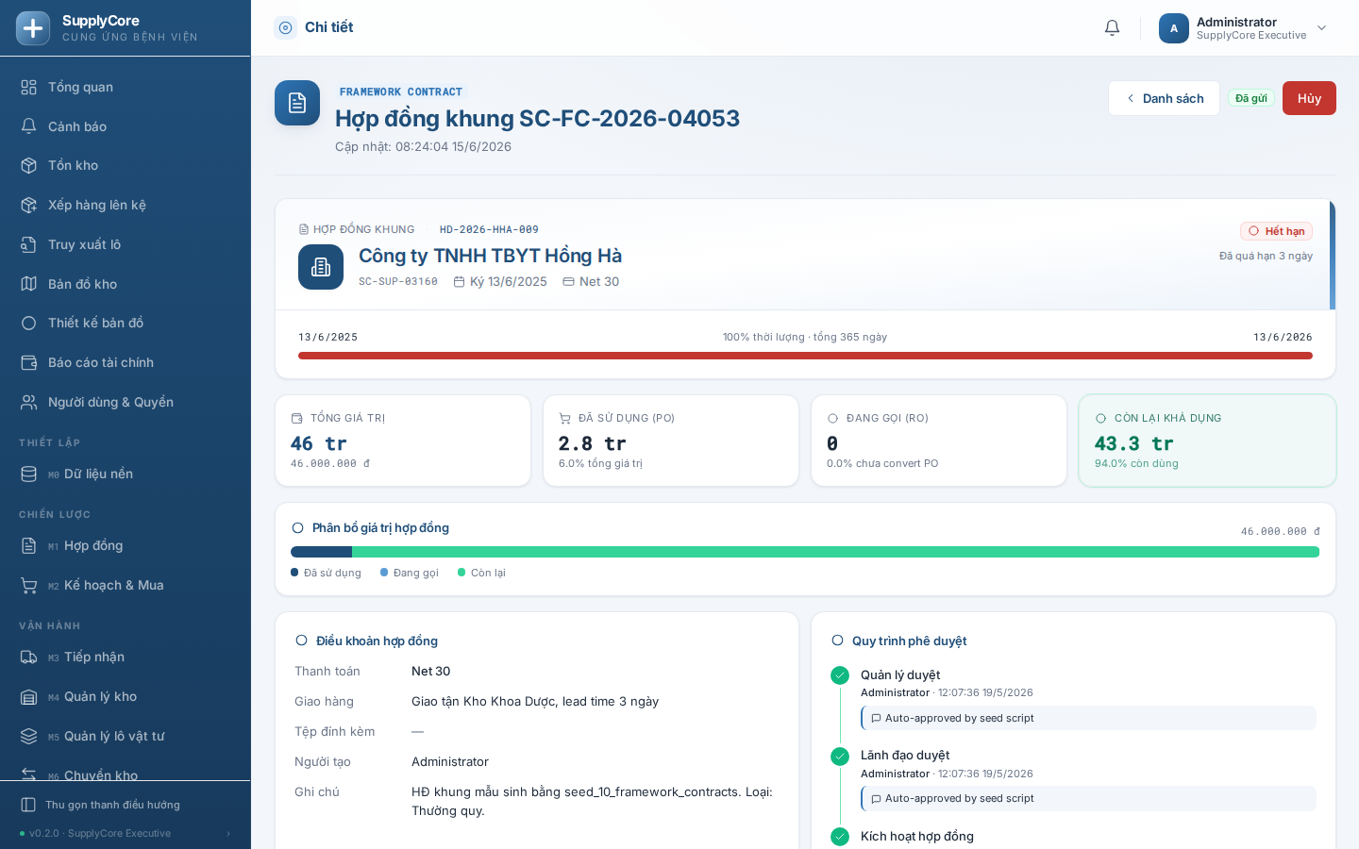
Hình 6. Màn hình Hợp đồng khung với bảng danh mục vật tư và khối giá trị Đã sử dụng / Đang gọi / Còn lại.
Lưu ý: Nếu NCC đang trong Blacklist, khi còn ở Nháp hệ thống chỉ cảnh báo; nhưng để duyệt và nộp được thì Lãnh đạo phải tích ô Lãnh đạo xác nhận override blacklist, nếu không sẽ bị chặn (SC-E-FC-BLACKLIST).

3.1.3.3 Duyệt hợp đồng (Trưởng phòng → Lãnh đạo)
- Trưởng phòng Vật tư mở hợp đồng đang ở Manager Review, nhấn Duyệt (Quản lý) và nhập Ghi chú Quản lý (bắt buộc tối thiểu 10 ký tự để phục vụ audit).
- Hệ thống so Tổng giá trị với ngưỡng: nếu nhỏ hơn ngưỡng, hợp đồng chuyển thẳng sang Approved; nếu bằng hoặc lớn hơn ngưỡng, chuyển sang Executive Review chờ Lãnh đạo.
- Lãnh đạo mở hợp đồng ở Executive Review, nhấn Duyệt (Lãnh đạo) và nhập ghi chú (tối thiểu 10 ký tự); hợp đồng chuyển sang Approved.
- Người soạn (hoặc người có quyền) nhấn Nộp (Submit) để kích hoạt. Hợp đồng chuyển docstatus = đã nộp và trạng thái thành Hiệu lực (Active).
- Khi cần từ chối: ở bước Manager hoặc Executive, người duyệt nhấn Từ chối và bắt buộc nhập Lý do từ chối; giai đoạn chuyển Rejected. Người soạn sửa lại rồi Gửi duyệt lần nữa để chạy lại quy trình.
Lưu ý: Sau khi đã Approved nhưng chưa Nộp, hợp đồng bị khóa sửa nội dung (SC-E-FC-LOCKED). Khi đó chỉ còn hai lựa chọn: Nộp để kích hoạt, hoặc Từ chối để gửi lại từ đầu.

3.1.3.4 Gia hạn hợp đồng
- Mở hợp đồng đã Nộp (Hiệu lực), dùng chức năng Gia hạn: nhập Hết hạn mới và Lý do gia hạn.
- Một dòng mới được thêm vào bảng Lịch sử gia hạn với trạng thái Pending (Chờ duyệt).
- Trưởng phòng Vật tư duyệt yêu cầu (Lãnh đạo duyệt nếu hợp đồng từ ngưỡng trở lên). Khi Approved, trường Hết hạn của hợp đồng được cập nhật và trạng thái tính lại.
- Nếu không phù hợp, người duyệt Từ chối dòng gia hạn (trạng thái dòng chuyển Rejected), hợp đồng giữ nguyên ngày hết hạn cũ.
Lưu ý: Ngày hết hạn mới phải SAU ngày hết hạn hiện tại. Không thể gia hạn nếu hợp đồng đã quá hạn hơn 90 ngày (SC-E-FC-EXPIRED-90D) — khi đó phải tạo hợp đồng mới.

3.1.3.5 Thanh lý / kết thúc hợp đồng
- Trưởng phòng Vật tư mở hợp đồng đã Nộp, dùng chức năng Thanh lý, nhập Lý do thanh lý và đính kèm Biên bản thanh lý (PDF) nếu có.
- Trạng thái hợp đồng chuyển Kết thúc (Terminated) và ghi Ngày thanh lý.
- Mọi Lệnh gọi hàng còn ở Nháp tham chiếu hợp đồng này tự động bị chuyển Đã huỷ (Cancelled), tránh gọi hàng trên hợp đồng đã chấm dứt.
Gợi ý: Hủy (Cancel) một hợp đồng đã Nộp cũng đưa trạng thái về Kết thúc và chặn các RO Nháp tương tự như thanh lý.

3.1.3.6 Tạo Lệnh gọi hàng (Release Order) & chuyển thành PO
- Mở danh sách Lệnh gọi hàng (Release Order) và nhấn Tạo mới.
- Chọn Hợp đồng khung (phải đang Hiệu lực). Nhà cung cấp và Tên NCC tự điền theo hợp đồng. Khi để trống bảng vật tư, hệ thống tự nạp các dòng còn số lượng từ hợp đồng với SL = 0.
- Nhập Ngày lệnh, Ngày cần giao (không trước ngày lệnh) và điền SL cần gọi cho từng vật tư. Đơn giá lấy theo hợp đồng, Tổng giá trị (VND) tự tính.
- Nhấn Lưu rồi Nộp (Submit). Lệnh chuyển trạng thái Đã duyệt (Approved); hệ thống chụp lại hạn mức còn lại của hợp đồng tại thời điểm tạo và tăng giá trị Đang gọi của hợp đồng.
- Khi sẵn sàng đặt hàng, dùng chức năng Tạo Purchase Order trên lệnh đã Approved. Hệ thống sinh một SC Purchase Order (Nháp) gắn link hợp đồng + lệnh gọi hàng; lệnh chuyển trạng thái Converted và lưu link PO.
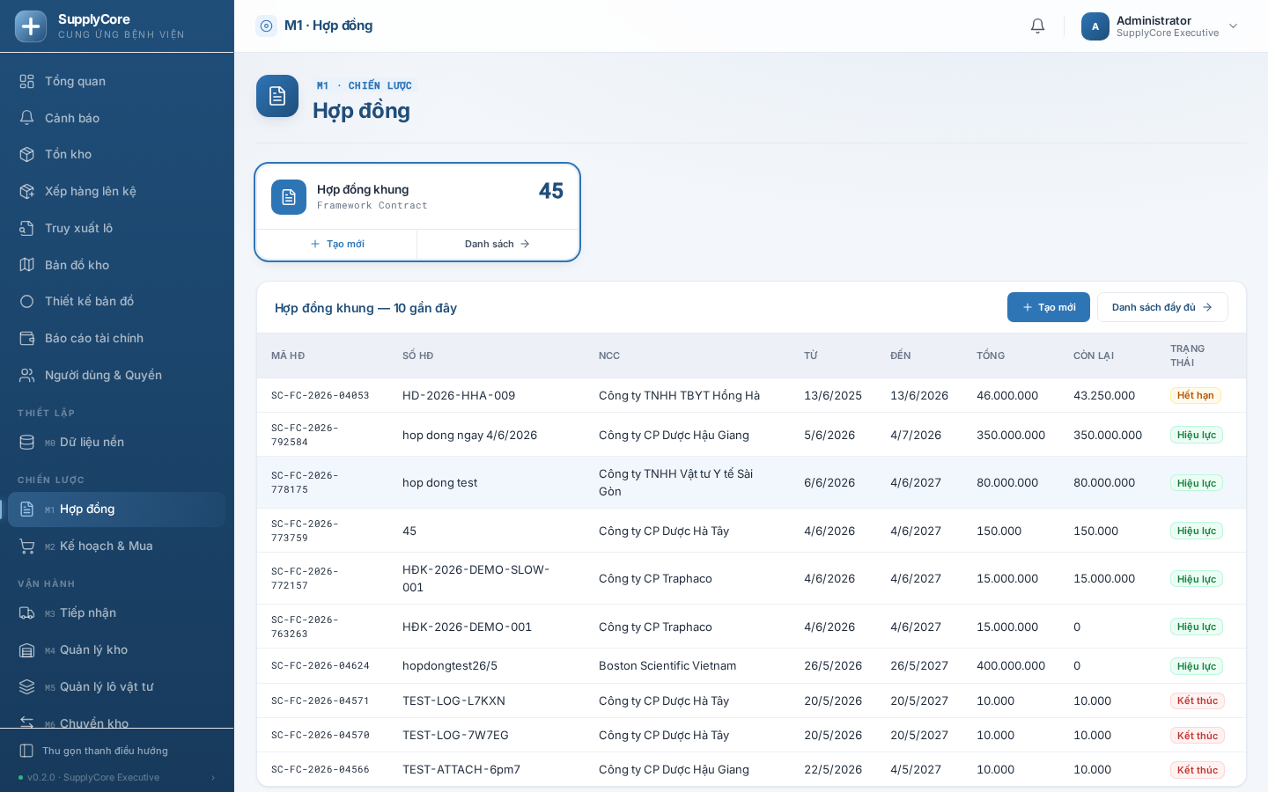
Hình 7. Màn hình Lệnh gọi hàng sau khi nạp vật tư từ hợp đồng, với cột SL còn lại khả dụng.
Lưu ý: Số lượng gọi mỗi vật tư không được vượt SL còn lại trong hợp đồng và tổng giá trị lệnh không được vượt Còn lại khả dụng của hợp đồng, nếu không sẽ báo lỗi SC-E002 FC_EXCEEDED.

3.1.4 Trạng thái & phê duyệt
Hợp đồng khung có hai trục song song: Giai đoạn phê duyệt (approval_stage) và Trạng thái vòng đời (status).
Giai đoạn phê duyệt | Ý nghĩa | Ai xử lý
Draft (Nháp) | Đang soạn, chưa gửi duyệt | Người soạn (Kế toán/Trưởng phòng)
Manager Review | Đã Gửi duyệt, chờ Trưởng phòng | Trưởng phòng Vật tư
Executive Review | Giá trị ≥ ngưỡng, chờ Lãnh đạo | Lãnh đạo
Approved (Đã duyệt) | Đã duyệt đủ cấp, chờ Nộp kích hoạt | Người soạn nhấn Nộp
Rejected (Từ chối) | Bị từ chối, cần sửa và gửi lại | Người soạn
Trạng thái HĐ | Ý nghĩa
Nháp (Draft) | Chưa Nộp
Hiệu lực (Active) | Đã Nộp, còn hạn và còn hạn mức — gọi hàng được
Hết hạn (Expired) | Đã quá ngày Hết hạn
Hết hạn mức (Exhausted) | Còn lại khả dụng ≤ 0 — không tạo PO mới dù còn hạn
Kết thúc (Terminated) | Đã thanh lý hoặc bị hủy
Lệnh gọi hàng có 4 trạng thái: Nháp (Draft) đang soạn; Đã duyệt (Approved) đã Nộp, đã chiếm hạn mức Đang gọi; Converted đã sinh PO; Đã huỷ (Cancelled) bị hủy hoặc bị chặn do hợp đồng thanh lý.

3.1.5 Kết quả & truy vết
- Nhà cung cấp tạo ra bản ghi mã SC-SUP-#####, kèm scorecard 12 tháng và các giấy tờ pháp lý đính kèm.
- Hợp đồng khung tạo bản ghi mã SC-FC-YYYY-#####; tự cập nhật Đã sử dụng (Σ grand_total các PO đã nộp), Đang gọi (Σ các RO Approved chưa convert) và Còn lại khả dụng.
- Lệnh gọi hàng tạo bản ghi mã SC-RO-YYYY-#####; khi chuyển đổi sẽ sinh SC Purchase Order và lưu link hai chiều để truy vết.
- Lịch sử gia hạn và thông tin thanh lý (ngày, lý do, biên bản) lưu ngay trên hợp đồng phục vụ kiểm toán.
- Tác vụ nền chạy hằng ngày cảnh báo hợp đồng sắp hết hạn ở mốc 30 / 15 / 7 ngày (gửi email và bật cờ Sắp hết hạn (≤30 ngày) trên hợp đồng), liên thông cảnh báo ở M11.

3.1.6 Lỗi thường gặp & mẹo
- SC-E021 INVALID_TAX_ID — Mã số thuế sai định dạng: nhập đúng 10 chữ số (vd 0301110116) hoặc 13 chữ số cho đơn vị phụ thuộc.
- SC-E-DUPLICATE-TAX-ID — MST đã tồn tại ở NCC khác: tra lại NCC cũ thay vì tạo trùng.
- SC-E026 APPROVAL_COMMENT_TOO_SHORT — Ghi chú duyệt quá ngắn: ghi chú khi duyệt phải tối thiểu 10 ký tự, nêu rõ cơ sở duyệt.
- SC-E-FC-NOT-APPROVED — Chưa duyệt đủ 3 cấp: không thể Nộp khi giai đoạn chưa phải Approved; bấm Gửi duyệt để bắt đầu quy trình.
- SC-E-FC-LOCKED — Đã duyệt nên khóa sửa: chỉ còn lựa chọn Nộp hoặc Từ chối; muốn sửa nội dung phải Từ chối rồi soạn lại.
- SC-E-FC-BLACKLIST — NCC trong danh sách đen: cần Lãnh đạo tích ô override blacklist mới tiếp tục được.
- SC-E-FC-EXPIRED-90D — Hết hạn quá 90 ngày: không gia hạn lùi được, hãy tạo hợp đồng mới.
- SC-E002 FC_INACTIVE / FC_EXPIRED — Hợp đồng không Hiệu lực hoặc đã hết hạn: chỉ tạo lệnh gọi hàng trên hợp đồng đang Hiệu lực và còn hạn.
- SC-E002 FC_EXCEEDED / FC_ITEM_NOT_FOUND — Vượt hạn mức hoặc vật tư ngoài hợp đồng: giảm số lượng/giá trị, hoặc chỉ gọi vật tư có trong hợp đồng.
- Mẹo — xem khối Còn lại khả dụng trên hợp đồng trước khi lập lệnh gọi hàng để tránh bị chặn vượt hạn mức.
- Mẹo — dùng nút Xuất ở màn hình Danh sách để tải hợp đồng/NCC ra Excel cho báo cáo, và tích Blacklist thay vì xóa khi muốn chặn NCC.

3.1.7 Liên quan
- Xem 3.2 — Lập kế hoạch & Đặt hàng (M2): tạo PO từ hợp đồng/lệnh gọi hàng, đơn giá lấy theo hợp đồng khung.
- Xem 3.3 — Tiếp nhận & Kiểm tra chất lượng (M3): nhận hàng theo PO làm tăng giá trị Đã sử dụng của hợp đồng.
- Xem mục Dữ liệu nền (M0): khai báo Vật tư, Đơn vị tính, Nhóm vật tư và Nhà cung cấp trước khi lập hợp đồng.
- Xem 3.11 — Dashboard & Cảnh báo (M11): theo dõi cảnh báo hợp đồng sắp hết hạn và điểm đánh giá NCC.

3.2 M2 · Kế hoạch & Mua sắm

3.2.1 Mục đích & khi nào dùng
Module M2 (thẻ Kế hoạch & Mua trên màn hình chính) giúp bạn chủ động quản lý việc bổ sung vật tư: đặt sẵn ngưỡng tồn kho cho từng vật tư, lập kế hoạch mua sắm định kỳ dựa trên lịch sử tiêu thụ, tạo Yêu cầu mua khi khoa phòng hoặc kho cần hàng, và lập Đơn mua hàng gửi nhà cung cấp. Bạn vào đây khi cần: cấu hình mức tái đặt hàng / tồn an toàn, dự trù mua hàng cho tháng/quý/năm, đề nghị mua một danh mục vật tư, hoặc chuyển một đề nghị đã duyệt thành đơn đặt hàng chính thức.
Bốn nghiệp vụ trong M2 nối tiếp nhau thành một chuỗi: Ngưỡng tái đặt hàng → Kế hoạch mua sắm → Yêu cầu mua (MR) → Đơn mua hàng (PO). Mỗi bước có thể đứng riêng, nhưng khi đi liền mạch, hệ thống tự gợi ý số lượng và đơn giá nên bạn ít phải nhập tay.

3.2.2 Ai làm được & cần chuẩn bị gì
Vai trò: NV Mua sắm và Thủ kho tạo Kế hoạch mua sắm, Yêu cầu mua, Đơn mua hàng. Trưởng phòng Vật tư phê duyệt Yêu cầu mua và Đơn mua hàng. Với đơn giá trị lớn (từ ngưỡng phê duyệt trở lên), Lãnh đạo / Quản trị Hệ thống duyệt cấp hai. Kế toán xem được nhưng không sửa Kế hoạch / Yêu cầu mua.
Cần có trước: Vật tư (SC Item), Kho (SC Warehouse), Nhà cung cấp (SC Supplier) và Đơn vị tính (SC UOM) đã khai báo trong Dữ liệu nền (M0). Vật tư phải có ít nhất một nhà cung cấp (NCC mặc định, hoặc thuộc nhóm vật tư của một NCC, hoặc nằm trong Hợp đồng khung còn hiệu lực) thì mới đề nghị mua được. Muốn hệ thống tự gợi ý số lượng cần mua thì kho phải có lịch sử xuất kho (Sổ kho – Stock Ledger) ít nhất vài tháng.

3.2.3 Các bước thực hiện

3.2.3.1 Thiết lập mức tái đặt hàng & tồn an toàn
- Mở thẻ vật tư cần cấu hình trong M0 (SC Item), vào mục Lập kế hoạch.
- Nhập các ngưỡng ở cấp vật tư: Tồn kho an toàn, Mức tái đặt hàng, Tồn kho tối đa, Số lượng đặt hàng chuẩn (EOQ), Lead time NCC (ngày) (mặc định 30).
- Nếu mỗi kho có ngưỡng khác nhau, mở mục Ngưỡng tái đặt theo kho rồi thêm dòng trong bảng Mức tồn theo kho: chọn Kho và nhập Tồn kho an toàn / Mức tái đặt hàng / Tồn kho tối đa / Số lượng đặt hàng chuẩn (EOQ) riêng cho kho đó.
- Nhấn Lưu. Khi tồn thực tế của một (vật tư, kho) tụt xuống bằng hoặc thấp hơn Mức tái đặt hàng, hệ thống chạy nền hằng ngày sẽ tự tạo một Yêu cầu mua bản nháp (xem 3.2.3.3).
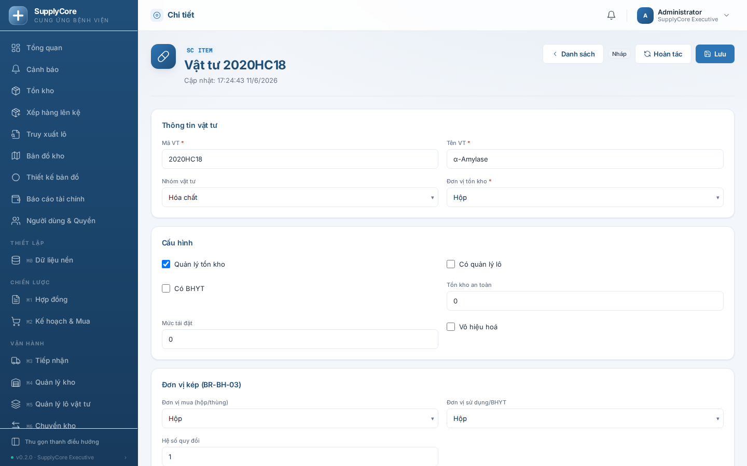
Hình 8. Mục Lập kế hoạch trên thẻ SC Item với bảng Mức tồn theo kho.
Gợi ý: Ngưỡng theo kho được ưu tiên hơn ngưỡng cấp vật tư, nhưng chỉ khi giá trị trong dòng kho lớn hơn 0; để trống hoặc bằng 0 thì hệ thống tự dùng lại giá trị cấp vật tư. Riêng Lead time luôn lấy theo cấp vật tư.

3.2.3.2 Lập Kế hoạch mua sắm định kỳ (Procurement Plan)
- Từ màn hình chính mở M2 (Kế hoạch & Mua), bấm thẻ Procurement Plan rồi nhấn Tạo mới.
- Chọn Kỳ kế hoạch (Hằng tháng / Hằng quý / Hằng năm / Đột xuất — Monthly/Quarterly/Yearly/Adhoc), nhập Từ ngày, Đến ngày, Ngày lập kế hoạch.
- Chọn Kho cần lập kế hoạch. Đặt Số tháng lịch sử để tính avg (mặc định 3) và Hệ số safety stock (%) (mặc định 20). Nếu cần, điền Ngày cần hàng — giá trị này sẽ truyền sang Yêu cầu mua.
- Nhấn nút Tự nạp danh mục từ lịch sử tiêu thụ. Hệ thống quét Sổ kho, tính bình quân tiêu thụ/tháng, tồn hiện tại, lượng PO đang chờ nhận, rồi đề xuất SL kế hoạch mua cho từng vật tư. Ngoài ra có thể nạp theo ngưỡng tái đặt để bổ sung các vật tư đang dưới mức tái đặt hàng.
- Kiểm tra bảng vật tư, chỉnh SL kế hoạch mua và Đơn giá ước tính nếu cần (ví dụ tăng cho dịp lễ, mùa dịch). Hệ thống tự tính Thành tiền từng dòng và Tổng chi phí ước tính.
- (Tùy chọn) Nhập Ngân sách dự kiến cho kỳ. Nếu để 0 nghĩa là không kiểm soát ngân sách.
- (Tùy chọn) Tick Tự tạo Material Request sau Submit nếu muốn hệ thống tự sinh Yêu cầu mua ngay khi duyệt kế hoạch.
- Nhấn Lưu rồi Nộp để duyệt kế hoạch. Nếu chưa tick tự tạo, sau khi nộp bạn bấm nút Tạo Material Request để sinh phiếu thủ công.
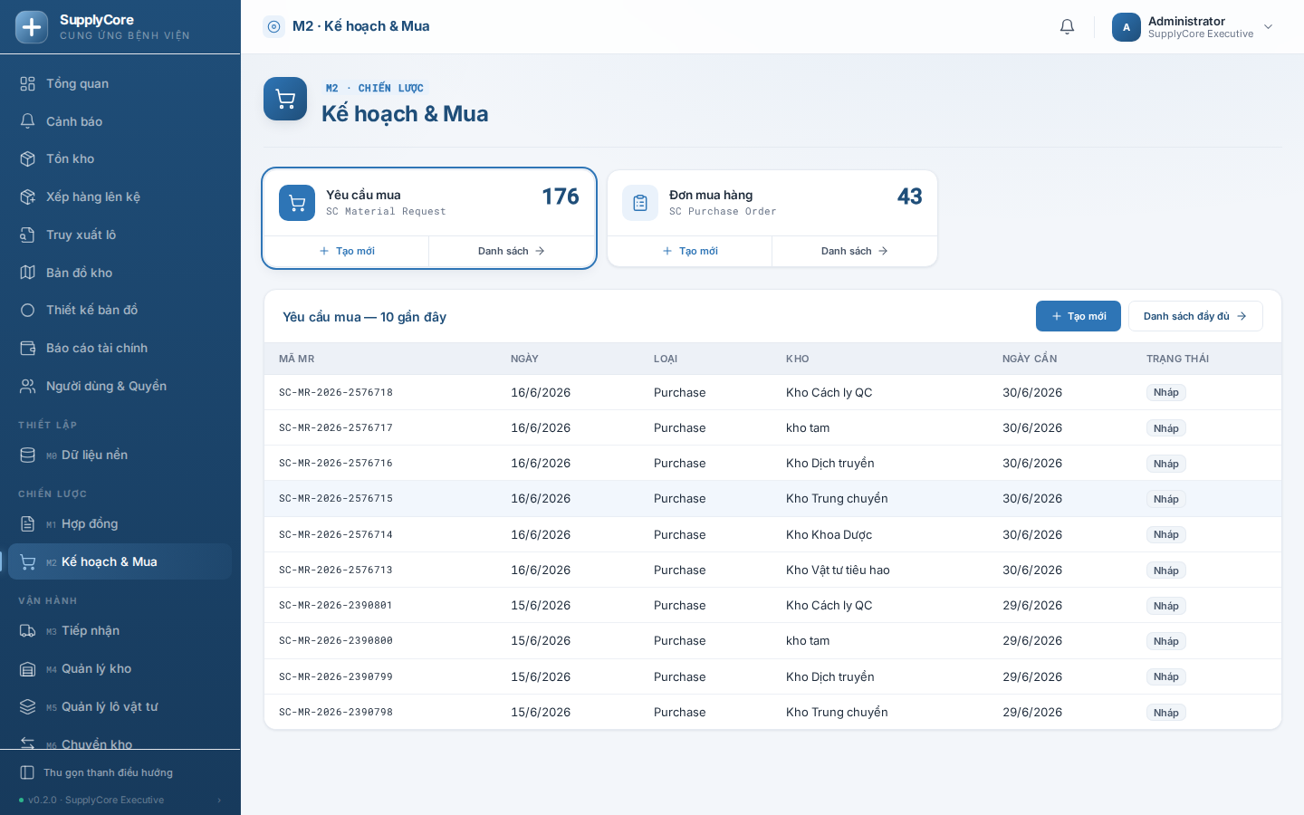
Hình 9. Màn hình Procurement Plan với bảng vật tư đã tự nạp và tổng chi phí ước tính.
Lưu ý: Nếu Tổng chi phí ước tính vượt Ngân sách dự kiến (và ngân sách lớn hơn 0), hệ thống chặn nộp với lỗi SC-E-BUDGET-EXCEEDED. Phải tick ô Xác nhận vượt ngân sách rồi lưu lại mới nộp được.
Gợi ý: Nếu kho chưa có dữ liệu tiêu thụ trong khoảng tháng đã chọn, nút tự nạp sẽ báo "Không có dữ liệu tiêu thụ…" (màu cam) và không thêm dòng nào — khi đó bạn tự thêm vật tư vào bảng theo cách thủ công.

3.2.3.3 Tạo Yêu cầu mua (Material Request) & phê duyệt
- Mở M2, bấm thẻ Yêu cầu mua (SC Material Request) rồi Tạo mới. Hoặc để hệ thống tự sinh phiếu từ Kế hoạch mua sắm / từ cảnh báo tồn dưới mức tái đặt.
- Chọn Loại yêu cầu: Purchase (mua hàng), Internal Transfer (điều chuyển nội bộ) hoặc Urgent (đột xuất). Nhập Ngày yêu cầu và Ngày cần.
- Chọn Khoa phòng yêu cầu, Kho đích và Người yêu cầu khi cần.
- Thêm dòng vật tư: chọn vật tư, nhập SL và UOM. Nếu mua theo Hợp đồng khung, chọn HĐ khung trên dòng — hệ thống tự lấy đơn giá hợp đồng làm Đơn giá ước tính.
- Nhập Lý do đề nghị nếu cần, kiểm tra Tổng ước tính, rồi Lưu và Nộp. Khi nộp, phiếu chuyển sang trạng thái Pending (Chờ duyệt) và hệ thống gửi email báo Trưởng phòng Vật tư.
- Trưởng phòng Vật tư mở phiếu, bấm Duyệt (chuyển sang Approved) hoặc Từ chối (phải nhập lý do, chuyển sang Rejected).
- Sau khi phiếu Approved, NV Mua sắm bấm Tạo Purchase Order để chuyển sang đơn mua hàng (gom theo nhà cung cấp và hợp đồng khung).
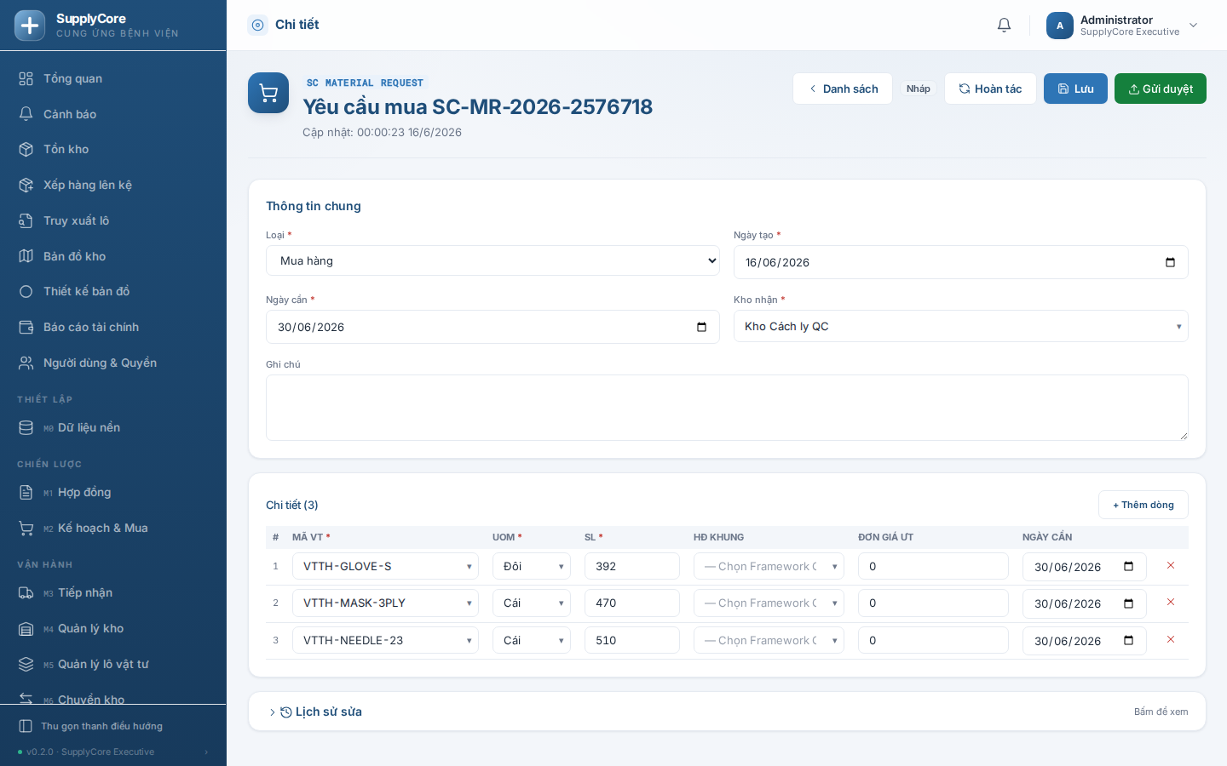
Hình 10. Phiếu Yêu cầu mua ở trạng thái Pending với nút Duyệt / Từ chối.
Gợi ý: Với (vật tư, kho) tụt dưới mức tái đặt hàng, tác vụ nền hằng ngày tự tạo một Yêu cầu mua bản nháp loại Purchase cho từng kho (số lượng = Số lượng đặt hàng chuẩn, hoặc bù lên Tồn kho tối đa, hoặc gấp đôi mức tái đặt trừ tồn). Bạn nhận email tóm tắt, mở phiếu nháp, soát lại số lượng rồi Nộp như bình thường.

3.2.3.4 Tạo & phê duyệt Đơn mua hàng (Purchase Order)
- Tạo PO từ Yêu cầu mua đã duyệt (nút Tạo Purchase Order) hoặc mở thẻ Đơn mua hàng (SC Purchase Order) trong M2 và Tạo mới.
- Chọn NCC, Ngày PO, Ngày giao DK, Kho nhận. Nếu mua theo hợp đồng, chọn Hợp đồng khung (và Release Order nếu có) — hệ thống tự nạp đơn giá theo hợp đồng.
- Nếu không có hợp đồng khung, nhập Đơn giá từng dòng thủ công và đính kèm Báo giá ở ô tương ứng.
- Điều chỉnh SL, Đơn giá, Điều khoản giao hàng, Điều khoản TT nếu cần. Hệ thống tính Tổng giá trị và đánh dấu Có lệch giá so với FC khi đơn giá lệch quá ±1% so với giá hợp đồng khung.
- Gửi duyệt: bấm Gửi duyệt (Manager) để chuyển sang chặng Manager Review. Trưởng phòng Vật tư bấm Manager duyệt. Nếu Tổng giá trị dưới ngưỡng phê duyệt thì đơn được duyệt luôn; nếu bằng hoặc vượt ngưỡng, đơn chuyển sang Executive Review chờ Lãnh đạo bấm Lãnh đạo duyệt.
- Khi chặng phê duyệt đạt Approved, nhấn Nộp. Hệ thống tự gửi email đơn hàng tới NCC và đặt trạng thái Sent to Supplier (Đã gửi NCC), kèm thời điểm gửi.
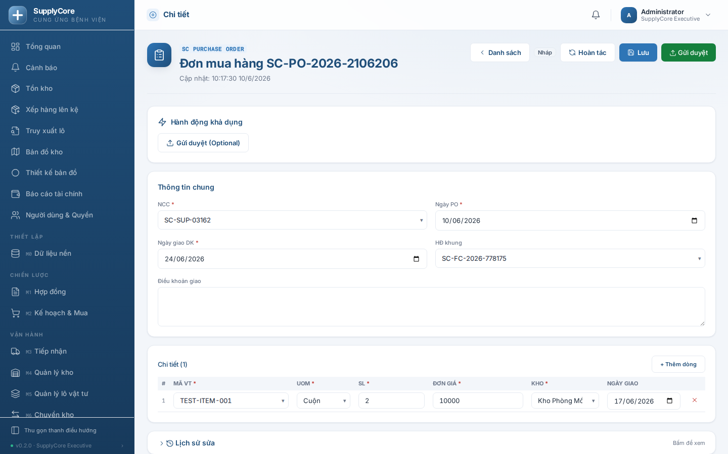
Hình 11. Đơn mua hàng với panel Workflow Phê duyệt và nút Manager duyệt / Lãnh đạo duyệt.
Gợi ý: Ngưỡng phê duyệt hai cấp lấy từ SupplyCore Settings · po_approval_threshold, mặc định 50.000.000 VND. Quản trị có thể đổi trong Cấu hình hệ thống.
Gợi ý: Nếu nộp đơn trực tiếp mà chưa qua chặng duyệt, hệ thống xem như tự duyệt ở cấp Manager (ghi nhận người nộp là người duyệt) rồi vẫn gửi NCC. Dùng luồng Gửi duyệt → Manager duyệt → Lãnh đạo duyệt khi cần đúng quy trình kiểm soát theo giá trị.

3.2.3.5 Gửi NCC, nhắc nhở & nhận hàng
- Sau khi PO ở trạng thái Sent to Supplier, NCC nhận email đơn hàng và xác nhận ngoài hệ thống. Khi NCC đã xác nhận, mở PO và tick NCC đã xác nhận.
- Nếu quá số ngày quy định mà NCC chưa xác nhận, tác vụ nền hằng ngày tự gửi email nhắc và ghi lại thời điểm nhắc gần nhất.
- Khi hàng về, từ PO bấm nút tạo Phiếu nhập (Purchase Receipt) — hệ thống tạo phiếu nháp điền sẵn các dòng còn thiếu, đơn giá và kho nhận (xem 3.3). Nhận một phần thì PO chuyển Partially Received; nhận đủ thì PO chuyển Received.

Hình 12. Đơn mua hàng đã gửi NCC với ô NCC đã xác nhận.
Gợi ý: Số ngày nhắc NCC lấy từ SupplyCore Settings · po_response_reminder_days, mặc định 3 ngày.

3.2.4 Trạng thái & phê duyệt
Kế hoạch mua sắm (Procurement Plan):
Trạng thái | Ý nghĩa | Ai duyệt
Draft (Nháp) | Đang soạn, chưa nộp | NV Mua sắm / Thủ kho
Approved (Đã duyệt) | Đã nộp, kế hoạch được chốt | Tự chuyển khi Nộp
Generated (Đã sinh MR) | Đã tạo Yêu cầu mua từ kế hoạch | —
Cancelled (Đã hủy) | Kế hoạch bị hủy | —
Yêu cầu mua (SC Material Request):
Trạng thái | Ý nghĩa | Ai duyệt
Draft (Nháp) | Đang soạn | NV Mua sắm / Thủ kho / NV Khoa
Pending (Chờ duyệt) | Đã nộp, chờ phê duyệt | —
Approved (Đã duyệt) | Được duyệt, cho phép tạo PO | Trưởng phòng Vật tư
Rejected (Từ chối) | Bị từ chối kèm lý do | Trưởng phòng Vật tư
Ordered (Đã đặt) / Received (Đã nhận) | Đã chuyển thành PO / đã nhận hàng | —
Cancelled (Đã hủy) | Phiếu bị hủy | —
Đơn mua hàng (SC Purchase Order) — trạng thái phiếu và chặng phê duyệt chạy song song:
Trạng thái | Ý nghĩa | Ai duyệt
Draft (Nháp) | Đang soạn | NV Mua sắm
Pending Approval / Manager Review | Chờ Trưởng phòng Vật tư duyệt | Trưởng phòng Vật tư
Executive Review | Đơn từ ngưỡng trở lên, chờ Lãnh đạo duyệt | Lãnh đạo / Quản trị
Approved (Đã duyệt) | Đã duyệt đủ cấp, sẵn sàng nộp | —
Sent to Supplier (Đã gửi NCC) | Đã nộp và gửi email cho NCC | Tự chuyển khi Nộp
Partially Received / Received | Đã nhận một phần / nhận đủ | Tự chuyển theo Phiếu nhập
Closed / Cancelled | Đã đóng / đã hủy | —

3.2.5 Kết quả & truy vết
- Kế hoạch mua sắm tạo bản ghi mã SC-PP-YYYY-#####, lưu tổng chi phí ước tính và link tới Yêu cầu mua đã sinh.
- Yêu cầu mua tạo bản ghi mã SC-MR-YYYY-#####, ghi người yêu cầu, khoa phòng, lý do, và link ngược về Procurement Plan nếu sinh tự động.
- Đơn mua hàng tạo bản ghi mã SC-PO-YYYY-#####, lưu người duyệt từng cấp, thời điểm gửi NCC và cờ lệch giá so với hợp đồng khung.
- PO có liên kết Hợp đồng khung sẽ cập nhật giá trị đã dùng / còn lại của hợp đồng; Release Order liên quan chuyển sang Converted.
- Mọi thay đổi đều được ghi nhật ký (track changes) phục vụ kiểm toán; email gửi NCC, nhắc nhở và thông báo duyệt đều lưu vết.

3.2.6 Lỗi thường gặp & mẹo
- SC-E-BUDGET-EXCEEDED — Vượt ngân sách kế hoạch: tick Xác nhận vượt ngân sách rồi lưu lại, hoặc giảm số lượng / đơn giá cho khớp ngân sách.
- SC-E-NO-SUPPLIER — Vật tư chưa có NCC: khai báo NCC mặc định cho vật tư, hoặc gắn vật tư vào nhóm của một NCC, hoặc thêm vào Hợp đồng khung còn hiệu lực trước khi đề nghị mua.
- SC-E023 ZERO_MR_COST — MR không có cơ sở giá: Yêu cầu mua loại Purchase/Urgent phải có đơn giá > 0 ở mọi dòng; nhập đơn giá ước tính hoặc gắn hợp đồng khung.
- SC-E-QTY / SC-E-DATE: số lượng phải lớn hơn 0; Ngày cần phải không sớm hơn Ngày yêu cầu.
- SC-E-MR-NOT-APPROVED — Tạo PO khi MR chưa duyệt: chờ Trưởng phòng Vật tư bấm Duyệt rồi mới tạo Purchase Order.
- SC-E-REJECT-REASON — Từ chối thiếu lý do: phải nhập lý do khi từ chối Yêu cầu mua hoặc Đơn mua hàng.
- SC-E002 FC_EXCEEDED / FC_INACTIVE — Vượt hoặc dùng sai hợp đồng khung: tổng PO vượt hạn mức còn lại của hợp đồng, hoặc hợp đồng không còn Active; gia hạn hợp đồng, chia nhỏ PO, hoặc bỏ liên kết hợp đồng.
- SC-E-PO-NO-SUPPLIER-EMAIL — NCC thiếu email: PO không nộp được vì không gửi được cho NCC; bổ sung email cho NCC trong M0.
- Mẹo — dùng Tự nạp danh mục từ lịch sử tiêu thụ để hệ thống tính sẵn số lượng, tránh nhập tay cả trăm dòng.
- Mẹo — với mua định kỳ ổn định, cấu hình Số lượng đặt hàng chuẩn (EOQ) theo kho để Yêu cầu mua tự sinh đúng số lượng cần đặt.
- Mẹo — kiểm tra cờ Có lệch giá so với FC trên PO trước khi nộp để phát hiện đơn giá lệch hợp đồng khung quá 1%.

3.2.7 Liên quan
- Xem 3.1 — M1 Hợp đồng & Nhà cung cấp (Hợp đồng khung, Release Order, NCC).
- Xem 3.3 — M3 Tiếp nhận & Kiểm tra chất lượng (tạo Phiếu nhập từ PO).
- Xem chương Dữ liệu nền (M0) để khai báo Vật tư, Kho, NCC, Đơn vị tính và ngưỡng tái đặt.
- Xem chương Cấu hình hệ thống cho ngưỡng phê duyệt PO và số ngày nhắc NCC.

3.3 M3 · Tiếp nhận & Kiểm tra chất lượng

3.3.1 Mục đích & khi nào dùng
Module M3 (thẻ Tiếp nhận trên thanh bên) dùng để ghi nhận hàng vật tư – hóa chất – thuốc do nhà cung cấp giao đến kho, lập Phiếu nhập (mã SC-PR-…) và kiểm tra chất lượng từng lô trước khi cho phép sử dụng. Bạn vào đây khi xe hàng của nhà cung cấp tới cổng kho: thủ kho đối chiếu thực nhận với đơn đặt hàng, nhập số lô – ngày sản xuất – hạn dùng, rồi nộp phiếu để hệ thống tự sinh lô, ghi tăng tồn kho và tạo phiếu kiểm tra QC.
M3 bao trùm ba việc gắn liền nhau: tiếp nhận hàng theo đơn (PO), kiểm tra chất lượng (QC) từng lô, và xử lý hàng trả lại nhà cung cấp khi hàng không đạt hoặc giao thừa/thiếu. Đây là cửa kiểm soát đầu vào: hàng chưa qua QC thì chưa được xuất dùng theo nguyên tắc FEFO.

3.3.2 Ai làm được & cần chuẩn bị gì
Vai trò: Thủ kho (SupplyCore Storekeeper / Warehouse Officer) lập và nộp Phiếu nhập, nhập lô và hạn dùng. Kiểm soát Chất lượng (QC Officer) thực hiện kiểm tra QC từng lô và quyết định Đạt/Không đạt. Trưởng phòng Vật tư (SupplyCore Manager) xác nhận khi hàng nhận vượt số lượng PO. Kế toán (SupplyCore Accountant) tạo Debit Note / Credit Note khi trả hàng.
Cần có trước: Đơn đặt hàng (PO) đã duyệt và gửi nhà cung cấp (xem 3.2 — Mua sắm). Vật tư, Nhà cung cấp, Kho và UOM đã khai báo trong Dữ liệu nền. Nên có sẵn Mẫu checklist (QC Checklist Template, mã SC-QCT-…) cho nhóm vật tư để hệ thống tự nạp tiêu chí kiểm tra; nếu chưa có, hệ thống dùng mẫu mặc định toàn cục.
Cần chuẩn bị tại quầy nhận: phiếu giao hàng của nhà cung cấp (để đối chiếu và đính kèm bản scan), thông tin số lô NCC, ngày sản xuất và hạn dùng in trên bao bì từng mặt hàng.

3.3.3 Các bước thực hiện

3.3.3.1 Tạo Phiếu nhập từ đơn đặt hàng
- Từ Trang chủ, mở module M3 · Tiếp nhận, bấm thẻ Phiếu nhập rồi nhấn Tạo mới; hoặc mở đúng đơn PO liên quan và tạo Phiếu nhập từ đó để hệ thống nạp sẵn danh sách vật tư cùng SL PO cho từng dòng.
- Kiểm tra NCC và PO tham chiếu đã đúng; chọn Ngày nhập (mặc định hôm nay) và Kho nhập nơi hàng sẽ vào.
- Nếu hàng về không có PO (mua khẩn cấp, hàng tài trợ, mẫu thử), để trống PO tham chiếu và bắt buộc nhập Lý do không có PO; nếu thiếu, hệ thống chặn khi nộp (SC-E-NO-PO-REASON).
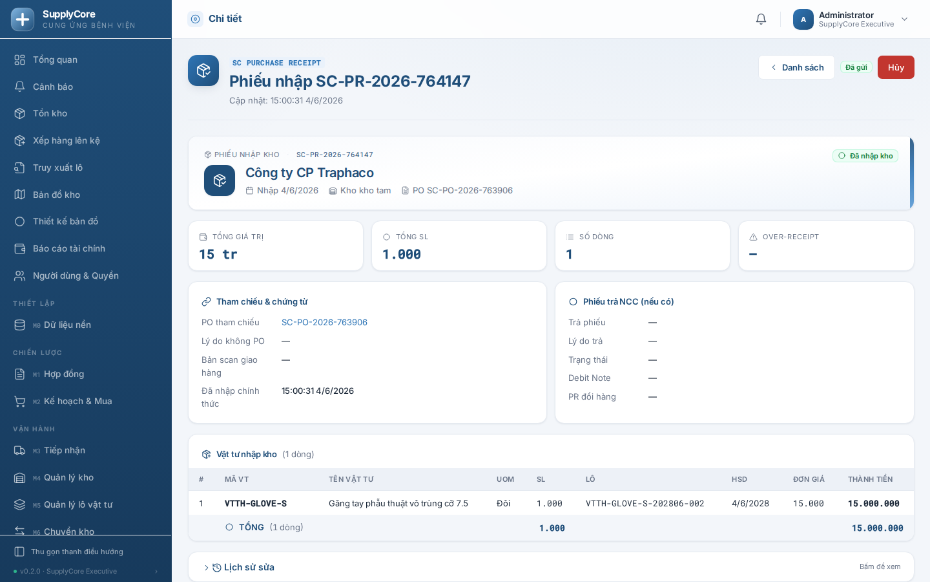
Hình 13. Màn hình tạo Phiếu nhập: phần NCC / PO tham chiếu / Ngày nhập / Kho nhập và bảng dòng vật tư.

3.3.3.2 Nhập số lượng thực nhận, lô và hạn dùng
- Với từng dòng vật tư, nhập SL nhận thực tế. Hệ thống tự tính SL vượt PO = max(0, SL nhận − SL PO) và Thành tiền theo Đơn giá.
- Nhập Ngày SX, Hạn dùng và Số lô NCC cho từng dòng. Mỗi dòng vật tư sẽ sinh một lô riêng khi nộp phiếu (đơn N mặt hàng → N lô). Nếu vật tư có quản lý lô, Số lô NCC là bắt buộc để truy xuất nguồn gốc (Thông tư 22/2011/TT-BYT). Có thể nhập thêm Nhà sản xuất và Xuất xứ.
- Nếu hàng đã có sẵn lô trong hệ thống, chọn lô tại Lô (đã có) thay vì để hệ thống sinh lô mới.
- Tùy chọn: chọn Target Bin (vị trí kệ) cho dòng để phục vụ quản lý WMS, và đính kèm bản scan phiếu giao hàng tại Phiếu giao hàng NCC (scan).
- Nếu SL nhận vượt SL PO, hệ thống bật cảnh báo cam và đặt cờ Có item nhận vượt PO; cần Trưởng phòng Vật tư tick Xác nhận over-receipt (Manager) trước khi nộp.
Lưu ý: Mỗi dòng phải có Hạn dùng để hệ thống sinh lô; nếu thiếu sẽ bị chặn khi nộp (SC-E-PR-MISSING-EXPIRY). Hàng đã hết hạn (hạn dùng đã qua) bị từ chối ngay với mã SC-E003 EXPIRY_TOO_CLOSE. Hàng còn hạn nhưng dưới ngưỡng tồn kho tối thiểu (mặc định 30 ngày, cấu hình tại SupplyCore Settings) chỉ cảnh báo, vẫn cho nhập sau khi xác nhận.

3.3.3.3 Nộp Phiếu nhập
- Bấm Lưu rồi Nộp phiếu. Khi nộp, hệ thống tự động: sinh SC Batch cho mỗi dòng có hạn dùng (mã lô dạng [mã VT]-[YYYYMM]-[số thứ tự]), ghi Sổ kho (Stock Ledger) tăng tồn tại Kho nhập, và tạo Kiểm tra QC cho từng dòng nếu Yêu cầu QC đang bật.
- Sau khi nộp, QC Status của phiếu là Pending (Chờ QC). Hàng chưa được FEFO/cấp phát chọn cho tới khi QC đạt.

Hình 14. Phiếu nhập sau khi nộp: cờ QC Status = Pending và danh sách lô vừa sinh.

3.3.3.4 Kiểm tra chất lượng (QC)
- Mở thẻ Kiểm tra QC trong M3 (mã SC-QI-…). Mỗi phiếu QI gắn với một dòng vật tư của Phiếu nhập, mang sẵn NCC, Lô, SL nhận và Mẫu checklist tương ứng nhóm vật tư.
- Trong bảng Tiêu chí kiểm tra, đặt Kết quả cho từng tiêu chí là Accepted (đạt) hoặc Rejected (không đạt); nhập Giá trị đo và Ghi chú nếu cần. Tiêu chí mặc định gồm: bao bì nguyên vẹn, nhãn mác đúng, hạn dùng ≥6 tháng, số lô khớp chứng từ, quy cách đúng hợp đồng.
- Nếu tất cả tiêu chí Accepted, hệ thống tự đặt Kết quả tổng = Accepted. Bấm Lưu rồi Nộp.
- Thiếu thiết bị đo: tick Thiếu thiết bị kiểm tra và nhập Ghi chú thiết bị; phiếu chuyển Kết quả tổng = On Hold và không cập nhật trạng thái QC của Phiếu nhập cho tới khi kiểm lại.
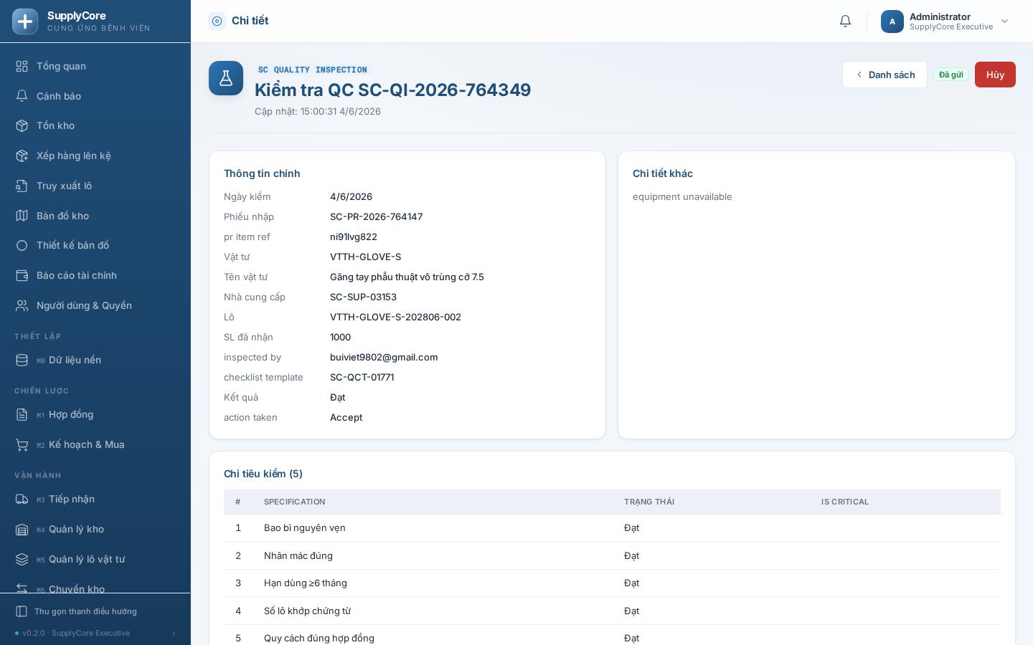
Hình 15. Màn hình Kiểm tra QC với bảng tiêu chí và ô Kết quả tổng / Hành động.
Khi QC đạt: lô được đặt qc_status = Accepted, Phiếu nhập chuyển QC Status = Pass và ghi mốc Đã nhập kho chính thức lúc (officially_received_at). Từ thời điểm này lô mới được FEFO/cấp phát chọn.

3.3.3.5 Xử lý hàng không đạt & trả nhà cung cấp
- Khi có tiêu chí Rejected, đặt Hành động phù hợp: Return to Supplier (trả NCC), Request Replacement (yêu cầu đổi hàng) hoặc Conditional Accept (chấp nhận có điều kiện). Nhập Lý do không đạt, rồi Nộp phiếu QI.
- Với Return to Supplier: hệ thống chặn lô (blocked) và tự tạo một Phiếu nhập trả hàng ở dạng nháp (is_return = 1) để Kế toán rà soát. Với Request Replacement: lô bị chặn và ghi lý do. Với Conditional Accept: lô đặt qc_status = Conditional và vẫn được phép xuất dùng.
- Trên Phiếu nhập trả hàng (nháp): mở phần Trả hàng / Backorder, kiểm tra danh sách vật tư, nhập Lý do trả hàng (bắt buộc), rồi Nộp. Khi nộp, hệ thống ghi Sổ kho giảm tồn, gửi email thông báo NCC, đặt Trạng thái Return = Pending Supplier Response và tự tạo Debit Note.
- Theo dõi phản hồi NCC: Kế toán dùng Tạo Credit Note khi NCC hoàn tiền (đặt Trạng thái Return = Refunded); khi NCC giao hàng đổi, tạo Phiếu nhập mới rồi dùng Link Replacement để gắn PR đổi hàng (đặt Trạng thái Return = Replaced).
Lưu ý: Nếu NCC không phản hồi sau 7 ngày, hệ thống tự gửi email nhắc (escalate) cho Trưởng phòng Vật tư và đánh dấu mốc đã nhắc để không gửi trùng.

3.3.3.6 Tạo Backorder cho phần nhận thiếu
- Khi nhận thiếu so với PO, mở Phiếu nhập đã nộp và dùng chức năng Tạo Backorder; hệ thống tạo một Phiếu nhập nháp mới cho phần còn thiếu, gắn Backorder của PR và cùng PO tham chiếu.
- Tiếp nhận phần hàng còn lại theo Backorder như một Phiếu nhập bình thường (quay lại 3.3.3.2).
Gợi ý: Khi nhận đủ 100% theo PO, hệ thống tự cập nhật trạng thái PO sang Đã nhận; nhận một phần thì PO ở Nhận một phần.

3.3.4 Trạng thái & phê duyệt
QC Status của Phiếu nhập (tự cập nhật theo kết quả các phiếu QI, không sửa tay):
Trạng thái | Ý nghĩa
Pending | Chờ QC — chưa kiểm xong mọi dòng; hàng chưa được FEFO/cấp phát chọn
Pass | Tất cả dòng QC đạt — ghi mốc Đã nhập kho chính thức, hàng được dùng
Partial Pass | Một số dòng đạt, một số không đạt
Fail | Tất cả dòng không đạt
Kết quả tổng của phiếu Kiểm tra QC (overall_status):
Trạng thái | Ý nghĩa | Ai quyết định
Pending | Chờ kiểm — phiếu vừa tạo tự động | Kiểm soát Chất lượng
Accepted | Đạt toàn bộ tiêu chí | Kiểm soát Chất lượng
Rejected | Có tiêu chí không đạt | Kiểm soát Chất lượng
Conditional | Chấp nhận có điều kiện (vẫn xuất dùng) | Kiểm soát Chất lượng
On Hold | Tạm giữ do thiếu thiết bị kiểm tra | Kiểm soát Chất lượng
Hành động xử lý sau QC (action_taken): Pending, Accept, Conditional Accept, Return to Supplier, Request Replacement.
Trạng thái Return của phiếu trả hàng (return_status):
Trạng thái | Ý nghĩa | Ai xử lý
Pending Supplier Response | Đã gửi NCC, chờ phản hồi | Kế toán theo dõi
Replaced | NCC đã giao hàng đổi (đã gắn PR đổi hàng) | Kế toán
Refunded | NCC hoàn tiền (đã tạo Credit Note) | Kế toán
Closed | Đã đóng hồ sơ trả hàng | Kế toán / Manager
Xác nhận vượt PO: khi hàng nhận vượt số lượng PO, phải có Trưởng phòng Vật tư tick Xác nhận over-receipt (Manager) thì mới nộp được Phiếu nhập.

3.3.5 Kết quả & truy vết
- Tạo Phiếu nhập mã SC-PR-YYYY-#####; phiếu trả hàng cũng là SC-PR với cờ Phiếu trả NCC.
- Mỗi dòng vật tư sinh một Lô (SC Batch) mã [mã VT]-[YYYYMM]-[số thứ tự], mang ngày SX, hạn dùng, số lô NCC, nhà sản xuất, xuất xứ.
- Ghi Sổ kho (Stock Ledger Entry) tăng tồn tại Kho nhập khi nộp; phiếu trả hàng ghi giảm tồn.
- Tạo Kiểm tra QC mã SC-QI-YYYY-##### cho từng dòng (khi Yêu cầu QC bật); kết quả cập nhật qc_status của lô (Accepted/Conditional/Rejected) và QC Status của Phiếu nhập.
- QC đạt ghi mốc Đã nhập kho chính thức lúc trên Phiếu nhập — điều kiện để lô được FEFO/cấp phát chọn.
- Trả hàng tạo Debit Note (và Credit Note khi hoàn tiền) là SC Purchase Invoice; cập nhật received_qty và trạng thái của PO liên quan.
- Mẫu checklist dùng QC Checklist Template mã SC-QCT-##### (theo nhóm vật tư hoặc mặc định toàn cục).

3.3.6 Lỗi thường gặp & mẹo
- SC-E003 EXPIRY_TOO_CLOSE — hạn dùng đã qua: hàng hết hạn không nhập được, đổi lô khác hoặc trả NCC.
- SC-E014 SUPPLIER_BATCH_REQUIRED — thiếu Số lô NCC cho vật tư có quản lý lô: nhập Số lô NCC để truy xuất nguồn gốc.
- SC-E-PR-MISSING-EXPIRY — dòng vật tư chưa nhập Hạn dùng: bổ sung hạn dùng để hệ thống sinh lô.
- SC-E-OVER-RECEIPT — nhận vượt SL PO mà chưa xác nhận: nhờ Trưởng phòng Vật tư tick Xác nhận over-receipt rồi nộp lại.
- SC-E-NO-PO-REASON — Phiếu nhập không có PO mà chưa nêu lý do: nhập Lý do không có PO.
- SC-E-QI-READINGS — nộp QC khi chưa đặt kết quả tiêu chí nào: đặt Kết quả cho ít nhất một tiêu chí.
- SC-E-QI-ONHOLD — tick Thiếu thiết bị kiểm tra mà chưa ghi chú: nhập Ghi chú thiết bị.
- SC-E-RETURN-REASON — nộp phiếu trả hàng chưa có lý do: nhập Lý do trả hàng.
- SC-E-RETURN-DN-EXISTS / SC-E-RETURN-CN-EXISTS — đã có Debit/Credit Note: không tạo lại; mở chứng từ đã có.
- SC-E-RETURN-REPLACE-INVALID — gắn nhầm PR đổi hàng là phiếu trả: chọn một Phiếu nhập thường (không phải phiếu trả).
- SC-E-BACKORDER-NOTHING — bấm Tạo Backorder khi không có dòng nào nhận thiếu: chỉ tạo backorder khi SL nhận < SL PO.
- Mẹo — đối chiếu kỹ Số lô NCC, ngày SX và hạn dùng với bao bì thực tế trước khi nộp, vì lô sinh tự động khi nộp và là gốc truy xuất sau này.
- Mẹo — chuẩn bị sẵn Mẫu checklist (SC-QCT) cho từng nhóm vật tư để phiếu QC tự nạp đúng tiêu chí, kiểm nhanh hơn.

3.3.7 Liên quan
- Xem 3.2 — Mua sắm (PO làm tiền đề cho Phiếu nhập).
- Xem 3.4 — Kho & FEFO (lô qua QC mới được FEFO chọn; xếp hàng lên kệ theo Target Bin).
- Xem chương Truy xuất lô để lần theo nguồn gốc lô từ NCC đến điểm sử dụng.
- Xem 3.8 — Kế toán (Debit Note / Credit Note khi trả hàng và đối chiếu công nợ NCC).

3.4 M4 · Quản lý kho

3.4.1 Mục đích & khi nào dùng
Module M4 (WMS — Quản lý kho) giúp Thủ kho biết chính xác hàng nào, lô nào, còn bao nhiêu và đang nằm ở đâu trong kho — theo thời gian thực. Bạn dùng module này hằng ngày để: tra cứu tồn kho và giá trị tồn, xem nhanh tổng quan các kho, khai báo vị trí lưu trữ (bin), xếp hàng vừa nhận lên kệ, và xem bản đồ chỉ đường tới đúng kho / đúng vị trí lấy hàng.
Khác với module nhập–xuất (tạo phiếu làm thay đổi tồn), M4 chủ yếu là lớp "tổ chức không gian kho": nó không tự cộng/trừ tồn, mà gắn mỗi lượng tồn vào một vị trí cụ thể (bin) và trình bày dữ liệu tồn cho dễ tra cứu. Số liệu tồn được tính trực tiếp từ Sổ kho (Stock Ledger) nên luôn khớp với phiếu nhập–xuất–chuyển.
Bạn vào M4 khi: cần kiểm tra còn bao nhiêu một vật tư trước khi cấp phát; vừa nhận hàng từ phiếu nhập (PR) và cần xếp lên kệ; muốn thiết lập sơ đồ kho lần đầu; hoặc cần chỉ đường cho nhân viên mới tới đúng kho/đúng kệ.

3.4.2 Ai làm được & cần chuẩn bị gì
Vai trò: Thủ kho (SupplyCore Storekeeper / Warehouse Officer) là người dùng chính — xem tồn, khai báo bin, đặt quy tắc xếp hàng, xếp hàng lên kệ. Trưởng phòng Vật tư và Quản trị Hệ thống có toàn quyền. Điều dưỡng/NV Khoa và Kiểm soát Chất lượng chỉ xem (read-only) tồn kho và vị trí. Riêng màn hình Thiết kế bản đồ (`/map-editor`) chỉ Quản trị Hệ thống hoặc Trưởng phòng Vật tư mới lưu được.
Cần có trước: Kho (SC Warehouse) đã khai báo theo cây 3 cấp (kho tổng → kho con → kho khoa phòng) trong Dữ liệu nền; Vật tư (SC Item) và Lô (SC Batch) đã tồn tại; đã có phát sinh nhập kho (Sổ kho có dòng) thì tồn kho mới hiển thị. Để xếp hàng lên kệ cần có ít nhất một Vị trí lưu trữ (Bin Location) thuộc kho đó.
Gợi ý: Tồn kho trong M4 đọc từ Sổ kho (SC Stock Ledger Entry). Nếu một kho chưa có phát sinh nào thì sẽ hiện "Không có tồn kho khớp với bộ lọc" — đó là bình thường, không phải lỗi.

3.4.3 Các bước thực hiện

3.4.3.1 Xem tồn kho thời gian thực (Tồn kho — /stock-balance)
Màn hình Tồn kho hiện tại (`/stock-balance`) là nơi tra cứu nhanh nhất: ai còn quyền xem đều mở được từ thanh bên trái.
- Mở Tồn kho từ Sidebar (hoặc vào thẳng `/stock-balance`).
- Dùng bộ lọc phía trên: Vật tư (chọn từ danh sách), Kho (chọn từ danh sách), Lô (gõ mã lô rồi nhấn Enter). Để trống = xem tất cả.
- Đọc 4 thẻ tổng hợp (KPI) ở đầu trang: Tổng số lượng tồn, Tổng giá trị (VND), Số vật tư, Số lô — các thẻ này tính theo kết quả đang lọc.
- Xem bảng chi tiết: Mã VT, Tên, Kho, Lô, KCS, HD (hạn dùng), SL tồn, Giá trị (VND). Bấm tiêu đề cột để sắp xếp tăng/giảm.
- Bấm vào Mã VT để mở chi tiết vật tư, hoặc bấm Lô để mở chi tiết lô (truy vết).
- Bấm Tải lại để cập nhật lại số liệu mới nhất.
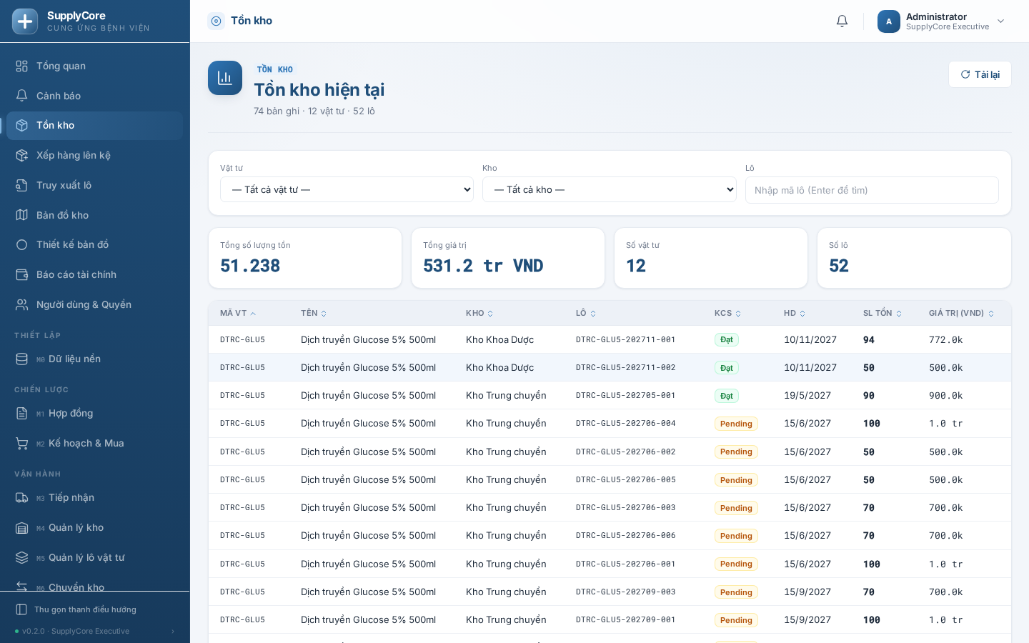
Hình 16. Màn hình Tồn kho hiện tại với 4 thẻ KPI và bảng tồn theo vật tư/kho/lô.
Tô màu cảnh báo: dòng có lô đã hết hạn được tô nền đỏ; dòng có lô sắp hết hạn (còn dưới 30 ngày) được tô nền vàng và ngày HD in màu cam. Cột KCS hiển thị trạng thái kiểm tra chất lượng của lô: Đạt (xanh), Không đạt (đỏ), Có điều kiện (vàng); lô bị khoá có thêm nhãn Khoá.
Mẹo: Từ màn hình Danh sách kho, bấm Chi tiết ở mỗi dòng sẽ mở thẳng Tồn kho đã lọc sẵn theo kho đó (`/stock-balance?warehouse=...`).

3.4.3.2 Xem danh sách kho (Kho — /warehouses)
Màn hình Kho — Tồn kho hiện tại (`/warehouses`) cho cái nhìn tổng quan từng kho: tổng số lượng, số loại vật tư và tổng giá trị tồn.
- Mở Kho từ Sidebar (`/warehouses`).
- Dùng ô tìm theo tên kho, bộ lọc loại kho, và menu sắp xếp (Tên kho / SL tồn / Số items / Giá trị).
- Đọc bảng: Tên kho, Loại, Tổng SL tồn, Số items, Giá trị tồn (VND); dòng Tổng cộng ở chân bảng cộng toàn bộ.
- Bấm tên kho để mở chi tiết kho; bấm Chi tiết để xem tồn kho của kho đó.
- Cần tạo kho mới, bấm + Tạo kho (mở biểu mẫu SC Warehouse).
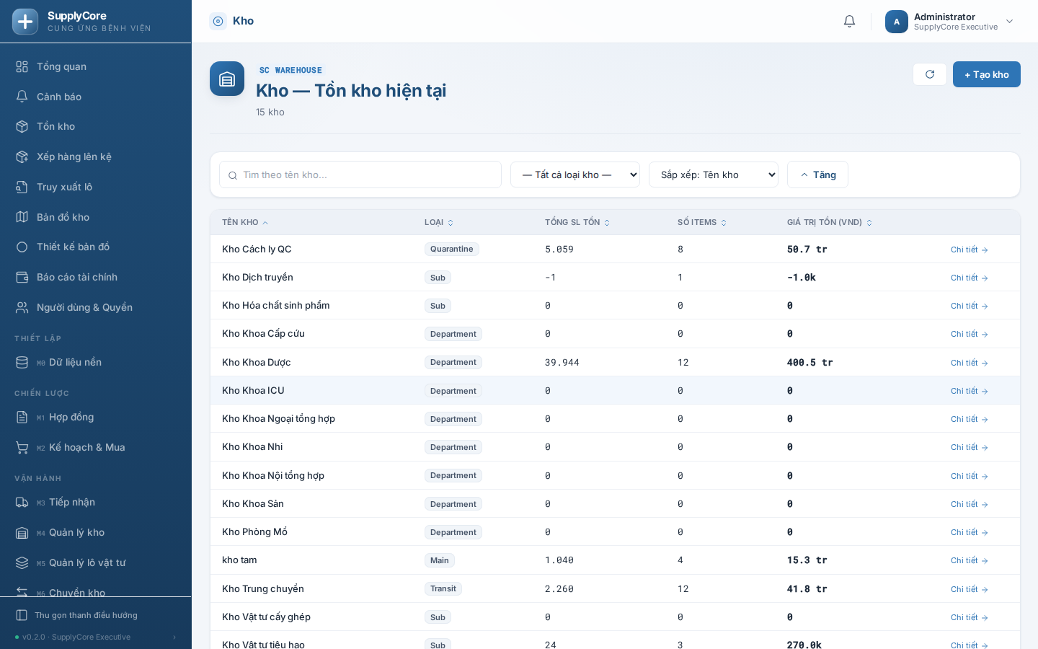
Hình 17. Danh sách kho với cột tổng số lượng, số items và giá trị tồn, dòng Tổng cộng.

3.4.3.3 Khai báo vị trí lưu trữ (Vị trí lưu trữ — Bin Location)
Vị trí lưu trữ (DocType Bin Location, mã tự sinh SC-BIN-#####) là ô/kệ vật lý trong một kho để gắn hàng vào đó. Khai báo bin giúp xếp hàng lên kệ và lấy hàng theo đúng vị trí.
- Từ Trang chủ mở M4, bấm thẻ Bin Location rồi Tạo mới (hoặc vào Danh sách `/list/Bin Location`).
- Nhập Kho (bắt buộc) và Mã bin (bắt buộc, duy nhất — ví dụ A-01-03 theo Zone-Aisle-Shelf), thêm Mô tả ngắn nếu cần.
- Khai vị trí vật lý ở mục "Vị trí vật lý": Zone (khu), Aisle (lối), Rack (giá), Shelf (kệ), Level (tầng). Hai trường Toạ độ hàng/cột (map) dùng để vẽ vị trí trên sơ đồ kho.
- Khai Sức chứa tối đa và Đơn vị sức chứa (để trống hoặc 0 = không giới hạn). Nếu là kho lạnh, bật Kiểm soát nhiệt độ rồi nhập Nhiệt độ min/max (°C).
- Bật/tắt Đang sử dụng; bật Bin cách ly (QC Hold) nếu đây là vị trí giữ hàng chờ QC (chưa được xuất).
- Lưu. Hệ thống tự sinh Barcode bin bằng mã bin (có thể đè bằng mã GS1 riêng); bạn có thể in nhãn barcode để dán lên kệ.
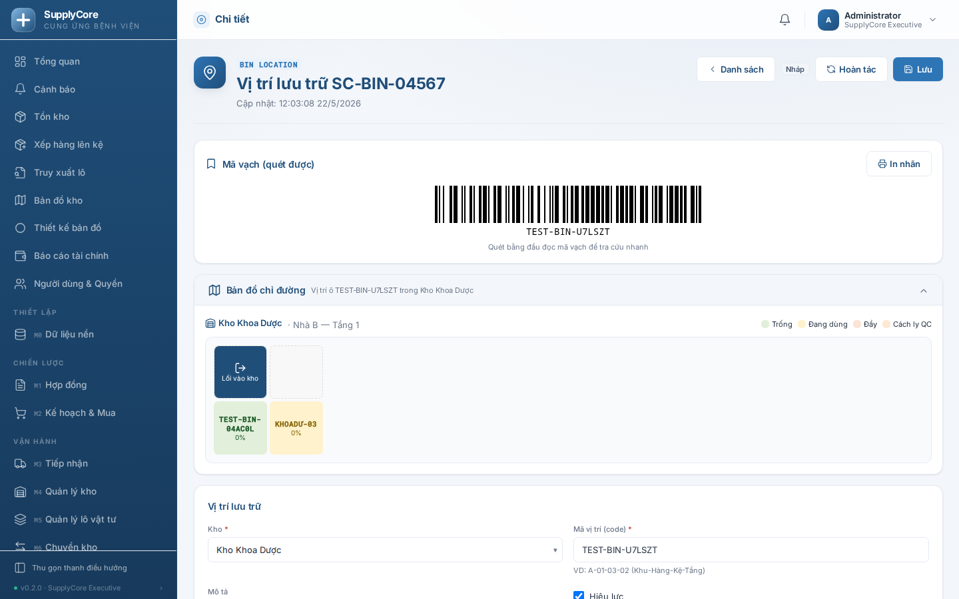
Hình 18. Biểu mẫu Bin Location với mã bin, vị trí vật lý, sức chứa và trạng thái.
Tồn hiện tại, Tỷ lệ chiếm dụng (%) và Trạng thái (Empty/In Use/Full) là các trường chỉ-đọc, hệ thống tự tính lại từ Sổ kho (nút tính lại / đồng bộ trên bin). Không sửa tay được các trường này.
Lưu ý: Không xóa được bin đang còn hàng. Nếu cố xóa, hệ thống báo SC-E-BIN-NOT-EMPTY — phải chuyển hết hàng sang bin khác (qua phiếu chuyển/xuất) rồi mới xóa.

3.4.3.4 Đặt quy tắc xếp hàng (Putaway Rule)
Quy tắc xếp hàng (DocType Putaway Rule, mã tự sinh PWR-#####) giúp hệ thống gợi ý sẵn bin đích cho một vật tư hoặc một nhóm vật tư — đỡ phải chọn tay mỗi lần.
- Mở M4 → thẻ Putaway Rule → Tạo mới.
- Chọn Bin đích (bắt buộc) — vị trí muốn xếp hàng vào.
- Khai tiêu chí khớp: nhập Vật tư cụ thể HOẶC Nhóm vật tư (phải có ít nhất một trong hai). Rule theo vật tư cụ thể ưu tiên hơn rule theo nhóm.
- Chọn Kho áp dụng (để trống = áp dụng mọi kho), đặt Priority (số càng cao chạy trước), bật Đang sử dụng.
- Lưu. Khi nhận hàng/xếp hàng, hệ thống dò rule theo thứ tự: rule vật tư+kho → bin mặc định của vật tư → rule nhóm+kho → rule nhóm toàn cục, và chỉ chọn bin còn đủ sức chứa.
Lưu ý: Nếu lưu mà chưa nhập cả Vật tư lẫn Nhóm vật tư, hệ thống báo SC-E-PUTAWAY-RULE — phải nhập một trong hai.

3.4.3.5 Xếp hàng lên kệ (Phiếu xếp hàng lên kệ — /putaway)
Màn hình Phiếu xếp hàng lên kệ (`/putaway`) liệt kê các dòng hàng vừa nhận (từ phiếu nhập PR hoặc phiếu nhập kho SE) nhưng chưa được gán vị trí, để Thủ kho chọn bin và lưu hàng loạt.
- Mở Phiếu xếp hàng từ Sidebar (`/putaway`).
- (Tùy chọn) Lọc theo kho ở ô "Lọc theo kho", hoặc gõ vào "Tìm trong DS" theo mã chứng từ / mã VT / lô.
- Với mỗi dòng (Chứng từ, Ngày, Mã VT, Tên SP, Kho, Lô, HD, KCS, SL), ở cột Chọn vị trí chọn một bin thuộc đúng kho của dòng đó.
- Sau khi chọn xong các dòng, bấm Lưu N dòng (N = số dòng đã chọn). Hệ thống báo "Đã xếp N dòng lên kệ" và làm mới danh sách.
- Bấm Tải lại để lấy danh sách hàng chờ xếp mới nhất.
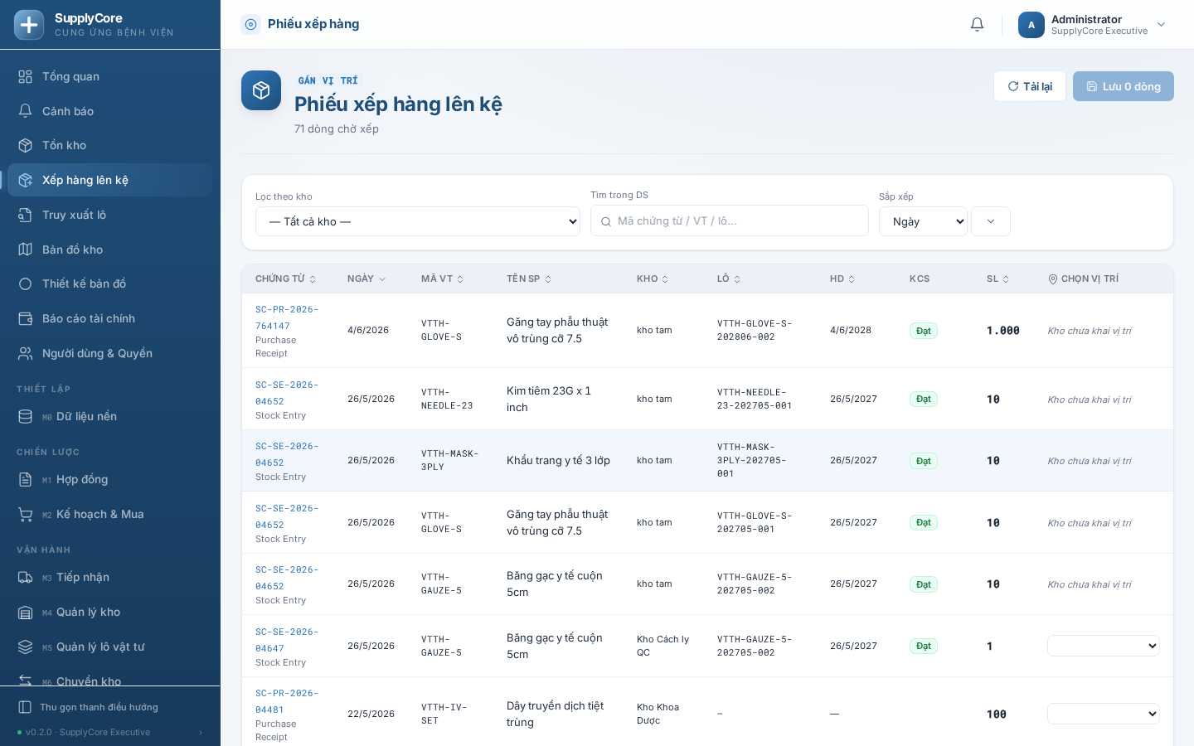
Hình 19. Phiếu xếp hàng lên kệ với danh sách hàng chờ xếp và dropdown Chọn vị trí từng dòng.
Thao tác này gán vị trí lưu trữ vào từng dòng Sổ kho đã có — không tạo phiếu nhập mới và không làm thay đổi số lượng tồn. Hệ thống kiểm tra bin được chọn phải cùng kho với dòng hàng.
Gợi ý: Nếu một dòng hiện "Kho chưa khai vị trí", nghĩa là kho đó chưa có Bin Location nào — hãy khai bin trước (mục 3.4.3.3). Khi không còn hàng chờ xếp, màn hình hiện "Không có hàng chờ xếp lên kệ".

3.4.3.6 Xem bản đồ kho (Bản đồ kho — /warehouse-map)
Màn hình Bản đồ kho (`/warehouse-map`) có 2 tab giúp định hướng trực quan: chỉ đường tới kho và tìm đúng vị trí lưu trữ bên trong kho.
- Mở Bản đồ kho từ Sidebar (`/warehouse-map`).
- Tab Bản đồ khuôn viên: xem sơ đồ khuôn viên bệnh viện với vị trí các kho. Chọn "Chỉ đường tới kho" để hệ thống vẽ tuyến từ cổng chính tới kho đó.
- Bấm vào một kho trên bản đồ khuôn viên để chuyển sang tab Sơ đồ trong kho của đúng kho đó.
- Tab Sơ đồ trong kho: chọn kho ở ô "Chọn kho" để xem lưới các vị trí lưu trữ (bin) bên trong; hệ thống có thể vẽ lối đi tới một bin đích.
- Bấm vào một ô bin để mở chi tiết Vị trí lưu trữ (Bin Location) tương ứng.
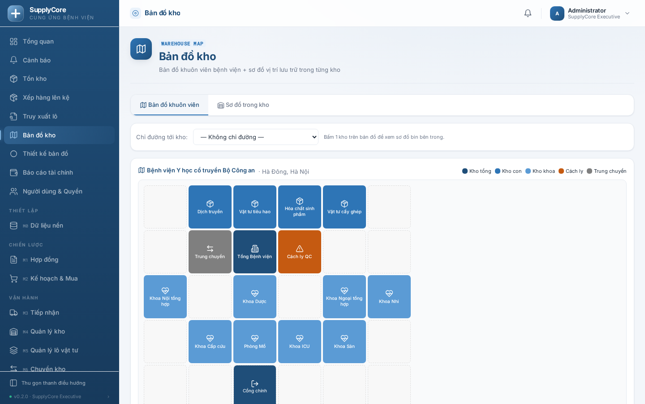
Hình 20. Bản đồ kho — tab Bản đồ khuôn viên với tuyến chỉ đường từ cổng tới kho.
Gợi ý: Chỉ những kho đã được đặt toạ độ trên bản đồ (qua màn hình Thiết kế bản đồ) mới hiển thị. Kho chưa gán toạ độ sẽ không xuất hiện trên sơ đồ.

3.4.3.7 Thiết kế bản đồ kho (Thiết kế bản đồ — /map-editor)
Màn hình Thiết kế bản đồ (`/map-editor`) dành cho quản trị: tùy chỉnh sơ đồ khuôn viên theo từng bệnh viện — đặt cổng, sắp xếp các kho lên lưới và lưu cấu hình. Đây là việc làm một lần khi triển khai, hoặc khi kho thay đổi bố trí.
- Mở Thiết kế bản đồ (`/map-editor`).
- Ở mục "Thông tin bệnh viện", nhập Tên bệnh viện, Địa chỉ, Nhãn cổng, và số Hàng × Cột của lưới bản đồ.
- Bấm Đặt vị trí cổng rồi click một ô trên lưới để đặt cổng chính.
- Click ô trống trên lưới → chọn một kho từ danh sách "Kho chưa đặt" để đưa vào ô; click ô đã có kho để đổi loại kho (Kho tổng / Kho con / Kho khoa / Cách ly / Trung chuyển) hoặc Gỡ khỏi bản đồ.
- Bấm Lưu cấu hình để ghi lại. Hệ thống báo số kho đã cập nhật (và số lỗi nếu trùng ô / thiếu toạ độ).
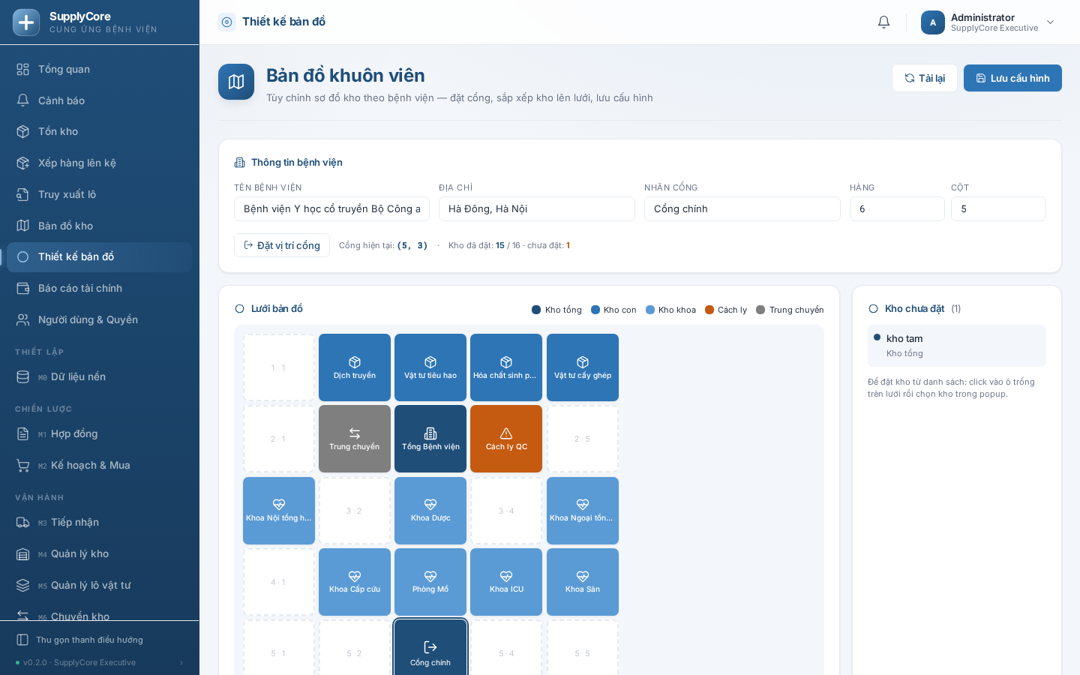
Hình 21. Màn hình Thiết kế bản đồ với lưới ô, danh sách Kho chưa đặt và nút Lưu cấu hình.
Lưu ý: Chỉ Quản trị Hệ thống hoặc Trưởng phòng Vật tư mới lưu được bản đồ; người khác mở vào sẽ bị chặn quyền. Mỗi ô chỉ đặt được một kho — đặt trùng ô sẽ bị bỏ qua và báo lỗi khi lưu.

3.4.3.8 Quét mã vạch / PDA khi xếp hàng (barcode)
Hệ thống có sẵn các điểm kết nối (API) cho thiết bị quét mã vạch / ứng dụng PDA để hỗ trợ xếp hàng và tra cứu nhanh, dùng khi bệnh viện trang bị máy quét.
- Quét mã nhận dạng mã vạch thành Vật tư, Lô, hoặc Vị trí lưu trữ (theo barcode hoặc mã bin); nếu mã không nhận dạng được sẽ báo lỗi để quét lại.
- Gợi ý bin theo vật tư + kho (bin mặc định → quy tắc xếp hàng → bin trống đầu tiên), và xác nhận xếp hàng tạo phiếu nhập kho nháp gắn đúng bin/lô.
- Mỗi vị trí lưu trữ có Barcode bin (tự sinh từ mã bin) để in nhãn dán lên kệ, quét là ra ngay vị trí.
Gợi ý: Bệnh viện hiện tại chủ yếu thao tác trên web (nhập/chọn tay) như mục 3.4.3.5; phần quét mã vạch là tùy chọn, sẵn sàng khi có thiết bị PDA.

3.4.4 Trạng thái & phê duyệt
M4 không có quy trình nộp/phê duyệt như phiếu nghiệp vụ. "Trạng thái" ở đây là trạng thái chiếm dụng của từng Vị trí lưu trữ, được hệ thống tự tính từ Sổ kho.
Trạng thái bin | Ý nghĩa
Empty (Trống) | Bin không còn hàng (tồn ≈ 0)
In Use (Đang dùng) | Bin có hàng, chưa đầy (dưới 95% sức chứa)
Full (Đầy) | Tỷ lệ chiếm dụng ≥ 95% sức chứa — nên xếp sang bin khác
Trạng thái, Tồn hiện tại và Tỷ lệ chiếm dụng (%) là chỉ-đọc, được tính lại khi chạy đồng bộ/tính lại (recompute / reconcile). Bin còn bật cờ Bin cách ly (QC Hold) để đánh dấu hàng chờ QC chưa được xuất.

3.4.5 Kết quả & truy vết
- Khai báo bin tạo bản ghi Bin Location mã SC-BIN-#####; quy tắc xếp hàng tạo Putaway Rule mã PWR-#####.
- Xếp hàng lên kệ ghi vị trí lưu trữ (bin_location) vào các dòng Sổ kho (SC Stock Ledger Entry) tương ứng — không thay đổi số lượng tồn.
- Tồn kho và giá trị trên màn hình Tồn kho / Danh sách kho luôn lấy trực tiếp từ Sổ kho, nên khớp tuyệt đối với phiếu nhập–xuất–chuyển.
- Mỗi bin lưu lịch sử nhập–xuất tại vị trí đó (truy được "ai để gì, lúc nào, vào ô nào"); cảnh báo hết hạn / sắp hết hạn hiển thị ngay trên dòng tồn.

3.4.6 Lỗi thường gặp & mẹo
- SC-E-BIN-NOT-EMPTY — Bin còn hàng không xóa được: chuyển hết hàng sang bin khác rồi mới xóa.
- SC-E-PUTAWAY-RULE — Quy tắc thiếu tiêu chí: phải nhập Vật tư cụ thể HOẶC Nhóm vật tư.
- SC-E-BIN-CAPACITY — Bin vượt sức chứa: chọn bin còn chỗ, hoặc tăng sức chứa, hoặc để 0 (không giới hạn).
- "Kho chưa khai vị trí" ở màn xếp hàng: kho chưa có Bin Location nào — khai bin trước (3.4.3.3).
- Kho không hiện trên bản đồ: kho chưa được đặt toạ độ — vào Thiết kế bản đồ để đặt vị trí.
- Mẹo — đặt Bin đích mặc định qua Putaway Rule cho các nhóm hàng hay nhập để khỏi chọn tay mỗi lần.
- Mẹo — in nhãn Barcode bin dán lên kệ để tra vị trí và (khi có PDA) quét xếp hàng nhanh.
- Mẹo — nếu số liệu chiếm dụng bin nghi sai lệch, chạy đồng bộ/tính lại (reconcile) để cập nhật lại từ Sổ kho.

3.4.7 Liên quan
- Xem 3.3 — Tiếp nhận & Kiểm tra chất lượng (hàng nhận từ PR là nguồn của danh sách xếp hàng lên kệ).
- Xem 3.5 — Quản lý FEFO & hạn dùng (lấy hàng theo lô hết hạn trước, cảnh báo hạn dùng).
- Xem 3.6 — Chuyển kho (di chuyển hàng giữa các kho/bin; bản đồ chỉ đường tuyến chuyển).
- Xem 3.7 — Cấp phát & BHYT (xuất hàng từ tồn kho cho khoa/bệnh nhân).

3.5 M5 · Quản lý lô vật tư & FEFO

3.5.1 Mục đích & khi nào dùng
Module M5 quản lý thông tin từng lô vật tư (batch) và áp dụng nguyên tắc FEFO — First Expiry First Out (lô gần hết hạn xuất trước). Bạn dùng M5 để: khai báo và tra cứu lô (số lô NCC, ngày sản xuất, hạn dùng, kết quả QC, CoA); để hệ thống tự gợi ý / tự chọn lô theo hạn dùng gần nhất mỗi khi xuất kho, chuyển kho hay cấp phát; theo dõi cảnh báo lô sắp hết hạn; và chặn xuất các lô đã bị khóa do thu hồi (recall) hoặc cách ly (quarantine).
Đây là tầng kiểm soát chất lượng và an toàn của kho: nó bảo đảm vật tư cấp cho khoa luôn là lô còn hạn lâu nhất hiện có, không cấp nhầm lô hết hạn hoặc lô đang bị thu hồi.

3.5.2 Ai làm được & cần chuẩn bị gì
Vai trò: Thủ kho (Storekeeper / Warehouse Officer) tạo và tra cứu lô, in nhãn, xuất kho theo FEFO, xử lý cảnh báo hết hạn. Kiểm soát Chất lượng (QC Officer / Pharmacy Officer) cập nhật kết quả QC của lô, khóa lô để cách ly hoặc thu hồi, truy xuất lô. Trưởng phòng Vật tư (SupplyCore Manager) là người duy nhất được xác nhận nhập lô hạn ngắn và phê duyệt khi xuất trái FEFO. Quản trị Hệ thống cấu hình FEFO Picker Rule và ngưỡng cảnh báo.
Cần có trước: Vật tư (SC Item) đã khai báo và bật quản lý theo lô (has_batch_no); Kho (SC Warehouse) và Nhà cung cấp (SC Supplier) có trong Dữ liệu nền; ngưỡng cảnh báo trong SupplyCore Settings (mặc định Cảnh báo Warning 90 ngày, Critical 30 ngày); ít nhất một FEFO Picker Rule đang bật nếu muốn ép buộc FEFO khi xuất.
Gợi ý: Phần lớn lô được tạo tự động khi tiếp nhận hàng (Phiếu nhập kho ở M3) — bạn ít khi phải tạo lô bằng tay. Khi đó hệ thống tự sinh Batch ID theo dạng [Mã VT]-YYYYMM-NNN và lấy hạn dùng, ngày SX, số lô NCC từ phiếu nhập.

3.5.3 Các bước thực hiện

3.5.3.1 Tạo và tra cứu lô vật tư (SC Batch)
- Từ Trang chủ, mở module M5, bấm thẻ SC Batch rồi nhấn Tạo mới (chỉ khi cần tạo lô thủ công).
- Điền Batch ID (bắt buộc, duy nhất; chỉ dùng chữ, số và các dấu '-', '_', '.'), chọn Mã VT; Tên VT tự điền theo vật tư.
- Nhập Hạn dùng (bắt buộc) và Ngày SX. Hệ thống bắt buộc Hạn dùng phải sau Ngày SX.
- Ở mục Nguồn gốc, chọn NCC, nhập Số lô NCC, Nhà sản xuất, Xuất xứ nếu có.
- Đính kèm CoA (Certificate of Analysis) ở mục QC khi nhà cung cấp gửi phiếu kiểm nghiệm.
- Nhấn Lưu. Khi lưu, hệ thống tự sinh Barcode lô bằng chính Batch ID (có thể đè bằng mã GS1 riêng nếu cần).
- Để in nhãn, mở lô và dùng chức năng In nhãn — nhãn gồm Batch ID, barcode, mã/tên VT, nhà sản xuất, số lô NCC, ngày SX và hạn dùng.
- Để tra cứu nhanh: vào Danh sách SC Batch (mặc định sắp theo Hạn dùng tăng dần), tìm theo Batch ID, barcode, mã VT hoặc số lô NCC; hoặc dùng màn hình Truy xuất lô (/batch-trace).
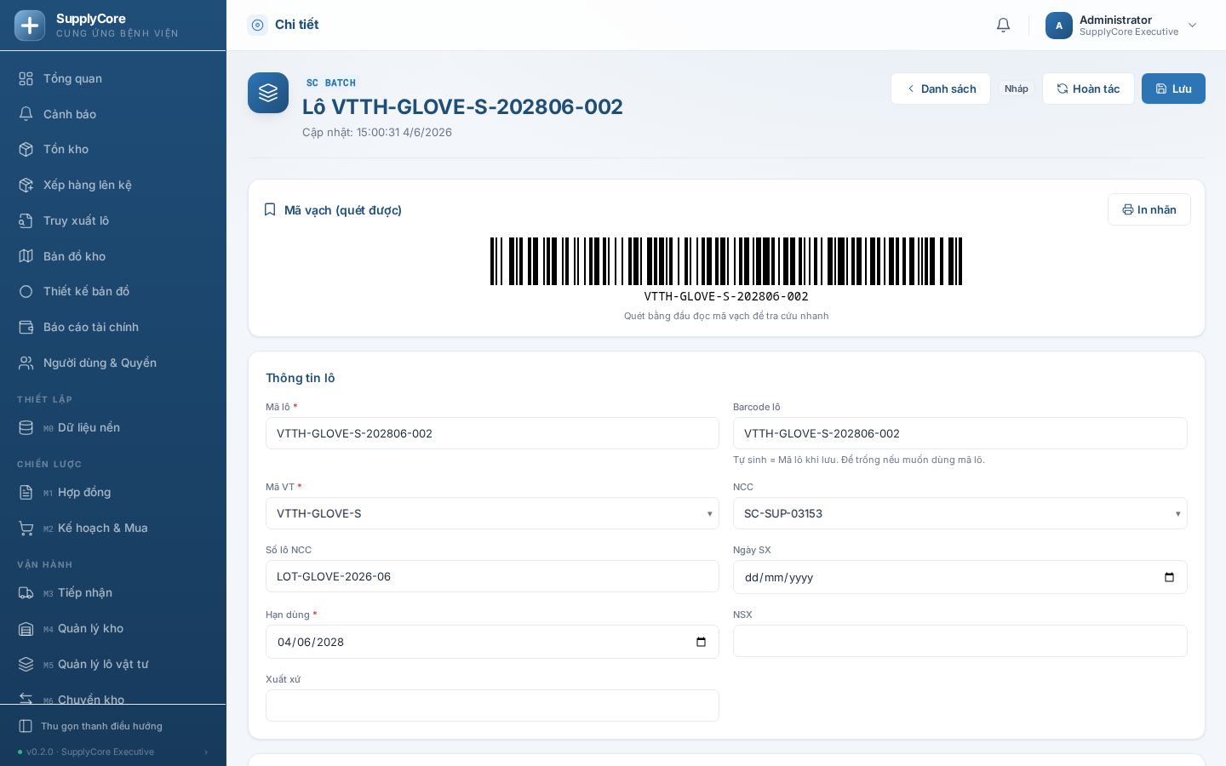
Hình 22. Màn hình chi tiết một lô SC Batch với các mục Lô hàng, Nguồn gốc, QC và FEFO Block.
Lưu ý: Nếu Số lô NCC trùng với một lô đang dùng của cùng vật tư, hệ thống hiện cảnh báo cam và liệt kê các lô cũ — cân nhắc dùng lại lô cũ thay vì tạo lô mới (Batch ID vẫn phải duy nhất nên bạn vẫn tạo được lô mới nếu thực sự cần).

3.5.3.2 Cập nhật QC và xác nhận lô hạn ngắn
- Trạng thái QC của lô (Pending / Accepted / Rejected / Conditional) là trường chỉ đọc trên form lô, được đặt qua quy trình Tiếp nhận & Kiểm tra chất lượng (M3). Vai trò Kiểm soát Chất lượng cập nhật trạng thái này.
- Chỉ lô có QC là Accepted hoặc Conditional (hoặc lô chưa gắn QC) mới được FEFO gợi ý để xuất; lô Rejected sẽ không được đề xuất.
- Khi tạo lô có Hạn dùng còn dưới 6 tháng (180 ngày), hệ thống tự bật cờ Hạn dùng ngắn (<6 tháng) và hiện cảnh báo đỏ.
- Với lô hạn ngắn tạo thủ công, Trưởng phòng Vật tư phải tích Xác nhận nhập lô hạn ngắn (Manager) thì mới lưu được; hệ thống ghi lại Người xác nhận và Thời điểm xác nhận.

Hình 23. Mục Xác nhận hạn dùng với cờ Hạn dùng ngắn và ô tích xác nhận của Manager.

3.5.3.3 Khóa lô để cách ly hoặc thu hồi
- Mở lô cần khóa, vào mục FEFO Block / Recall, tích Block (recall hoặc lý do khác).
- Nhập Lý do block (bắt buộc) — ví dụ: thu hồi theo thông báo của NCC, nghi ngờ chất lượng, chờ cách ly QC.
- Nhấn Lưu. Hệ thống tự ghi Người block và Thời điểm block. Bỏ tích sẽ xóa hai thông tin này.
- Từ lúc bị block, lô không còn được FEFO gợi ý và không thể xuất bằng phiếu xuất kho thông thường (xem 3.5.6).
Lưu ý: Lô đã thu hồi chỉ được xử lý qua quy trình thu hồi (Thông báo thu hồi — M10); phiếu xuất kho thường sẽ bị chặn với mã SC-E008 BATCH_RECALLED.

3.5.3.4 Xuất / chuyển kho theo FEFO
- Tạo Phiếu kho (SC Stock Entry) loại Material Issue (cấp phát) hoặc Material Transfer (chuyển kho), chọn Kho nguồn.
- Thêm dòng vật tư rồi để hệ thống gợi ý lô: nó trả về danh sách lô sắp theo Hạn dùng gần nhất trước, kèm tồn khả dụng, số lượng đề xuất và mức cảnh báo màu (xanh OK / vàng Warning / đỏ Critical / Expired).
- Nếu vật tư chỉ có một lô, hệ thống tự chọn lô đó. Nếu cần nhiều hơn một lô để đủ số lượng, hệ thống tự chia số lượng lần lượt qua các lô theo thứ tự hết hạn.
- Muốn xuất một lô không theo thứ tự FEFO, tích FEFO Override trên dòng và nhập lý do. Việc này yêu cầu vai trò Manager; hệ thống ghi người duyệt, thời điểm và lưu một bình luận kiểm toán trên phiếu.
- Nhấn Lưu rồi Nộp. Khi nộp, Sổ kho (Stock Ledger) ghi giảm tồn theo từng lô đã chọn.
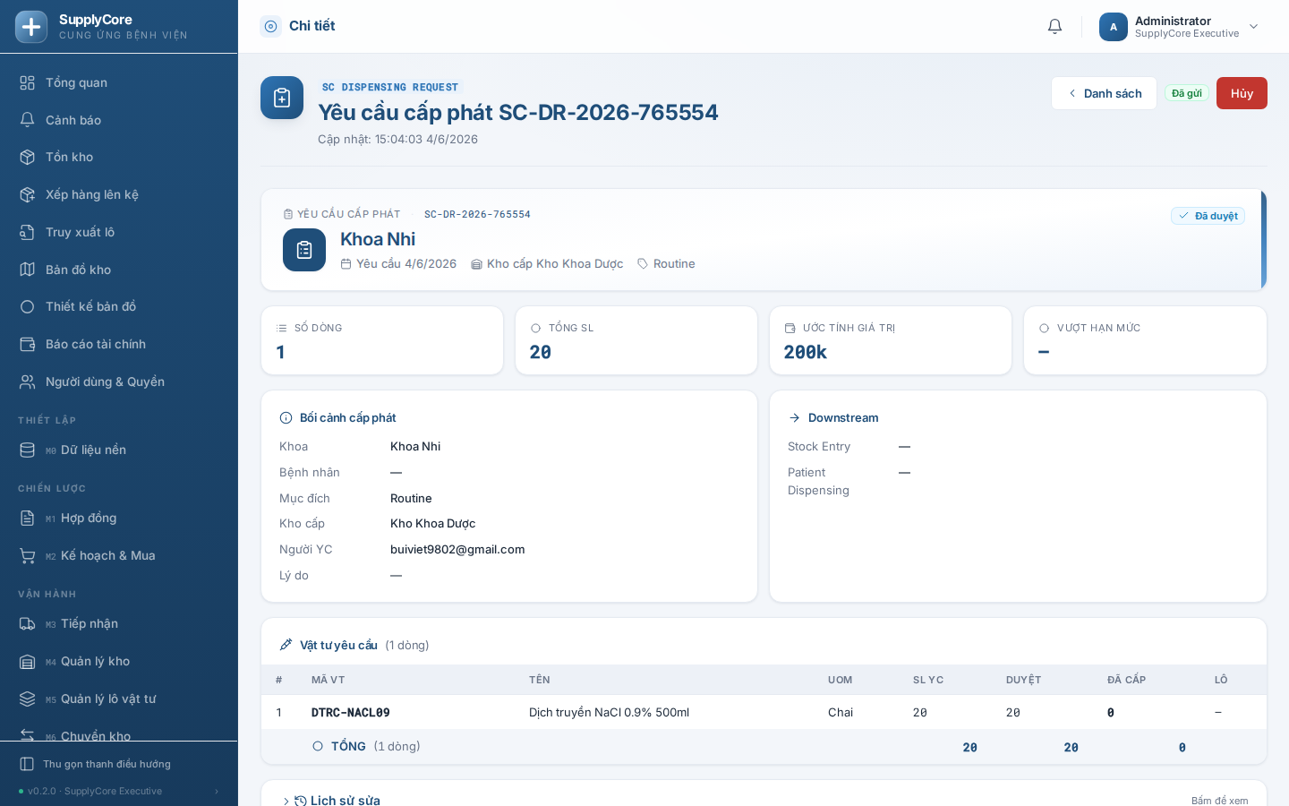
Hình 24. Bảng dòng vật tư trên phiếu xuất với lô được gợi ý theo FEFO và cột mức cảnh báo màu.
Gợi ý: FEFO chỉ ép buộc khi cấp phát (Material Issue). Với chuyển kho nội bộ (Material Transfer), hàng chưa rời hệ thống nên không kiểm tra thứ tự FEFO, nhưng vẫn chặn lô hết hạn và lô bị block.

3.5.3.5 Cấu hình FEFO Picker Rule
- Mở thẻ FEFO Picker Rule trong M5, nhấn Tạo mới. Mã quy tắc tự sinh dạng SC-FEFO-#####.
- Nhập Tiêu đề rule, bật Đang sử dụng, đặt Priority (cao thắng) — khi nhiều quy tắc khớp, quy tắc có priority cao nhất được áp dụng (mặc định 100).
- Đặt Phạm vi áp dụng: chọn Kho (để trống = áp dụng mọi kho) và Nhóm vật tư (để trống = mọi nhóm).
- Đặt Quy tắc: tích Strict mode (block FEFO violation) để chặn cứng khi vi phạm FEFO (báo lỗi SC-E001); bỏ tích để chỉ cảnh báo cam, không chặn.
- Đặt Hạn dùng tối thiểu khi nhập (ngày) (mặc định 30), Cảnh báo Yellow (ngày) (mặc định 90) và Cảnh báo Red (ngày) (mặc định 30) rồi Lưu.
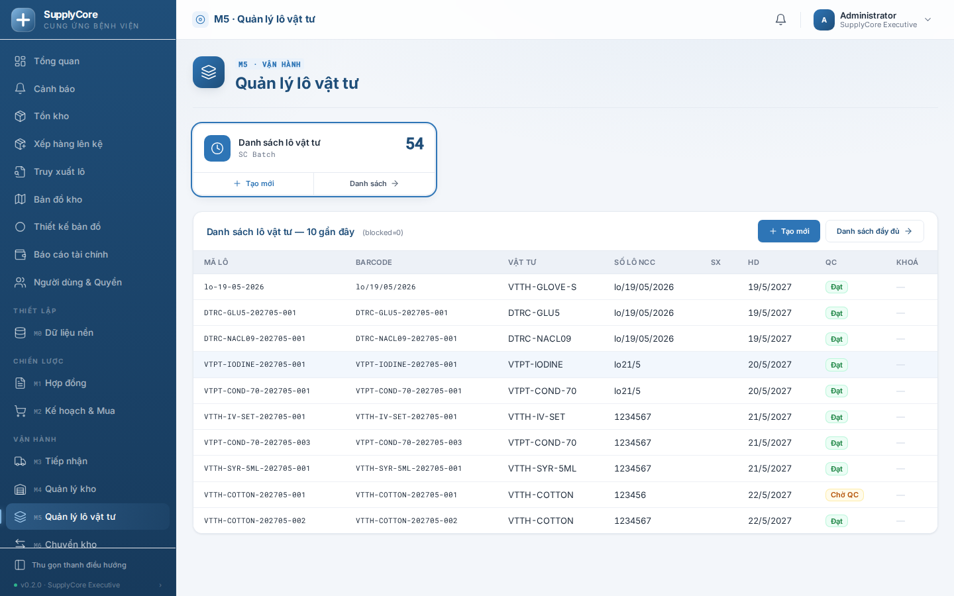
Hình 25. Form FEFO Picker Rule với mục Phạm vi áp dụng và Quy tắc.

3.5.3.6 Xử lý cảnh báo lô sắp hết hạn
- Mỗi ngày hệ thống tự quét tồn kho và tạo Cảnh báo hết hạn (Batch Expiry Alert) cho từng cặp (lô, kho) còn tồn, phân mức theo số ngày còn lại.
- Xem cảnh báo ở trang Cảnh báo (/alerts) hoặc Danh sách Batch Expiry Alert; lọc theo Kho và Mức độ.
- Mở một cảnh báo và chọn hành động ở mục Xử lý: Priority Issue (ưu tiên cấp phát đợt tới — FEFO vốn đã xếp lô gần hết hạn lên trước), Return to Supplier (trả NCC), Write Off (hủy), hoặc No Action.
- Khi chọn hủy, hệ thống tạo Phiếu xuất kho Material Issue mục đích "Expired Disposal", ghi giảm tồn lô và đặt lô về trạng thái Disabled; cảnh báo được đánh dấu Đã xử lý kèm người và thời điểm xử lý.
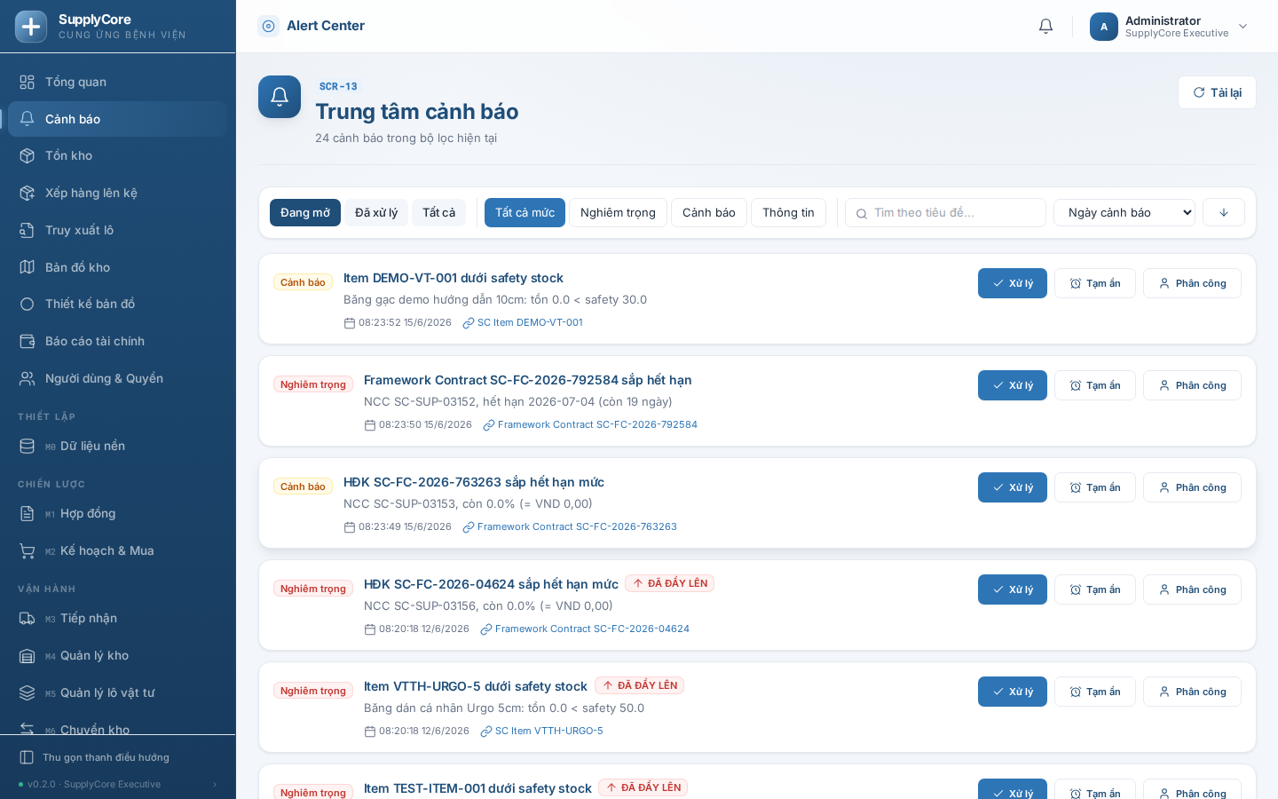
Hình 26. Trang Cảnh báo liệt kê các lô sắp hết hạn theo mức Critical / Warning / Info.

3.5.4 Trạng thái & phê duyệt
Trạng thái QC của lô (do Kiểm soát Chất lượng đặt qua M3):
Trạng thái QC | Ý nghĩa | FEFO có gợi ý?
Pending | Chờ kiểm tra (mặc định khi mới tạo) | Có (nếu chưa gắn QC)
Accepted | Đạt, dùng được | Có
Conditional | Đạt có điều kiện | Có
Rejected | Không đạt | Không
Mức cảnh báo hết hạn (tính theo ngưỡng trong SupplyCore Settings, mặc định 90/30 ngày):
Mức | Số ngày còn lại | Màu
Info | 90–180 ngày | Xanh
Warning | 30–90 ngày | Vàng
Critical | dưới 30 ngày | Đỏ
Expired | đã quá hạn | Đỏ (không xuất được)
Phê duyệt: nhập lô hạn ngắn (<6 tháng) cần Trưởng phòng Vật tư tích xác nhận; xuất trái FEFO (FEFO Override) cần vai trò Manager và ghi lý do, có lưu vết kiểm toán.

3.5.5 Kết quả & truy vết
- Tạo bản ghi SC Batch với Batch ID dạng [Mã VT]-YYYYMM-NNN và barcode tra cứu được.
- Quy tắc FEFO lưu dưới mã SC-FEFO-#####; cảnh báo hết hạn lưu dưới mã SC-EXP-YYYY-#####.
- Mỗi lần xuất theo lô ghi vào Sổ kho (Stock Ledger) theo từng lô; xuất trái FEFO để lại bình luận kiểm toán trên phiếu kèm người duyệt và thời điểm.
- Mọi thay đổi trên lô được theo dõi (track changes): người và thời điểm khóa lô, người và thời điểm xác nhận lô hạn ngắn, người và thời điểm xử lý cảnh báo.
- Truy xuất nguồn gốc lô qua màn hình Truy xuất lô (/batch-trace); theo dõi lô sắp hết hạn qua trang Cảnh báo (/alerts) và dashboard cảnh báo theo kho.

3.5.6 Lỗi thường gặp & mẹo
- SC-E008 BATCH_RECALLED — Lô bị block: lô đang bị khóa do thu hồi/cách ly nên không xuất được bằng phiếu thường; xử lý qua quy trình thu hồi (M10) hoặc bỏ block kèm lý do nếu đã được phép.
- SC-E003 EXPIRY_TOO_CLOSE — Lô đã hết hạn: không thể xuất lô quá hạn; chọn lô khác còn hạn hoặc hủy lô qua cảnh báo hết hạn.
- SC-E001 FEFO_OVERRIDE — Còn lô gần hết hạn hơn: đang xuất sai thứ tự FEFO; chọn đúng lô gợi ý, hoặc (nếu được phép) tích FEFO Override và ghi lý do — cần vai trò Manager.
- SC-E-FEFO-MANAGER-REQUIRED: chỉ vai trò SupplyCore Manager / System Manager mới nộp được phiếu có FEFO Override; nhờ Trưởng phòng Vật tư duyệt.
- SC-E-BATCH-SHORT-EXPIRY: lô hạn còn dưới 6 tháng chưa được xác nhận; nhờ Manager tích Xác nhận nhập lô hạn ngắn trước khi lưu.
- SC-E020 BATCH_ID_INVALID_CHAR: Batch ID chứa ký tự đặc biệt (/, \\, ?, #, %); chỉ dùng chữ, số và các dấu '-', '_', '.'.
- Phải ghi lý do khi block batch: không bỏ trống Lý do block khi tích Block.
- Mẹo — muốn một lô sắp hết hạn được cấp trước, vào cảnh báo của lô và chọn Priority Issue; FEFO vốn đã xếp lô gần hết hạn lên đầu.
- Mẹo — dùng Strict mode của FEFO Picker Rule cho nhóm vật tư quan trọng để chặn cứng việc xuất sai thứ tự; tắt strict cho nhóm ít rủi ro để chỉ cảnh báo.
- Mẹo — đặt Hạn dùng tối thiểu khi nhập trong FEFO Picker Rule để từ chối nhập hàng quá cận hạn.

3.5.7 Liên quan
- Xem 3.3 — Tiếp nhận & Kiểm tra chất lượng (nơi lô được tạo tự động và đặt trạng thái QC).
- Xem 3.4 — Quản lý kho & tồn (Sổ kho, putaway, bản đồ kho).
- Xem 3.6 — Chuyển kho (Material Transfer áp dụng kiểm tra lô).
- Xem 3.7 — Cấp phát & BHYT (cấp phát cho khoa theo FEFO).
- Xem chương M10 — Thu hồi vật tư (khóa lô và xử lý thu hồi).

3.6 M6 · Chuyển kho

3.6.1 Mục đích & khi nào dùng
Module M6 dùng để luân chuyển vật tư giữa các kho trong nội bộ bệnh viện: từ Kho tổng sang Kho phụ, từ Kho phụ xuống kho Khoa phòng, hoặc trả hàng ngược về Kho chính. Mỗi lần chuyển được lập thành một Phiếu luân chuyển (SC Transfer Request, mã SC-TR-…); khi phiếu được duyệt và xác nhận xuất, hệ thống tự sinh một bút toán kho Material Transfer để trừ tồn ở kho nguồn và cộng tồn ở kho đích.
Bạn dùng M6 khi: cấp bổ sung vật tư cho kho khoa (Replenishment), điều phối khẩn giữa các kho (Urgent), chuyển định kỳ theo kế hoạch (Routine), hoặc thu hồi hàng tồn về kho chính (Return to Main). Ngoài lập phiếu thủ công, M6 còn cho phép nhập tự động từ phiếu xuất điều chuyển của HIS (file PDF) — xem mục 3.6.3.4.

3.6.2 Ai làm được & cần chuẩn bị gì
Vai trò: Thủ kho (SupplyCore Storekeeper / Warehouse Officer) lập và nộp phiếu, tạo bút toán xuất. Trưởng phòng Vật tư (SupplyCore Manager) bắt buộc cho các phiếu chuyển liên tầng (cross-tier) có liên quan kho Khoa phòng. Điều dưỡng / NV Khoa có thể tạo phiếu yêu cầu cho khoa của mình.
Cần có trước: Kho nguồn và kho đích đã khai báo trong Dữ liệu nền (không phải kho nhóm, không bị ngừng dùng); vật tư cần chuyển đã có mã trong SC Item; kho nguồn còn đủ tồn khả dụng (không tính lô đang chờ QC, bị từ chối hoặc bị khóa).
Riêng cho nhập phiếu HIS (UC-18B): vật tư đã điền Mã HIS trên SC Item; mọi kho in trên phiếu HIS đã có dòng ánh xạ trong SC HIS Warehouse Map; nếu dùng phương thức AI (Vision) cần cấu hình API key, nếu dùng OCR offline cần cài tesseract (vie+eng).

3.6.3 Các bước thực hiện

3.6.3.1 Lập phiếu luân chuyển mới
- Từ Trang chủ, mở M6, bấm thẻ SC Transfer Request rồi nhấn Tạo mới (hoặc vào Danh sách rồi Tạo mới).
- Điền Ngày yêu cầu, Loại chuyển kho (Routine / Urgent / Replenishment / Return to Main) và Ngày cần. Có thể chọn Người yêu cầu và Khoa phòng yêu cầu.
- Tại mục Kho nguồn → Kho đích, chọn Kho nguồn và Kho đích (phải khác nhau — xem lỗi SC-E024 ở mục 3.6.6).
- Trong bảng Vật tư cần chuyển, thêm từng dòng: Mã VT, UOM, SL yêu cầu. Ô Tên tự điền theo mã. Để trống Lô nếu muốn hệ thống tự chọn theo FEFO; nhập SL duyệt nếu muốn duyệt khác số yêu cầu.
- Nhấn Lưu. Hệ thống chụp tồn kho nguồn vào cột Tồn tại kho nguồn và tính Tổng SL yêu cầu.
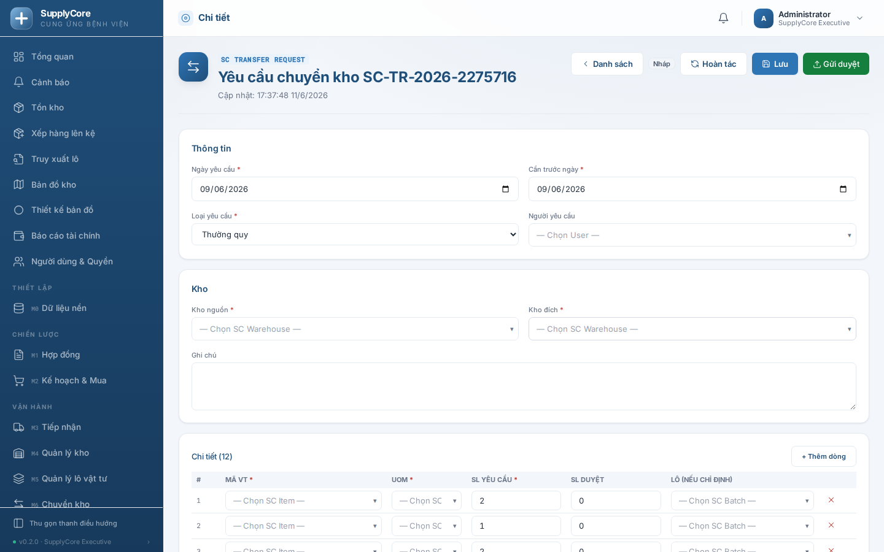
Hình 27. Màn hình tạo phiếu luân chuyển với mục Kho nguồn → Kho đích và bảng Vật tư cần chuyển.
Gợi ý: Nếu kho đích (hoặc kho nguồn) là kho Khoa phòng, ô Cần phê duyệt Manager sẽ tự bật; phiếu trở thành chuyển liên tầng và chỉ Trưởng phòng Vật tư mới nộp được.

3.6.3.2 Nộp & duyệt phiếu
- Mở phiếu ở trạng thái Nháp, kiểm tra lại các dòng vật tư và SL duyệt.
- Nhấn Nộp. Khi nộp thành công, trạng thái chuyển sang Đã duyệt (Approved), hệ thống ghi Người duyệt và Thời điểm duyệt.
- Với phiếu liên tầng, nếu tài khoản của bạn không có quyền Trưởng phòng Vật tư, hệ thống chặn bằng lỗi SC-E-TRANSFER-MANAGER-REQUIRED; hãy chuyển cho người có vai trò phù hợp nộp.
Lưu ý: Khi nộp, hệ thống kiểm tra SL duyệt từng dòng không được vượt tồn kho nguồn. Nếu vượt sẽ báo SC-E-TRANSFER-INSUFFICIENT kèm số lượng tối đa có thể chuyển.

3.6.3.3 Tạo bút toán xuất kho (Material Transfer) & nhận hàng
Sau khi phiếu ở trạng thái Đã duyệt, Thủ kho tạo bút toán kho để thực sự chuyển tồn.
- Mở phiếu đã duyệt, chạy lệnh tạo Stock Entry. Hệ thống sinh một SC Stock Entry loại Material Transfer ở dạng nháp, liên kết về phiếu này.
- Với vật tư quản lý lô mà dòng không chỉ định Lô, hệ thống tự chọn lô theo FEFO (hết hạn trước — xuất trước); phần tồn cũ chưa gắn lô được chuyển nguyên trạng. Trạng thái phiếu chuyển sang Đang chuyển (In Transit).
- Mở SC Stock Entry vừa tạo, kiểm tra các dòng/lô rồi Nộp. Khi đó tồn kho nguồn bị trừ, tồn kho đích được cộng (ghi vào Sổ kho), cột SL đã chuyển trên phiếu được cập nhật và trạng thái phiếu chuyển thành Đã nhận (Received).

Hình 28. Phiếu luân chuyển đã duyệt và bút toán Material Transfer sinh kèm.
Gợi ý: Nếu hủy bút toán Stock Entry, phiếu tự quay lại trạng thái Đã duyệt và SL đã chuyển về 0 để bạn xử lý lại.

3.6.3.4 Nhập phiếu chuyển kho từ HIS (UC-18B)
Màn hình Nhập phiếu chuyển kho HIS (đường dẫn `/his-import`) đọc tự động file PDF "PHIẾU XUẤT ĐIỀU CHUYỂN" (Mẫu C31-HD) của HIS, đối chiếu vật tư theo Mã HIS và đối chiếu kho, rồi tạo phiếu luân chuyển tương ứng. Đây là việc ghi nhận lại lần xuất đã thực hiện bên HIS (HIS là nguồn sự thật), không phải yêu cầu cần Trưởng phòng duyệt.
- Mở Nhập phiếu chuyển kho HIS từ menu hoặc thẻ trên trang M6.
- Chọn Phương thức đọc: AI (Vision) — chính xác cao, nếu khớp 100% sẽ tự ghi nhận và submit (cần cấu hình API key); hoặc Quét OCR (offline) — không cần API key, luôn tạo phiếu nháp điền sẵn để bạn đối chiếu với PDF rồi submit tay.
- Bấm Chọn PDF, chọn file phiếu HIS, rồi nhấn Nhập tự động.
- Đọc bảng kết quả: số liệu Tổng dòng, Khớp OK, Cần sửa; danh sách Kho chưa ánh xạ và Mã HIS chưa có vật tư (nếu có); bảng Dòng cần sửa. Nhấn Mở phiếu để xem phiếu luân chuyển vừa tạo.
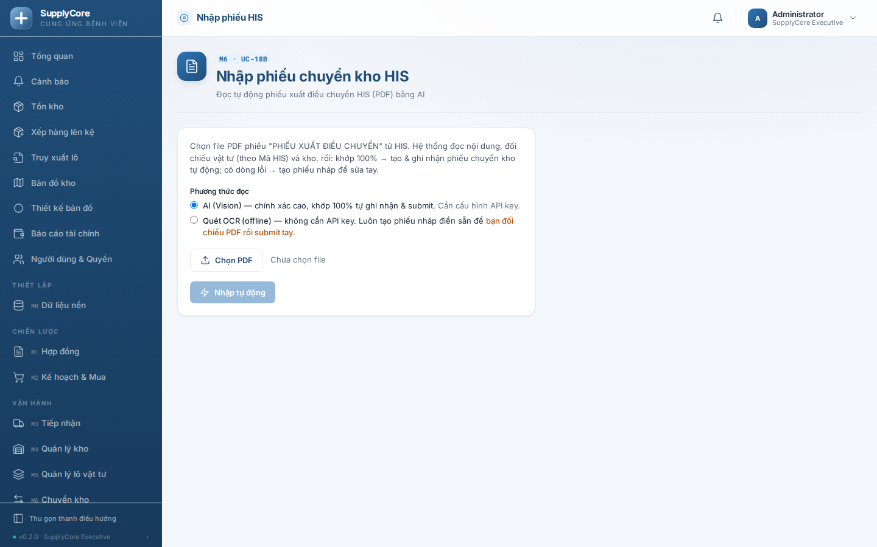
Hình 29. Màn hình nhập phiếu HIS với lựa chọn phương thức đọc và bảng kết quả đối chiếu.
Cách đối chiếu: kho HIS được tra trong SC HIS Warehouse Map (so khớp tên không phân biệt hoa/thường, bỏ khoảng trắng thừa); vật tư khớp theo Mã HIS trên SC Item; lô khớp theo Số lô (mã lô hoặc số lô nhà cung cấp); tồn được kiểm theo tồn khả dụng tại kho nguồn. Lô lấy đúng theo phiếu HIS nên FEFO không can thiệp khi đã có lô.
Mỗi phiếu HIS chỉ nhập được một lần: Số phiếu HIS là duy nhất. Nhập lại cùng phiếu sẽ bị chặn bằng lỗi SC-E-HIS-DUPLICATE để tránh trừ tồn hai lần.

3.6.4 Trạng thái & phê duyệt
Vòng đời phiếu luân chuyển: Nháp → (Đã duyệt khi nộp) → Đang chuyển (khi tạo bút toán) → Đã nhận (khi nộp bút toán). Phiếu chuyển liên tầng tới kho Khoa phòng cần vai trò Trưởng phòng Vật tư mới nộp được.
Trạng thái | Ý nghĩa | Ai thực hiện
Nháp (Draft) | Đang soạn, chưa nộp; có thể sửa/xóa | Thủ kho / NV Khoa
Chờ duyệt (Pending Approval) | Phiếu liên tầng chờ Trưởng phòng Vật tư nộp/duyệt | Trưởng phòng Vật tư
Đã duyệt (Approved) | Đã nộp, đã ghi Người duyệt; sẵn sàng tạo bút toán | Hệ thống khi nộp
Đang chuyển (In Transit) | Đã sinh bút toán Material Transfer (nháp), chờ nộp | Thủ kho
Đã nhận (Received) | Bút toán đã nộp, tồn đã chuyển sang kho đích | Hệ thống khi nộp SE
Đã hủy (Cancelled) | Phiếu bị hủy (phải hủy bút toán Stock Entry trước nếu có) | Thủ kho / Manager
Nguồn phiếu (import_source): phiếu lập tay là Manual; phiếu đọc từ PDF là HIS Import. Phiếu HIS khớp 100% được tự duyệt và nộp ngay (bỏ qua kiểm tra Manager vì là ghi nhận); phiếu HIS có lỗi luôn dừng ở Nháp để sửa.

3.6.5 Kết quả & truy vết
- Tạo bản ghi phiếu luân chuyển mã SC-TR-YYYY-#####.
- Khi nộp bút toán, sinh SC Stock Entry loại Material Transfer và ghi vào Sổ kho (Stock Ledger): trừ tồn kho nguồn, cộng tồn kho đích; cập nhật SL đã chuyển từng dòng.
- Lưu Người duyệt, Thời điểm duyệt, và liên kết tới Stock Entry trên phiếu.
- Với phiếu HIS: lưu Số phiếu HIS, Ngày phiếu HIS, File phiếu HIS gốc (đính kèm để đối chiếu/audit) và Nhật ký import tóm tắt số dòng OK/lỗi cùng kho/vật tư chưa ánh xạ.
- Báo cáo nhập HIS trả về một trong các kết quả: submitted (đã ghi nhận), draft_review (đã quét OCR, cần đối chiếu rồi submit), draft_with_errors (phiếu nháp, có dòng cần sửa).

3.6.6 Lỗi thường gặp & mẹo
- SC-E024 SAME_WAREHOUSE — Kho nguồn trùng kho đích: chọn lại hai kho khác nhau (chuyển trong cùng một kho tạo bút toán ảo làm sai số liệu).
- SC-E-TRANSFER-MANAGER-REQUIRED — Phiếu liên tầng cần Manager: phiếu liên quan kho Khoa phòng phải do Trưởng phòng Vật tư nộp.
- SC-E-TRANSFER-INSUFFICIENT — SL duyệt vượt tồn: giảm SL duyệt xuống tối đa bằng tồn kho nguồn được báo.
- SC-E-TRANSFER-SHORTAGE — Kho nguồn không đủ để FEFO chọn: kiểm tra lại tồn theo lô; bổ sung tồn hoặc giảm số lượng.
- Ngày cần phải sau hoặc bằng Ngày yêu cầu: sửa lại Ngày cần.
- Phải cancel SC Stock Entry trước: muốn hủy phiếu đã có bút toán đã nộp thì hủy bút toán Stock Entry trước.
- SC-E-HIS-DUPLICATE — Phiếu HIS đã import: không nhập lại; mở phiếu TR đã tạo trước đó.
- SC-E-HIS-EXTRACT — Lỗi đọc phiếu: thiếu API key / phiếu không đọc được số phiếu / lỗi mạng; kiểm tra cấu hình hoặc thử lại bằng phương thức OCR.
- Dòng nhập HIS báo lỗi đối chiếu: cột Đối chiếu HIS trên từng dòng có thể là Item Not Found, Batch Not Found, Insufficient Stock hoặc Warehouse Not Mapped — đọc cột Ghi chú đối chiếu để biết cần sửa gì.
- Mẹo — Item Not Found: điền Mã HIS cho SC Item tương ứng; Warehouse Not Mapped: thêm dòng trong SC HIS Warehouse Map với đúng tên kho như in trên phiếu.
- Mẹo — với phiếu HIS nhiều dòng, ưu tiên AI (Vision) để khớp 100% và tự ghi nhận; khi không có API key, dùng OCR rồi đối chiếu PDF trước khi nộp.
- Mẹo — dùng nút Xuất ở màn hình Danh sách để tải danh sách phiếu luân chuyển ra Excel.

3.6.7 Liên quan
- Xem 3.2 — Dữ liệu nền (khai báo SC Item, SC Warehouse, SC HIS Warehouse Map).
- Xem mục Tồn kho & FEFO để hiểu cách chọn lô hết hạn trước và tồn khả dụng.
- Xem mục Bút toán kho (SC Stock Entry) cho chi tiết loại giao dịch Material Transfer.
- Xem 3.3 — Tiếp nhận & Kiểm tra chất lượng (lô đang chờ QC không tính vào tồn khả dụng để chuyển).

3.7 M7 · Cấp phát & BHYT

3.7.1 Mục đích & khi nào dùng
Module M7 quản lý toàn bộ chuỗi cấp phát vật tư từ kho ra khoa phòng và xuống tới từng bệnh nhân, kèm tính chi phí Bảo hiểm Y tế (BHYT). Bạn dùng module này khi: khoa cần lĩnh vật tư cho hoạt động thường ngày, ca cấp cứu, hoặc cho một bệnh nhân cụ thể; khi Thủ kho xuất hàng theo nguyên tắc cận hạn xuất trước (FEFO); và khi cần ghi nhận vật tư đã dùng cho bệnh nhân để hệ thống tự chia phần BHYT chi trả và phần bệnh nhân tự trả.
Module gồm ba loại phiếu nối tiếp nhau. Yêu cầu cấp phát (SC Dispensing Request, mã SC-DR-…) do khoa lập để xin vật tư. Cấp phát cho bệnh nhân (SC Patient Dispensing, mã SC-PD-…) ghi nhận vật tư thực dùng cho từng người bệnh và tính BHYT. Cấu hình Mã BHYT (SC BHYT Code Config, mã SC-BHYT-…) là danh mục tham số do Kế toán/BHYT khai báo để hệ thống biết tỷ lệ chi trả và giá trần cho mỗi vật tư.

3.7.2 Ai làm được & cần chuẩn bị gì
Vai trò: Điều dưỡng / NV Khoa (SupplyCore Ward Staff) tạo Yêu cầu cấp phát và ghi nhận sử dụng cho bệnh nhân; Thủ kho (SupplyCore Storekeeper) xử lý phiếu, chọn lô theo FEFO và xuất kho; Trưởng phòng Vật tư (SupplyCore Manager) xác nhận khi vượt hạn mức tháng; Kế toán / BHYT Officer / Quản trị Hệ thống cấu hình Mã BHYT. Dược/QC (Pharmacy Officer) cũng được tạo và nộp phiếu.
Cần có trước: Vật tư (SC Item), Kho (SC Warehouse), Khoa (SC Department) và — nếu cấp theo bệnh nhân — hồ sơ Bệnh nhân (SC Patient) đã khai báo. Vật tư cần có tồn kho khả dụng tại kho cấp. Mã BHYT của vật tư phải được cấu hình trước thì phiếu cấp phát cho bệnh nhân mới chia được phần BHYT. Khoa có thể đặt Hạn mức cấp phát tháng (monthly_dispensing_quota) để kiểm soát giá trị xuất.
Đơn vị kép (BR-BH-03): mỗi vật tư có thể khai Đơn vị mua (buy_uom) khác Đơn vị sử dụng/BHYT (use_uom) kèm Hệ số quy đổi mua → dùng. Ví dụ mua theo hộp nhưng cấp phát và tính BHYT theo viên. Hãy chọn đúng đơn vị trên dòng phiếu để số lượng và chi phí khớp với cách BHYT thanh toán.

3.7.3 Các bước thực hiện

3.7.3.1 Tạo Yêu cầu cấp phát (Điều dưỡng / NV Khoa)
- Từ Trang chủ, mở M7 · Cấp phát & BHYT, bấm thẻ Yêu cầu cấp phát rồi nhấn Tạo mới.
- Chọn Ngày yêu cầu (mặc định hôm nay), Mục đích (Routine = thường quy, Urgent = cấp cứu, Patient-Specific = theo bệnh nhân) và Khoa yêu cầu (bắt buộc). Trường Người yêu cầu tự điền theo tài khoản đăng nhập.
- Nếu Mục đích là Patient-Specific, ô Bệnh nhân sẽ hiện ra và bắt buộc chọn; nếu là Routine/Urgent thì cấp cho khoa, không gắn bệnh nhân.
- Chọn Kho cấp rồi thêm các dòng vật tư trong bảng Vật tư: Mã VT, SL yêu cầu, UOM. Có thể nhập Lý do yêu cầu và Ngày cần.
- Nhấn Lưu. Hệ thống tính Tổng SL và Tổng ước tính (VND) theo giá mua gần nhất của vật tư.
- Nhấn Nộp để gửi duyệt. Khi nộp, hệ thống kiểm tra hạn mức tháng của khoa và kiểm tra tồn khả dụng tại kho cấp; nếu hợp lệ, trạng thái chuyển sang Approved và Thủ kho nhận phiếu.

Hình 30. Màn hình tạo Yêu cầu cấp phát với phần Mục đích, Khoa, Kho cấp và bảng dòng vật tư.
Gợi ý: Khi tổng giá trị cấp phát trong tháng của khoa vượt Hạn mức cấp phát tháng, hệ thống chặn nộp (lỗi SC-E-DR-QUOTA-EXCEEDED). Trưởng phòng Vật tư phải tích ô Xác nhận vượt hạn mức (Manager) rồi nộp lại.

3.7.3.2 Thủ kho cấp phát theo FEFO
- Mở Danh sách Yêu cầu cấp phát, lọc theo trạng thái Approved để xem các phiếu chờ xuất, rồi mở phiếu cần xử lý.
- Dùng chức năng Auto FEFO (auto_pick_fefo_for_dr) để hệ thống tự chọn Lô cận hạn xuất trước và điền SL duyệt cho từng dòng. Nếu tồn không đủ, hệ thống tự ghi Ghi chú thiếu hàng và hạ SL duyệt xuống mức cấp được.
- Kiểm tra lại SL duyệt và Lô từng dòng. Nếu cấp thiếu so với yêu cầu (partial), ghi rõ lý do vào Ghi chú thiếu hàng.
- Bấm tạo Stock Entry (make_stock_entry). Hệ thống đối chiếu tồn hệ thống với tồn thực; nếu khớp sẽ sinh một SC Stock Entry loại Material Issue từ Kho cấp, ghi sổ kho và chuyển phiếu sang Issued. Trưởng khoa nhận email báo vật tư đã sẵn sàng.
- Dùng dữ liệu phiếu cấp phát có mã vạch (get_dispensing_slip_data) để in phiếu giao cho khoa khi cần.

Hình 31. Phiếu cấp phát ở trạng thái Approved với nút Auto FEFO và các dòng đã điền lô và SL duyệt.
Lưu ý: Nếu tồn kho hệ thống không khớp tồn thực (thiếu hụt), hệ thống chặn bước tạo Stock Entry với lỗi SC-E-DR-STOCK-MISMATCH. Phải tạo SC Stock Reconciliation để chỉnh tồn trước khi cấp phát.

3.7.3.3 Ghi nhận sử dụng cho bệnh nhân & tính BHYT
- Mở thẻ Cấp phát cho bệnh nhân rồi Tạo mới; hoặc với phiếu DR Patient-Specific đã có Stock Entry, dùng chức năng make_patient_dispensing để sinh sẵn phiếu PD.
- Chọn Mã BN (có thể tra theo số thẻ qua lookup_patient_by_bhyt). Hệ thống tự lấy Họ tên, Số thẻ BHYT, Loại BHYT và Tỷ lệ BHYT BN từ hồ sơ bệnh nhân. Chọn Khoa và Ngày cấp phát.
- Thêm các dòng Vật tư sử dụng (có thể lấy từ phiếu đã cấp cho khoa qua get_dispensed_items_for_dr): nhập SL dùng, Đơn giá, Lô và Kho cấp.
- Nhấn Lưu. Hệ thống tự tra Mã BHYT của từng vật tư theo ngày cấp và tính: BHYT chi trả, BN tự trả, Phần vượt giá trần cho từng dòng và tổng phiếu.
- Nhấn Nộp. Hệ thống ghi sổ kho (xuất âm tồn theo lô) và đồng bộ phiếu DR liên kết sang trạng thái Dispensed.
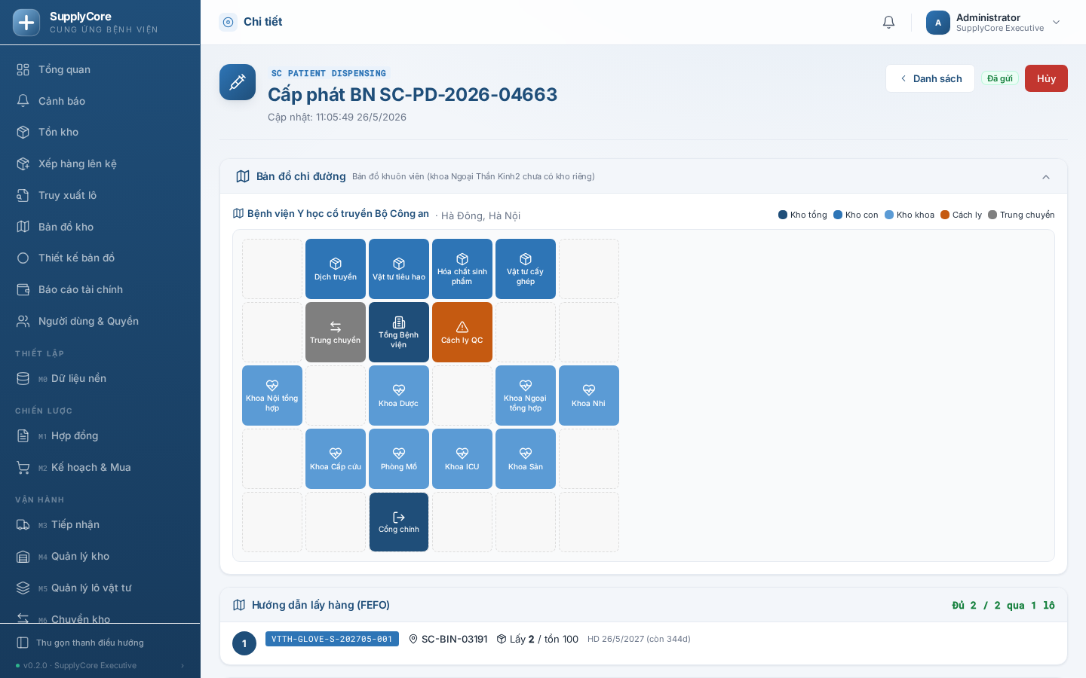
Hình 32. Phiếu Cấp phát cho bệnh nhân với cột BHYT chi trả, BN tự trả và Phần vượt giá trần.
Quy tắc tính BHYT mỗi dòng: nếu bệnh nhân không có thẻ BHYT, hoặc vật tư không có cấu hình BHYT → bệnh nhân tự trả 100%. Tỷ lệ áp dụng lấy theo cấu hình, nhưng nếu Tỷ lệ BHYT của bệnh nhân thấp hơn thì lấy tỷ lệ thấp hơn. Nếu đơn giá vượt Giá trần, phần vượt do bệnh nhân tự trả (Phần vượt giá trần).

3.7.3.4 Cấu hình Mã BHYT (Kế toán / BHYT Officer / Admin)
- Mở thẻ Cấu hình Mã BHYT (SC BHYT Code Config) rồi Tạo mới.
- Nhập Mã BHYT, Tên BHYT, chọn Nhóm BHYT (N01–N09, mặc định N05) và Tỷ lệ thanh toán BHYT (%) (mặc định 80). Nhập Giá trần BHYT/đơn vị nếu có (để trống = không áp giá trần).
- Khai Phạm vi áp dụng: chọn Vật tư cụ thể cho cấu hình riêng một vật tư, hoặc để trống và chọn Nhóm vật tư để áp cho cả nhóm. Cần ít nhất một trong hai.
- Đặt Hiệu lực từ và Hết hiệu lực (để trống = chưa kết thúc), ghi Căn cứ pháp lý (ví dụ TT 04/2024/TT-BYT) rồi Lưu.
- Khi quy định thay đổi: đóng bản cũ bằng cách đặt Hết hiệu lực, sau đó tạo bản mới có Hiệu lực từ kế tiếp. Có thể nhập hàng loạt bằng Frappe Data Import (System Manager).
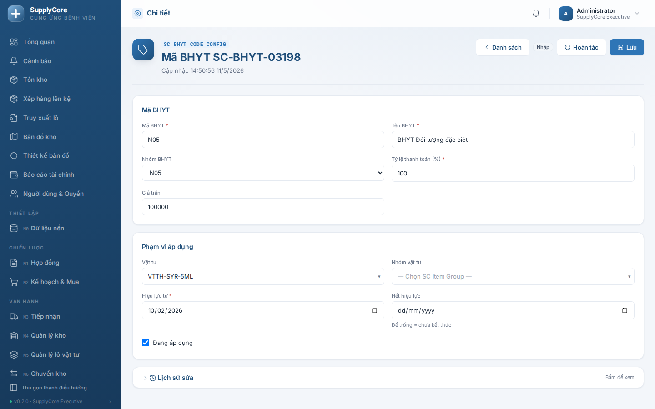
Hình 33. Màn hình Cấu hình Mã BHYT với Nhóm, Tỷ lệ, Giá trần, Phạm vi và Hiệu lực.
Gợi ý: Thứ tự ưu tiên khi tra BHYT cho một vật tư: (1) cấu hình theo Vật tư cụ thể, (2) cấu hình theo Nhóm vật tư, (3) thông tin BHYT khai sẵn trên thẻ vật tư (has_bhyt). Hệ thống luôn lấy bản đang hiệu lực tại ngày cấp.

3.7.4 Trạng thái & phê duyệt
Yêu cầu cấp phát (SC-DR-…) đi theo vòng đời sau; trạng thái do hệ thống tự đặt theo thao tác, người dùng không sửa tay.
Trạng thái | Ý nghĩa | Ai chuyển
Draft (Nháp) | Đang soạn, chưa nộp | Điều dưỡng / NV Khoa
Pending (Chờ duyệt) | Đã nộp, chờ xử lý (trạng thái trung gian) | Hệ thống
Approved (Đã duyệt) | Đã nộp hợp lệ, sẵn sàng để Thủ kho xuất | Hệ thống khi Nộp
Issued (Đã xuất) | Đã tạo Stock Entry Material Issue, ghi sổ kho | Thủ kho khi tạo Stock Entry
Dispensed (Đã cấp cho BN) | Đã ghi nhận sử dụng cho bệnh nhân | Hệ thống khi nộp Cấp phát cho bệnh nhân
Cancelled (Đã hủy) | Phiếu bị hủy | Người có quyền Hủy
Phê duyệt vượt hạn mức: nếu giá trị cấp phát trong tháng của khoa vượt Hạn mức cấp phát tháng, chỉ Trưởng phòng Vật tư tích Xác nhận vượt hạn mức (Manager) mới nộp được phiếu. Phiếu Cấp phát cho bệnh nhân (SC-PD-…) là phiếu nộp/hủy: khi nộp thì ghi sổ kho và đẩy DR sang Dispensed; khi hủy thì đảo bút toán sổ kho.

3.7.5 Kết quả & truy vết
- Yêu cầu cấp phát tạo bản ghi mã SC-DR-{YYYY}-{#####} với Tổng SL và Tổng ước tính (VND).
- Khi Thủ kho xuất kho: sinh SC Stock Entry loại Material Issue, ghi vào Sổ kho (SC Stock Ledger Entry) làm giảm tồn theo từng lô; phiếu liên kết qua trường Stock Entry.
- Cấp phát cho bệnh nhân tạo bản ghi mã SC-PD-{YYYY}-{#####} với Tổng chi phí, BHYT chi trả, BN tự trả, Phần vượt giá trần; mỗi dòng lưu Mã BHYT, Nhóm, Tỷ lệ %, Giá trần áp dụng.
- Cấu hình BHYT tạo bản ghi mã SC-BHYT-{#####}, lưu lịch sử thay đổi (track_changes) và căn cứ pháp lý phục vụ kiểm toán.
- Lịch sử chi phí của bệnh nhân tổng hợp được qua get_patient_dispense_history; lịch sử cấu hình BHYT của một vật tư xem qua list_bhyt_configs_for_item / get_bhyt_history.
- Trưởng khoa nhận email thông báo khi phiếu chuyển sang Issued (vật tư sẵn sàng).

3.7.6 Lỗi thường gặp & mẹo
- SC-E-DR-QUOTA-EXCEEDED — Vượt hạn mức cấp phát tháng: Trưởng phòng Vật tư tích Xác nhận vượt hạn mức (Manager) rồi nộp lại.
- SC-E010 NEGATIVE_STOCK — Không đủ tồn khả dụng: giảm SL duyệt hoặc tạo Stock Reconciliation; tồn khả dụng đã loại trừ lô đang QC Pending/Rejected hoặc bị khóa.
- SC-E-DR-STOCK-MISMATCH — Tồn hệ thống lệch tồn thực: tạo SC Stock Reconciliation trước rồi mới tạo Stock Entry.
- SC-E-RCL-BATCH-RECALLED — Lô đang bị thu hồi/khóa: không thể cấp phát; chọn lô khác.
- SC-E-BHYT-RATE — Tỷ lệ thanh toán ngoài [0..100]: nhập lại tỷ lệ trong khoảng 0 đến 100.
- SC-E-BHYT-OVERLAP — Cấu hình trùng phạm vi và thời hạn: đóng bản cũ (đặt Hết hiệu lực) trước khi tạo bản mới.
- Mẹo — nếu cảnh báo "Mã BHYT có thay đổi quy định" hiện lên khi lưu phiếu bệnh nhân, hãy kiểm tra lại cấu hình BHYT của vật tư đó trước khi nộp (cờ bhyt_config_changed).
- Mẹo — bệnh nhân không có thẻ BHYT hoặc vật tư chưa cấu hình BHYT thì cột BN tự trả sẽ bằng toàn bộ chi phí; muốn BHYT chi trả, cần khai số thẻ cho bệnh nhân và cấu hình Mã BHYT cho vật tư.
- Mẹo — dùng Auto FEFO thay vì chọn lô thủ công để luôn xuất đúng lô cận hạn trước và tránh tồn hết hạn.

3.7.7 Liên quan
- Xem 3.5 — M5 Tồn kho & FEFO (cơ chế gợi ý lô cận hạn xuất trước).
- Xem 3.4 — M4 Xuất kho / Stock Entry (phiếu Material Issue sinh ra khi cấp phát).
- Xem 3.3 — M3 Tiếp nhận & Kiểm tra chất lượng (tồn khả dụng loại trừ lô QC Pending/Rejected).
- Xem 3.9 — M9 Thu hồi (lô bị khóa không được cấp phát).
- Xem chương Dữ liệu nền — khai báo SC Item (đơn vị kép, BHYT), SC Patient, SC Department (hạn mức cấp phát tháng).

3.8 M8 · Kế toán

3.8.1 Mục đích & khi nào dùng
Module Kế toán (M8) là nơi xử lý phần tiền của chuỗi mua sắm: ghi nhận Hóa đơn mua (Purchase Invoice) do nhà cung cấp xuất, đối chiếu 3 bên giữa Đơn mua (PO) — Phiếu nhập (PR) — Hóa đơn (PI), lập Phiếu thanh toán (Payment Entry) chi tiền cho nhà cung cấp, và tự động sinh Bút toán sổ cái (GL Entry). Module cũng cung cấp màn hình Báo cáo tài chính với 4 báo cáo: giá trị tồn kho, công nợ nhà cung cấp, chi phí vật tư theo kỳ và quyết toán BHYT.
Bạn dùng M8 khi: đã có hàng về kho (đã nộp Phiếu nhập ở M3) và nhận được hóa đơn giấy của nhà cung cấp; khi đến hạn trả tiền cho nhà cung cấp; hoặc khi cần xem số liệu công nợ, chi phí, giá trị tồn để báo cáo và quyết toán.

3.8.2 Ai làm được & cần chuẩn bị gì
Vai trò: Kế toán (SupplyCore Accountant) tạo và nộp Hóa đơn mua, lập Phiếu thanh toán, xem báo cáo. Trưởng phòng Vật tư (SupplyCore Manager) duyệt hóa đơn/thanh toán dưới ngưỡng; Lãnh đạo (SupplyCore Executive) duyệt khi giá trị từ 50 triệu trở lên hoặc khi đối chiếu 3 bên lệch. Thủ kho và Kiểm toán chỉ được xem (read/report).
Cần có trước: Phiếu nhập (PR) đã nộp và không bị QC từ chối (xem 3.3); Đơn mua (PO) đã nộp nếu muốn đối chiếu 3 bên (xem 3.2); Nhà cung cấp đã khai báo trong Dữ liệu nền; hóa đơn giấy của nhà cung cấp (số hóa đơn, ngày, tổng tiền). Để bút toán ghi được sổ cái cần khai báo trước các Tài khoản kế toán (SC GL Account): 152, 1331, 331, 1121, 1111.

3.8.3 Các bước thực hiện

3.8.3.1 Tạo Hóa đơn mua từ Phiếu nhập
Cách nhanh nhất là tạo hóa đơn từ một Phiếu nhập (PR) đã nộp: hệ thống tự sao chép nhà cung cấp, đơn mua, các dòng vật tư (mã, số lượng, đơn vị, đơn giá, kho nhập, lô) sang hóa đơn nháp.
- Mở Phiếu nhập (PR) đã nộp và không bị QC từ chối, chọn chức năng tạo Hóa đơn mua. Hệ thống tạo một SC Purchase Invoice ở trạng thái nháp, mã dạng SC-PI-2026-00001.
- Mở hóa đơn nháp vừa tạo. Sửa lại Số HĐ NCC đúng theo hóa đơn giấy (mặc định hệ thống điền tạm dạng AUTO-…), kiểm tra Ngày HĐ và Ngày đến hạn (mặc định +30 ngày).
- Đối chiếu các dòng trong bảng Items: mã vật tư, số lượng, đơn giá. Sửa đơn giá nếu hóa đơn khác với phiếu nhập. Thành tiền, Tổng trước thuế, Tiền VAT (mặc định VAT (%) = 10) và Tổng cộng được tính tự động.
- Nhấn Lưu. Khi lưu, hệ thống tự chạy đối chiếu 3 bên và tính lại Còn phải trả = Tổng cộng − Đã thanh toán.
- Khi số liệu đã đúng, nhấn Nộp để ghi sổ. Hóa đơn chuyển sang trạng thái đã duyệt (Approved) và sinh bút toán sổ cái.
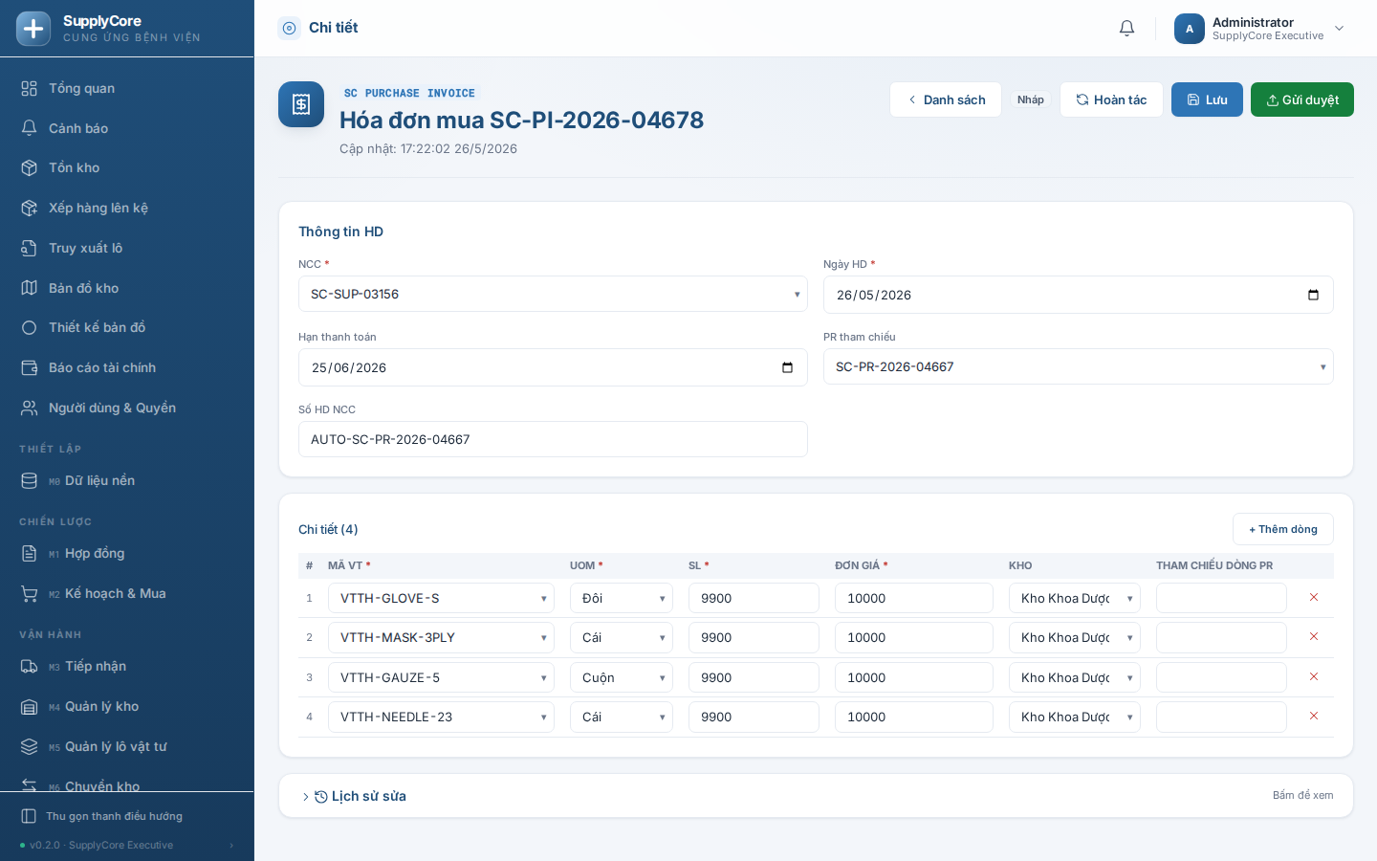
Hình 34. Màn hình Hóa đơn mua nháp với bảng Items, khối Tổng và khối 3-Way Match.
Gợi ý: Bạn cũng có thể tạo hóa đơn thủ công từ Trang module M8 → thẻ SC Purchase Invoice → Tạo mới, rồi chọn nhà cung cấp và thêm dòng vật tư bằng tay. Khi đó nên chọn Purchase Order và Purchase Receipt để hệ thống đối chiếu được 3 bên.

3.8.3.2 Đối chiếu 3 bên (3-way match)
Khi hóa đơn có liên kết Purchase Order, hệ thống tự so sánh Tổng trước thuế của hóa đơn với Tổng của Đơn mua (PO) và tổng giá trị các Phiếu nhập (PR) đã nộp của đơn đó. Sai số cho phép là ±1%.
- Mở hóa đơn và nhìn khối 3-Way Match. Trường Trạng thái 3-way cho biết kết quả, Sai lệch (VND) cho biết chênh lệch lớn nhất so với PO hoặc PR.
- Nếu chênh lệch trong ±1% → trạng thái Match (khớp): không cần giải trình, có thể nộp ngay.
- Nếu chênh lệch vượt ±1% → trạng thái Mismatch (lệch): hệ thống hiện cảnh báo, tự bật Tạm hold thanh toán và yêu cầu nhập Giải trình chênh lệch trước khi nộp (xem 3.8.3.3).
- Nếu hóa đơn không gắn Đơn mua → trạng thái Not Applicable (không áp dụng), bỏ qua đối chiếu.
Có một ngưỡng chặn cứng: nếu Tổng trước thuế của hóa đơn vượt Đơn mua quá 5%, hệ thống chặn ngay khi lưu/nộp với lỗi SC-E009 THREE_WAY_MISMATCH. Phải sửa lại đơn giá/số lượng hoặc điều chỉnh Đơn mua trước.

3.8.3.3 Xử lý chênh lệch & giải trình
Khi đối chiếu cho kết quả Mismatch, hóa đơn bị giữ thanh toán cho tới khi được giải trình và duyệt ở cấp phù hợp. Trường Cấp duyệt yêu cầu sẽ tự đặt thành Executive (Lãnh đạo) khi lệch, hoặc khi Tổng cộng từ 50 triệu trở lên.
- Trong khối 3-Way Match, nhập rõ lý do chênh lệch vào ô Giải trình chênh lệch (ví dụ: nhận thiếu, đơn giá điều chỉnh, phụ phí vận chuyển…).
- Trình hóa đơn lên Lãnh đạo (Executive) duyệt theo Cấp duyệt yêu cầu. Người có vai trò phù hợp nhấn Nộp để ghi sổ.
- Sau khi nộp, trường Người duyệt và Thời điểm duyệt được ghi tự động.
Lưu ý: Nếu nhấn Nộp mà chưa nhập Giải trình chênh lệch khi trạng thái là Mismatch/Force Approved, hệ thống chặn với lỗi SC-E-PI-MISMATCH-EXPLANATION.
Gợi ý: Cờ Tạm hold thanh toán chỉ tự gỡ khi đối chiếu trở về Match. Trong khi cờ này còn bật, hóa đơn sẽ không xuất hiện trong danh sách hóa đơn cần trả khi lập Phiếu thanh toán (xem 3.8.3.5).

3.8.3.4 Debit Note / Credit Note (hàng trả nhà cung cấp)
Khi trả hàng cho nhà cung cấp (từ Phiếu nhập trả ở M3), dùng cờ trên hóa đơn để giảm hoặc hoàn công nợ.
- Tạo hóa đơn và đánh dấu Debit Note (UC-11) để giảm công nợ phải trả, hoặc Credit Note (UC-11 refund) khi nhà cung cấp hoàn tiền.
- Chọn Return PR (UC-11) trỏ tới Phiếu nhập trả tương ứng (ô này chỉ hiện khi đã tích Debit/Credit Note).
- Nhập các dòng và nộp như hóa đơn thường.
Gợi ý: Quy tắc Tổng cộng phải lớn hơn 0 (lỗi SC-E015) được nới cho phiếu trả: nếu là phiếu trả/Credit Note thì không bị chặn bởi quy tắc này.

3.8.3.5 Tạo Phiếu thanh toán (Payment Entry)
Phiếu thanh toán (SC Payment Entry, mã SC-PE-2026-00001) dùng để chi tiền cho nhà cung cấp và phân bổ số tiền vào từng hóa đơn còn nợ.
- Từ Trang module M8 → thẻ SC Payment Entry → Tạo mới. Chọn NCC (nhà cung cấp).
- Hệ thống có thể tự nạp các hóa đơn còn nợ của nhà cung cấp (sắp theo ngày đến hạn, tự loại các hóa đơn đang bị hold). Trong bảng Invoices, mỗi dòng gồm PI, Tổng HĐ, Còn trước TT, ô Phân bổ và Còn sau TT.
- Nhập số tiền cần trả cho từng hóa đơn vào ô Phân bổ. Tổng phân bổ phải bằng Số tiền của phiếu.
- Điền Ngày thanh toán, Phương thức (Bank Transfer / Cash / Check / Credit Card / Other), Tài khoản ngân hàng (khi chuyển khoản), Số chứng từ NH và Ngày chứng từ.
- Nếu chỉ trả một phần hóa đơn, ghi rõ lý do vào Lý do thanh toán partial.
- Nhấn Lưu rồi Nộp. Hệ thống ghi bút toán chi tiền và cập nhật lại công nợ các hóa đơn liên quan.
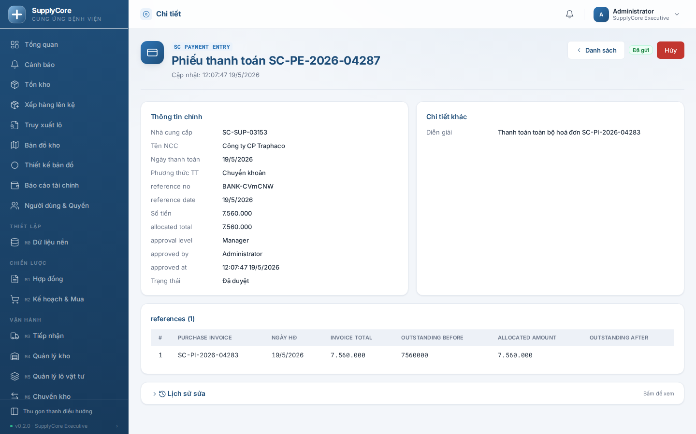
Hình 35. Màn hình Phiếu thanh toán với bảng Invoices phân bổ theo từng hóa đơn.
Cấp duyệt được tính tự động theo Số tiền: dưới 50 triệu cần vai trò Manager; từ 50 triệu trở lên cần vai trò Executive. Hệ thống kiểm tra vai trò người nộp ngay tại bước Nộp.
Lưu ý: Không thể phân bổ vào hóa đơn đang bị Tạm hold thanh toán (lỗi SC-E-PE-PAYMENT-HOLD), cũng không thể phân bổ vượt quá số còn phải trả của hóa đơn. Nếu số dư tài khoản ngân hàng thấp hơn số tiền chi, hệ thống chỉ cảnh báo (màu cam) chứ không chặn nộp.

3.8.3.6 Xem Báo cáo tài chính
Mở màn hình Báo cáo tài chính M8 tại đường dẫn /financial-reports. Màn hình có 4 thẻ (tab). Với mỗi thẻ: chọn bộ lọc → nhấn Chạy báo cáo → xem kết quả → nhấn Xuất CSV để tải dữ liệu.
- Thẻ Tồn kho — giá trị: lọc theo Kho, Nhóm vật tư, Tại ngày. Kết quả gồm thẻ tổng (Số dòng, Tổng SL, Giá trị tồn) và bảng chi tiết theo từng vật tư/kho/lô; bấm vào dòng để mở vật tư.
- Thẻ Công nợ NCC (Aging): lọc theo Nhà cung cấp, Tại ngày. Công nợ được chia nhóm tuổi nợ: Chưa đến hạn, 0–30, 31–60, 61–90, > 90 ngày. Bấm mã PI trong bảng để xem nhanh chi tiết chứng từ.
- Thẻ Chi phí vật tư kỳ: bắt buộc nhập Từ ngày và Đến ngày; lọc thêm theo Nhóm vật tư, Kho. Kết quả là tổng chi phí trong kỳ và phân tích theo nhóm vật tư.
- Thẻ Quyết toán BHYT: bắt buộc nhập Từ ngày và Đến ngày; lọc thêm Khoa phòng, Nhóm BHYT (N01-N09). Kết quả gồm các thẻ tổng (Tổng chi phí, BHYT chi trả, BN tự trả, Vượt trần) và bảng theo nhóm BHYT × khoa.
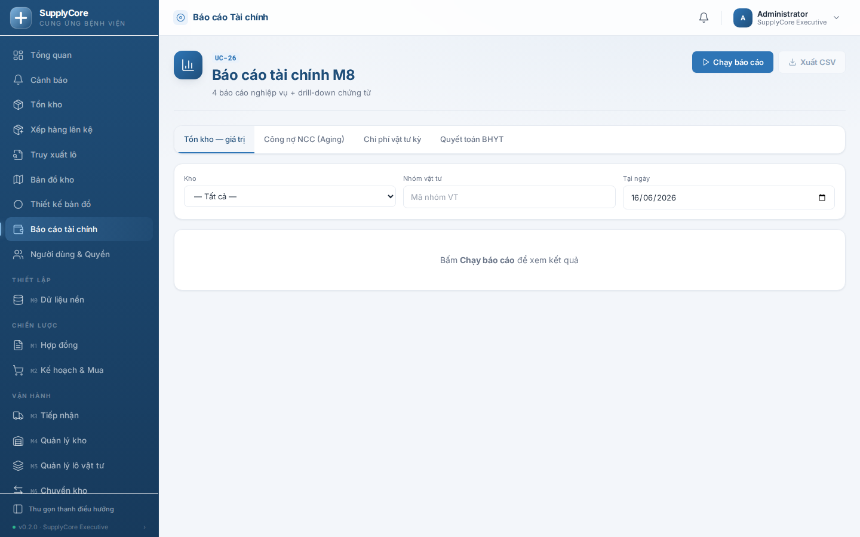
Hình 36. Màn hình Báo cáo tài chính với 4 thẻ và bộ lọc theo kỳ.
Gợi ý: Nếu trong kỳ vẫn còn chứng từ ở trạng thái nháp (hóa đơn, thanh toán, cấp phát), báo cáo hiển thị dải vàng Kỳ chưa khóa sổ kèm số lượng chứng từ nháp còn lại — số liệu lúc này là tạm thời và có thể thay đổi.

3.8.4 Trạng thái & phê duyệt
Hóa đơn mua (SC Purchase Invoice) đi qua các trạng thái sau:
Trạng thái | Ý nghĩa | Ai duyệt
Draft (Nháp) | Đang soạn, chưa ghi sổ | Kế toán
Pending Approval (Chờ duyệt) | Đã trình, chờ phê duyệt | Manager / Executive
Approved (Đã duyệt) | Đã nộp, đã ghi sổ cái + công nợ | Tự động khi nộp
Partly Paid (Trả một phần) | Đã thanh toán một phần | —
Paid (Đã trả) | Đã thanh toán đủ | —
Overdue (Quá hạn) | Quá ngày đến hạn mà chưa trả đủ | —
Cancelled (Đã hủy) | Đã hủy, bút toán bị đảo | Kế toán / Manager
Phiếu thanh toán (SC Payment Entry) có các trạng thái: Draft (nháp), Pending Approval (chờ duyệt), Approved (đã duyệt/đã chi), Cleared (đã đối soát NH), Cancelled (đã hủy).
Cấp duyệt yêu cầu / Cấp duyệt: Auto khi đối chiếu khớp và dưới ngưỡng (kế toán tự nộp); Manager khi dưới 50 triệu; Executive khi từ 50 triệu trở lên hoặc khi đối chiếu 3 bên lệch.

3.8.5 Kết quả & truy vết
- Hóa đơn mua: tạo bản ghi mã SC-PI-YYYY-#####, cập nhật Còn phải trả và làm tăng công nợ phải trả nhà cung cấp.
- Khi nộp hóa đơn: sinh Bút toán sổ cái (SC GL Entry, mã SC-GL-YYYY-########) theo định khoản Nợ 152 (hàng tồn kho) + Nợ 1331 (thuế GTGT được khấu trừ, nếu có VAT) / Có 331 (phải trả nhà cung cấp).
- Phiếu thanh toán: tạo bản ghi mã SC-PE-YYYY-#####, sinh bút toán Nợ 331 / Có 1121 (chuyển khoản) hoặc 1111 (tiền mặt), và cập nhật hóa đơn về Partly Paid hoặc Paid.
- Bút toán sổ cái là chỉ đọc, sinh tự động từ hóa đơn/thanh toán; khi hủy chứng từ gốc, bút toán bị đánh dấu Cancelled (đảo sổ) chứ không xóa.
- Các báo cáo ở /financial-reports tổng hợp số liệu từ Sổ kho (SLE), Hóa đơn, Thanh toán và Phiếu cấp phát BHYT; có cờ "Kỳ chưa khóa sổ" để cảnh báo số liệu tạm thời.

3.8.6 Lỗi thường gặp & mẹo
- SC-E-PI-DUPLICATE — Trùng số hóa đơn NCC: một nhà cung cấp không được có 2 hóa đơn cùng Số HĐ NCC. Kiểm tra lại số hóa đơn giấy hoặc tìm hóa đơn đã nhập trước đó.
- SC-E007 PI_DUPLICATE — Đã có hóa đơn cho phiếu nhập này: mỗi Phiếu nhập chỉ tạo được một hóa đơn; mở hóa đơn đã có thay vì tạo mới.
- SC-E015 ZERO_INVOICE_TOTAL — Tổng cộng phải lớn hơn 0: kiểm tra lại các dòng vật tư và đơn giá; nếu là Credit Note thì đánh dấu phiếu trả.
- SC-E009 THREE_WAY_MISMATCH — Vượt Đơn mua quá 5%: sửa đơn giá/số lượng hoặc điều chỉnh Đơn mua; ngưỡng này chặn cứng, không nộp được.
- SC-E-PI-MISMATCH-EXPLANATION — Thiếu giải trình: nhập Giải trình chênh lệch trước khi nộp hóa đơn lệch.
- SC-E-PE-PAYMENT-HOLD — Hóa đơn đang bị hold: giải trình và đưa đối chiếu về Match để gỡ hold trước khi thanh toán.
- SC-E-PE-EXECUTIVE-REQUIRED / SC-E-PE-MANAGER-REQUIRED — Sai cấp duyệt: phiếu từ 50 triệu cần Lãnh đạo nộp, dưới 50 triệu cần Trưởng phòng; nhờ đúng người có vai trò nộp.
- Mẹo — tạo hóa đơn từ Phiếu nhập để tự sao chép dòng vật tư, kho và lô, giảm nhập tay và sai sót đối chiếu.
- Mẹo — khi đối chiếu lệch nhẹ, xem Sai lệch (VND) để biết chênh đúng bao nhiêu trước khi quyết định giải trình hay sửa đơn giá.
- Mẹo — dùng thẻ Công nợ NCC (Aging) đầu kỳ để biết hóa đơn nào sắp/đã quá hạn, ưu tiên lập Phiếu thanh toán cho nhóm > 90 ngày.

3.8.7 Liên quan
- Xem 3.2 — Mua sắm (Đơn mua / PO làm cơ sở đối chiếu 3 bên).
- Xem 3.3 — Tiếp nhận & Kiểm tra chất lượng (Phiếu nhập / PR là nguồn tạo hóa đơn).
- Xem 3.7 — Cấp phát & BHYT (số liệu cho báo cáo Quyết toán BHYT).

3.9 M9 · Kiểm kê & Đối chiếu

3.9.1 Mục đích & khi nào dùng
Module M9 dùng để kiểm kê tồn kho thực tế và đối soát với số liệu trên hệ thống. Bạn dùng module này khi tổ chức kiểm kê định kỳ (cuối tháng, cuối quý, cuối năm), kiểm kê đột xuất một kho/một nhóm vật tư/một khu vực kệ, hoặc khi phát hiện sai lệch giữa sổ sách và hàng thực tế. Quy trình gồm hai bước: lập Phiếu kiểm kê (SC Inventory Count Sheet — đếm thực tế và so với số hệ thống) rồi tạo Phiếu đối soát (SC Stock Reconciliation — ghi điều chỉnh tồn kho và hạch toán chênh lệch).
Đếm xoay vòng (cycle count): thay vì kiểm kê toàn kho một lần, bạn lập nhiều phiếu kiểm kê nhỏ theo phạm vi Theo nhóm vật tư hoặc Theo khu vực (Zone) và lặp lại định kỳ để mỗi vật tư đều được đếm trong kỳ. M9 hỗ trợ chọn phạm vi đếm; lịch xoay vòng do người dùng tự sắp xếp.

3.9.2 Ai làm được & cần chuẩn bị gì
Vai trò: Thủ kho lập phiếu kiểm kê, đếm và nhập số liệu; Trưởng phòng Vật tư (SupplyCore Manager) lập kế hoạch, chứng kiến khi phải đếm lần 3 và phê duyệt chênh lệch lớn; Kế toán (SupplyCore Accountant) lập/nộp phiếu đối soát và soát ảnh hưởng hạch toán. Quản trị Hệ thống có toàn quyền. Lưu ý: phiếu đối soát chỉ người có vai trò Trưởng phòng Vật tư / Kế toán / Quản trị Hệ thống mới được nộp (Submit).
Cần có trước: Kho (SC Warehouse) đã khai báo; vật tư đã có phát sinh tồn trên Sổ kho (SC Stock Ledger Entry) để hệ thống lấy được số lượng và đơn giá tham chiếu; với chênh lệch lớn cần có ngưỡng điều tra trong SupplyCore Settings (large_variance_threshold, mặc định 10.000.000 đ); để hạch toán đầy đủ cần khai báo tài khoản kế toán 152 (Hàng tồn kho) và 642 (Chi phí QLDN) trong SC GL Account.

3.9.3 Các bước thực hiện

3.9.3.1 Lập phiếu kiểm kê & nạp danh sách vật tư
- Từ Trang chủ, mở M9, bấm thẻ SC Inventory Count Sheet rồi nhấn Tạo mới.
- Chọn Ngày kiểm kê, Kho và Phạm vi: All Items (toàn kho), By Item Group (chọn thêm Nhóm vật tư), hoặc By Zone (nhập Zone bin). Có thể chọn Người lập kế hoạch và Thủ kho đếm.
- Bấm chức năng nạp tự động (auto_load_items) để hệ thống đưa vào danh sách mọi vật tư đang còn tồn lớn hơn 0 ở kho theo phạm vi đã chọn; mỗi dòng tự lấy SL hệ thống và Đơn giá tham chiếu từ Sổ kho. Chỉ nạp được khi phiếu còn ở trạng thái Nháp.
- Kiểm tra Ngưỡng đếm lại (%) (mặc định 5%) — nếu chênh lệch một dòng vượt ngưỡng này, hệ thống sẽ gắn cờ Cần đếm lại. Nhấn Lưu.
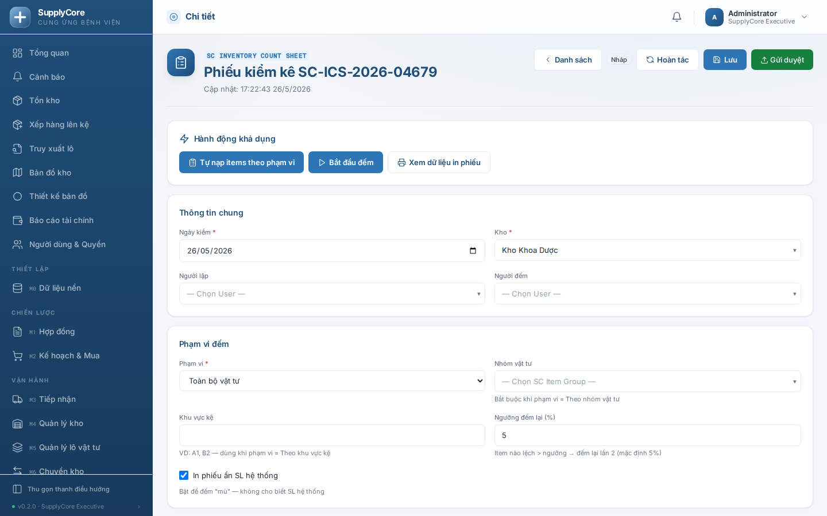
Hình 37. Màn hình tạo phiếu kiểm kê: chọn kho, phạm vi và danh sách vật tư vừa nạp.
Gợi ý: Bạn cũng có thể tự thêm từng dòng vật tư thủ công nếu chỉ kiểm kê một số mặt hàng, không cần nạp toàn bộ.

3.9.3.2 In phiếu đếm (ẩn số lượng hệ thống)
- Để tránh người đếm bị ảnh hưởng bởi số trên hệ thống, giữ tùy chọn Ẩn system_qty khi in đang bật (mặc định bật).
- Lấy dữ liệu in phiếu kiểm kê (get_count_sheet_print_data) — khi ẩn, phiếu in ra chỉ có mã vật tư, tên, đơn vị, lô và vị trí (bin), không hiển thị SL hệ thống.
- Bấm Start counting để chuyển phiếu sang trạng thái In Progress, báo hiệu đang đếm dở; thủ kho cầm phiếu giấy đi đếm thực tế.

Hình 38. Phiếu kiểm kê in ra không có cột số lượng hệ thống.
Lưu ý: Chỉ Trưởng phòng Vật tư mới nên xem SL hệ thống trong lúc đếm. Bật ẩn cột này khi in để bảo đảm số đếm khách quan.

3.9.3.3 Nhập số đếm, đếm lại & đếm lần 3
- Mở lại phiếu, nhập SL thực tế cho từng dòng. Nhấn Lưu — hệ thống tự tính Chênh lệch (= thực tế − hệ thống), % chênh lệch và Δ giá trị cho từng dòng, đồng thời cập nhật Tổng items, Items chênh lệch, Tổng Δ qty, Tổng Δ giá trị.
- Với dòng bị gắn Cần đếm lại (chênh lệch vượt ngưỡng), đếm lại lần 2 và nhập vào SL đếm lại; hệ thống ưu tiên số đếm lại khi tính chênh lệch.
- Nếu sau khi đếm lại vẫn còn chênh vượt ngưỡng, nhập SL đếm lần 3 và bắt buộc chọn Manager chứng kiến (đếm lần 3). Hệ thống ưu tiên số đếm lần 3 cao nhất khi tính chênh lệch.
- Khi đếm xong, nhấn Nộp (Submit). Phiếu chuyển trạng thái Counted.
- Nếu có dòng chênh lệch, bấm chức năng Tạo Stock Reconciliation (make_stock_reconciliation) để sinh phiếu đối soát từ các dòng có chênh lệch.

Hình 39. Bảng dòng vật tư với SL thực tế, SL đếm lại, SL đếm lần 3 và chênh lệch.
Gợi ý: Hệ thống tự đặt Đã đếm cho dòng đã nhập số, giúp phân biệt giữa "đếm ra 0" và "chưa đếm".

3.9.3.4 Tạo & nộp phiếu đối soát (SR)
- Phiếu đối soát có thể được tạo tự động từ phiếu kiểm kê (bước trên) hoặc tạo thủ công: mở thẻ SC Stock Reconciliation, Tạo mới, chọn Kho và Ngày đối soát.
- Nếu tạo từ phiếu kiểm kê, đặt Phiếu kiểm kê nguồn rồi dùng load_from_count_sheet để chép các dòng sang. Hệ thống tự điền SL hệ thống từ Sổ kho và tính Δ qty, Δ giá trị từng dòng.
- Mỗi dòng có chênh lệch phải chọn Lý do (Theft / Damage / System Error / Counting Error / Expired/Discarded / Receiving Error / Other) và có thể ghi Ghi chú.
- Tùy chọn chọn TK chi phí điều chỉnh (để trống sẽ dùng tài khoản 642 mặc định). Nhấn Lưu.
- Người có vai trò Trưởng phòng Vật tư / Kế toán nhấn Nộp. Khi nộp, hệ thống ghi bút toán điều chỉnh vào Sổ kho và sinh bút toán hạch toán (GL); trạng thái phiếu chuyển Approved và phiếu kiểm kê nguồn (nếu có) chuyển Reconciled.
- Để in Biên bản đối soát kèm ô ký của Thủ kho / Kế toán / Quản lý, dùng get_reconciliation_minutes_data.
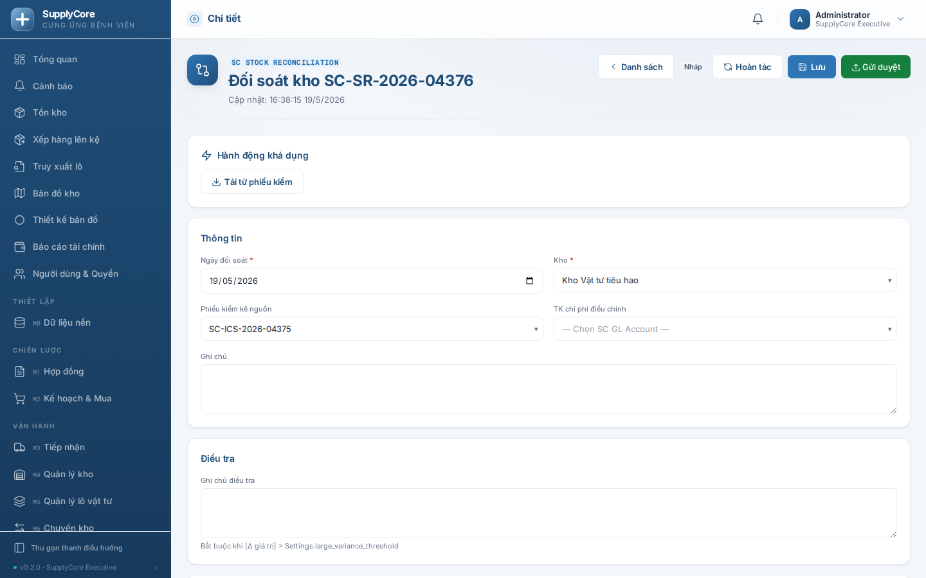
Hình 40. Phiếu đối soát với danh sách dòng điều chỉnh, lý do và tổng chênh lệch.

3.9.3.5 Xử lý chênh lệch lớn (yêu cầu điều tra)
- Khi |Tổng Δ giá trị| vượt ngưỡng large_variance_threshold (mặc định 10.000.000 đ), hệ thống tự bật Yêu cầu điều tra và hiện cảnh báo.
- Trước khi nộp, phải nhập Ghi chú điều tra (investigation_notes). Hệ thống tự ghi Người điều tra và Thời điểm điều tra.
- Trưởng phòng Vật tư xem xét nguyên nhân; nếu chưa thỏa đáng có thể từ chối phiếu (reject kèm lý do) — phiếu chuyển trạng thái Rejected, lưu Lý do từ chối; Thủ kho sửa và nộp lại.
Lưu ý: Phiếu đối soát chỉ được từ chối khi còn ở trạng thái Nháp. Nộp khi đang Yêu cầu điều tra mà chưa có ghi chú điều tra sẽ bị chặn (SC-E-SR-INVESTIGATION-REQUIRED).

3.9.3.6 Tạm dừng & tiếp tục kiểm kê
- Khi đếm chưa xong, cứ Lưu phiếu ở trạng thái Nháp / In Progress; số đã nhập được giữ nguyên.
- Quay lại bất kỳ lúc nào, nhập tiếp các dòng còn lại rồi mới Nộp.

3.9.4 Trạng thái & phê duyệt
Phiếu kiểm kê (SC Inventory Count Sheet):
Trạng thái | Ý nghĩa | Ai chuyển
Draft (Nháp) | Đang lập, đã nạp/nhập danh sách, chưa đếm xong | Thủ kho
In Progress (Đang đếm) | Đã bấm Start counting, đang đếm dở | Thủ kho
Counted (Đã đếm) | Đã nộp phiếu, chờ tạo đối soát | Thủ kho (nộp)
Reconciled (Đã đối soát) | Đã có phiếu đối soát nộp thành công | Hệ thống tự đặt
Cancelled (Đã hủy) | Phiếu bị hủy | Người có quyền hủy
Phiếu đối soát (SC Stock Reconciliation):
Trạng thái | Ý nghĩa | Ai duyệt
Draft (Nháp) | Đang lập, chờ nộp | Thủ kho / Kế toán lập
Approved (Đã duyệt) | Đã nộp; đã ghi Sổ kho + bút toán GL | Trưởng phòng Vật tư / Kế toán nộp
Rejected (Từ chối) | Bị từ chối kèm lý do, cần sửa lại | Trưởng phòng Vật tư
Cancelled (Đã hủy) | Đã hủy; bút toán kho + GL được đảo | Người có quyền hủy

3.9.5 Kết quả & truy vết
- Phiếu kiểm kê được tạo với mã SC-ICS-YYYY-#####, lưu SL hệ thống chốt tại thời điểm lập, số đếm các lần và bảng tổng hợp chênh lệch.
- Phiếu đối soát được tạo với mã SC-SR-YYYY-#####, lưu Tổng Δ qty và Tổng Δ giá trị (dương = thừa kho, âm = thiếu kho).
- Khi nộp phiếu đối soát: ghi bút toán điều chỉnh vào Sổ kho (SC Stock Ledger Entry) theo từng dòng có chênh lệch, cập nhật lại tồn kho thực tế.
- Sinh bút toán hạch toán (SC GL Entry): thừa kho ghi Nợ 152 / Có 642; thiếu kho ghi Nợ 642 / Có 152. Nếu chưa khai báo tài khoản 152/642, hệ thống bỏ qua bước GL và cảnh báo.
- Phiếu kiểm kê nguồn được liên kết qua trường SR đã tạo và tự chuyển sang Reconciled khi đối soát nộp thành công.
- Mọi thay đổi đều được lưu vết (track changes); nếu có ai cố ghi đè các ô tổng hợp đã khóa, hệ thống ghi nhật ký kiểm toán SC-E025 ICS_SUMMARY_TAMPERING và tính lại giá trị đúng.

3.9.6 Lỗi thường gặp & mẹo
- SC-E025 (ICS_SUMMARY_TAMPERING) — các ô tổng hợp của phiếu kiểm kê luôn do hệ thống tính; mọi cố gắng sửa tay sẽ bị ghi đè và lưu nhật ký. Đừng chỉnh trực tiếp các số tổng.
- SC-E-ICS-WITNESS-REQUIRED — có dòng nhập SL đếm lần 3 nhưng chưa chọn Manager chứng kiến: chọn Manager chứng kiến (đếm lần 3) rồi nộp lại.
- SC-E-SR-MANAGER-REQUIRED — nộp phiếu đối soát mà không có vai trò Trưởng phòng Vật tư / Kế toán: nhờ đúng người có quyền nộp.
- SC-E-SR-REASON-REQUIRED — dòng có chênh lệch nhưng chưa chọn lý do: chọn Lý do cho mọi dòng có Δ khác 0.
- SC-E-SR-INVESTIGATION-REQUIRED — chênh lệch giá trị vượt ngưỡng nhưng chưa nhập ghi chú điều tra: điền Ghi chú điều tra trước khi nộp.
- SC-E-SR-NEGATIVE — số thực tế âm: SL thực tế không được nhỏ hơn 0.
- SC-E-SR-REJECT-REASON — từ chối phiếu mà không nhập lý do: nhập rõ lý do từ chối.
- Mẹo — luôn bật ẩn SL hệ thống khi in phiếu đếm để số liệu khách quan, tránh người đếm chép theo số trên sổ.
- Mẹo — dùng phạm vi By Zone / By Item Group để chia nhỏ thành nhiều đợt đếm xoay vòng thay vì khóa toàn kho một lần.
- Mẹo — trước khi nộp đối soát, in Biên bản đối soát cho các bên ký xác nhận để hồ sơ kiểm kê đầy đủ.

3.9.7 Liên quan
- Xem 3.3 — Tiếp nhận & Kiểm tra chất lượng (nguồn nhập tồn kho).
- Xem 3.4 — Kho & Sắp xếp (Sổ kho, vị trí bin làm cơ sở đối soát).
- Xem 3.5 — FEFO & Hạn dùng (tồn kho theo lô).
- Xem 3.8 — Kế toán & Hạch toán (bút toán GL phát sinh khi đối soát).

3.10 M10 · Truy xuất & Thu hồi

3.10.1 Mục đích & khi nào dùng
Module M10 trả lời câu hỏi "lô vật tư này từ đâu ra, đã đi những đâu và hiện còn ở chỗ nào", đồng thời cho phép thu hồi một lô có vấn đề và điều tra khi tồn kho bị thất thoát. Bạn vào đây khi nhà cung cấp gửi thông báo thu hồi, khi phát hiện lô lỗi/không đạt chất lượng, khi cần dựng lại toàn bộ lịch sử một lô để báo cáo, hoặc khi kiểm kê phát hiện chênh lệch tồn cần truy nguyên.
Module gồm ba việc chính: Truy xuất lô (tra cứu vòng đời một lô — màn hình riêng `/batch-trace`), Thông báo Thu hồi (SC Recall Notice — khóa lô, nạp danh sách nơi bị ảnh hưởng, thu hồi/trả/hủy) và Báo cáo Điều tra (SC Investigation Report — so sánh tồn lý thuyết với thực tế và phát hiện giao dịch bất thường).

3.10.2 Ai làm được & cần chuẩn bị gì
Vai trò: Kiểm soát Chất lượng (Pharmacy/QC Officer) tra cứu lô và theo dõi tiến độ thu hồi; Trưởng phòng Vật tư (SupplyCore Manager) tạo, nộp và xử lý Thông báo Thu hồi cũng như mở Báo cáo Điều tra; Thủ kho tra cứu lô, ghi nhận số đã thu hồi và đã hủy. Quản trị Hệ thống có toàn quyền.
Cần có trước: Lô (SC Batch) và Sổ kho (Stock Ledger) đã có dữ liệu di chuyển; để thu hồi cần lô đang hoạt động có gắn Nhà cung cấp; để trả Nhà cung cấp thì lô phải có NCC; để điều tra cần biết Vật tư/Kho/Lô và khoảng thời gian nghi vấn.

3.10.3 Các bước thực hiện

3.10.3.1 Truy xuất lô (màn hình /batch-trace)
- Từ Trang chủ mở M10, vào Truy xuất lô, hoặc gõ thẳng đường dẫn `/batch-trace`.
- Gõ mã lô vào ô Mã lô (Batch No) rồi bấm Tra cứu (hoặc Enter). Nếu chưa nhớ mã lô, dùng ô Hoặc tìm theo VT: nhập mã/tên vật tư, bấm Tìm, hệ thống liệt kê các lô khớp kèm hạn dùng và trạng thái KCS — bấm vào một lô để mở.
- Đọc khối đầu trang: mã lô, Vật tư, Nhà sản xuất, NCC (kèm Lô NCC), Xuất xứ, Ngày SX, Hạn dùng. Cạnh hạn dùng có nhãn màu cảnh báo: đỏ "ĐÃ HẾT HẠN" hoặc "Còn N ngày" khi dưới 30 ngày, vàng khi dưới 90 ngày, xanh khi còn xa. Nếu lô đã khóa sẽ có phù hiệu đỏ ĐÃ KHOÁ kèm lý do.
- Khối Nguồn gốc (PR → PO → QI) cho biết lô sinh ra từ Phiếu nhập nào, gắn với Đơn mua nào và Phiếu KCS kết luận ra sao; bấm vào từng mã để mở chứng từ gốc.
- Khối Tồn kho hiện tại cho tổng tồn còn lại và chi tiết theo từng kho. Khối Sổ cái tồn kho liệt kê mọi bút toán nhập/xuất của lô (xuôi thời gian), tổng Nhập và tổng Xuất; dòng đã hủy bị gạch ngang. Khối Cấp phát bệnh nhân cho biết lô đã dùng cho bệnh nhân nào, khoa nào, BHYT trả và bệnh nhân trả bao nhiêu.
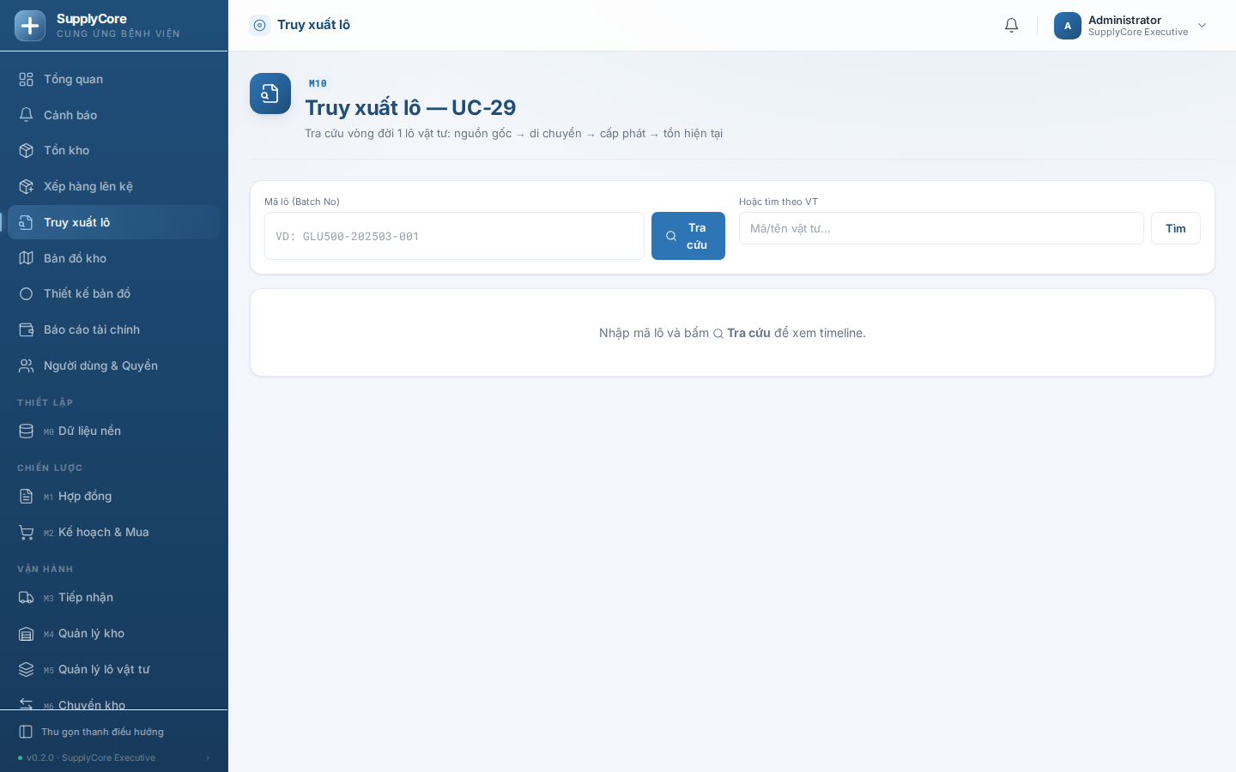
Hình 41. Màn hình Truy xuất lô: khối đầu trang, Nguồn gốc, Tồn kho hiện tại và bảng Sổ cái tồn kho.
Gợi ý: Nếu lô thiếu thông tin truy xuất (chưa khai NCC, số lô NCC, nhà sản xuất, ngày SX, không liên kết được Phiếu nhập gốc, hoặc KCS chưa kết luận), đầu trang hiện khung vàng "Dữ liệu chưa đầy đủ" và liệt kê trường còn thiếu. Đây chỉ là cảnh báo, không chặn xem.
Gợi ý: Lô đã xuất hết vẫn tra cứu được — Sổ cái và phần cấp phát vẫn hiện đầy đủ, chỉ Tồn kho hiện tại bằng 0.

3.10.3.2 Tạo Thông báo Thu hồi & nạp nơi bị ảnh hưởng
- Mở M10, bấm thẻ SC Recall Notice rồi Tạo mới (chỉ Trưởng phòng Vật tư / Quản trị tạo được).
- Điền Ngày thu hồi, Loại thu hồi (Voluntary — tự nguyện / Mandatory — bắt buộc / Precautionary — phòng ngừa), Mức độ (Class I (Critical) / Class II (High) / Class III (Low)), chọn Vật tư và Lô bị thu hồi; NCC tự lấy theo lô.
- Nhập Lý do thu hồi (bắt buộc) và Tham chiếu pháp lý nếu có (ví dụ công văn/thông tư của Bộ Y tế).
- Lưu bản nháp, sau đó chạy chức năng Nạp items bị ảnh hưởng (populate). Hệ thống dò Sổ kho và bảng cấp phát để tự điền bảng Items bị ảnh hưởng: các dòng còn tồn trong kho (Loại vị trí = Warehouse) và các dòng đã cấp cho bệnh nhân (Loại vị trí = Patient), kèm số lượng đã cấp/tồn.
- Xem bảng tổng hợp tự tính: Tổng SL ảnh hưởng, SL đã thu hồi, SL đã hủy, SL chưa thu hồi và Tỷ lệ giải quyết.
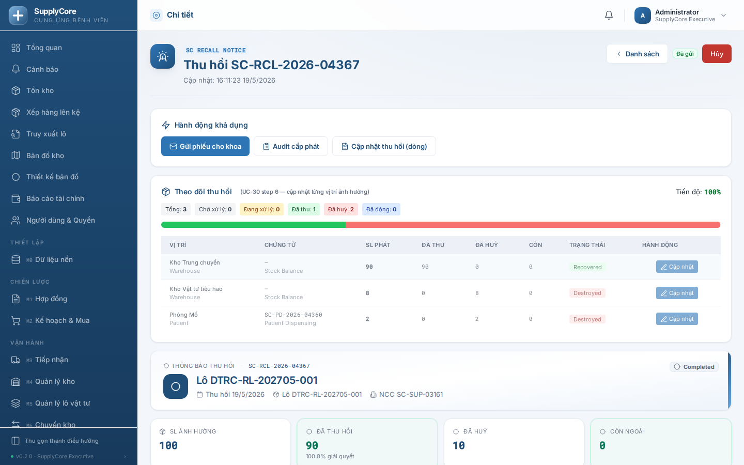
Hình 42. Phiếu Thông báo Thu hồi ở trạng thái Nháp với bảng Items bị ảnh hưởng vừa được nạp.
Lưu ý: Vật tư phải khớp với vật tư của lô; nếu chọn lệch hệ thống sẽ báo lỗi và không cho lưu.

3.10.3.3 Nộp phiếu — khóa lô & thông báo
- Kiểm tra lại danh sách, sau đó Nộp (Submit) phiếu. Khi nộp, hệ thống khóa lô (đặt cờ chặn trên SC Batch kèm lý do "Recall …"): từ đây mọi phiếu cấp phát và xuất kho dùng lô này đều bị chặn, ghi nhận Người duyệt và Thời điểm duyệt, trạng thái chuyển sang Issued.
- Nếu có dòng bị ảnh hưởng là bệnh nhân, chạy Thông báo nhân viên lâm sàng (notify) để gửi cảnh báo tới Pharmacy Officer và Trưởng phòng Vật tư; các dòng bệnh nhân được đánh dấu Đã báo BS và phiếu ghi Thời điểm báo BS điều trị.
- Để gửi phiếu thu hồi cho từng khoa, dùng chức năng gửi theo khoa (notify_departments) — hệ thống gom các dòng theo Khoa để in/gửi thư.
Gợi ý: Nếu không xác định được khoa nào đã nhận, dùng chức năng rà soát cấp phát trong giai đoạn (audit theo khoảng ngày, mặc định 90 ngày gần nhất) để liệt kê toàn bộ ca cấp phát của vật tư rồi bổ sung thủ công.

3.10.3.4 Theo dõi thu hồi & xử lý (trả NCC / hủy)
- Khi các nơi trả vật tư về, cập nhật từng dòng: nhập SL thu hồi, SL hủy, đổi Trạng thái dòng (Notified / In Progress / Recovered / Destroyed / Used (No Recovery)); hệ thống tự tính lại Còn chưa thu và Tỷ lệ giải quyết.
- Nếu có SL hủy lớn hơn 0, bắt buộc điền đủ Lý do hủy, Người chứng kiến hủy và Ngày tiêu hủy trên dòng đó — đây là yêu cầu audit chống gian lận khi tiêu hủy thuốc/vật tư.
- Để trả lô về Nhà cung cấp, chạy Tạo phiếu trả NCC (create return): hệ thống lập một SC Purchase Receipt dạng trả hàng cho phần SL thu hồi từ kho, gắn vào Phiếu trả NCC và đặt Phương án xử lý = Return to Supplier.
- Để tiêu hủy, chạy Tạo phiếu hủy (write off): hệ thống lập một SC Stock Entry loại Material Issue mục đích "Write Off — Recall …" cho phần SL hủy từ kho, tự nộp, gắn vào Phiếu hủy (Write Off) và đặt Phương án xử lý = Destroy.

Hình 43. Phiếu Thu hồi đang xử lý: cập nhật SL thu hồi/hủy, audit hủy và các liên kết Phiếu trả NCC / Phiếu hủy.
Gợi ý: Phiếu hủy chỉ làm được cho một kho mỗi lần; nếu hàng hủy nằm ở nhiều kho, phải tạo phiếu hủy riêng cho từng kho.

3.10.3.5 Điều tra thất thoát (Báo cáo Điều tra)
- Mở M10, bấm thẻ SC Investigation Report rồi Tạo mới (Trưởng phòng Vật tư / Quản trị).
- Khai phạm vi điều tra: ít nhất một trong Vật tư / Kho / Batch, cùng Từ ngày – Đến ngày, và Filter user nếu nghi một người dùng cụ thể; mô tả ngắn ở Mô tả phát hiện ban đầu.
- Chạy Run Audit Trail để xem toàn bộ giao dịch trong phạm vi (kèm người tạo, thời gian, thay đổi). Chạy Compare để hệ thống tính Tồn lý thuyết từ Sổ kho; nhập Tồn thực tế (manual count) đã kiểm đếm để ra Δ qty và Δ giá trị.
- Chạy Detect Anomalies để hệ thống dò các bất thường (lượng thay đổi lớn, giao dịch ngoài giờ, hủy không lý do, sửa sau khi nộp, một người lặp nhiều giao dịch âm, lệch số dư, ghi lùi ngày) và đổ vào bảng Findings kèm Mức độ (Low/Medium/High/Critical).
- Nếu phát hiện gian lận, dùng Lock User kèm lý do để khóa tài khoản nghi vấn (không khóa được Administrator/Guest hay tài khoản có quyền System Manager); thao tác được ghi vào Log khóa user. Nếu chỉ là lỗi hệ thống, dùng Create Adjustment SR để lập phiếu SC Stock Reconciliation điều chỉnh chênh lệch.
- Viết Biện pháp khắc phục đề xuất và Kết luận điều tra, dùng Generate Minutes để xuất biên bản có chỗ ký, rồi Nộp — trạng thái chuyển Resolved, ghi Người duyệt / Thời điểm duyệt.
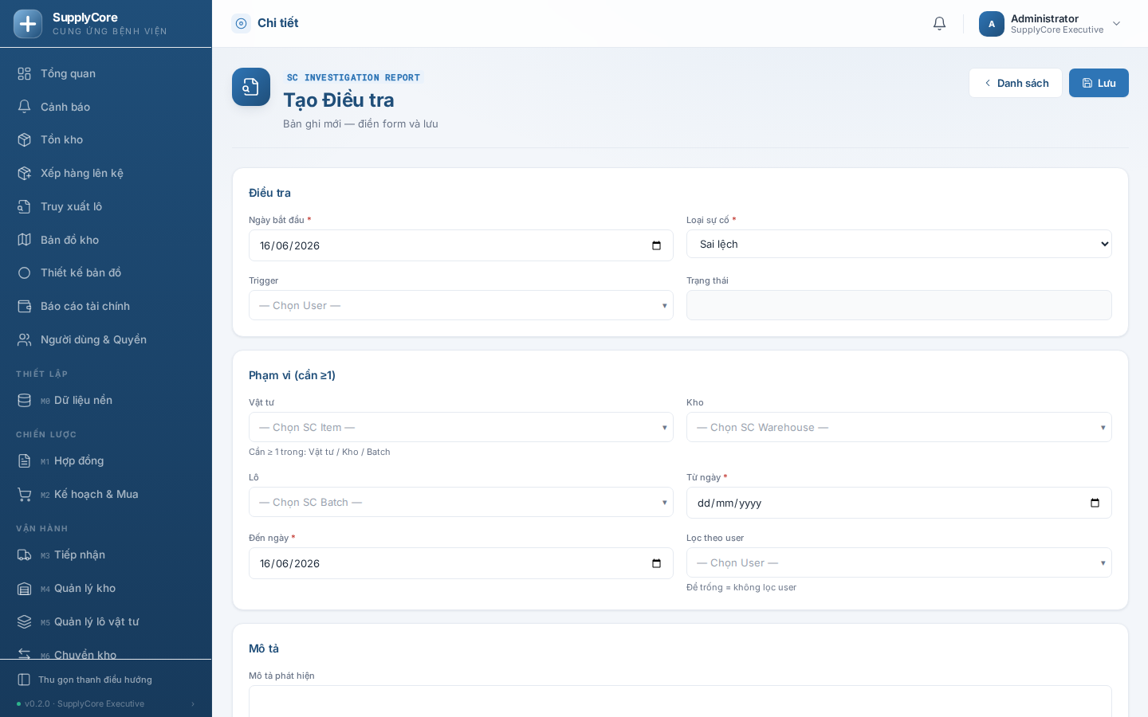
Hình 44. Báo cáo Điều tra: so sánh tồn lý thuyết – thực tế và bảng Findings.

3.10.4 Trạng thái & phê duyệt
Thông báo Thu hồi (SC Recall Notice) chạy theo vòng đời sau; trạng thái tự đổi theo thao tác nộp và theo số lượng đã thu hồi/hủy.
Trạng thái | Ý nghĩa | Ai chuyển
Draft (Nháp) | Đang soạn, đã/đang nạp items bị ảnh hưởng, chưa khóa lô | Trưởng phòng Vật tư
Issued (Đã ban hành) | Đã nộp — lô bị khóa, ghi người/thời điểm duyệt | Trưởng phòng Vật tư (nộp)
In Progress (Đang xử lý) | Đã thu hồi/hủy được một phần, vẫn còn SL chưa thu | Hệ thống tự đặt
Completed (Hoàn tất) | Số chưa thu về 0 — thu hồi xong | Hệ thống tự đặt
Cancelled (Đã hủy) | Hủy phiếu — lô được mở khóa trở lại | Trưởng phòng Vật tư
Báo cáo Điều tra (SC Investigation Report) có vòng đời: Draft (chưa có phát hiện) → Investigating (đã có dòng Findings) → Resolved (sau khi Nộp) → Closed. Hủy phiếu đưa về Draft. Các dòng trong bảng Items bị ảnh hưởng cũng có trạng thái riêng: Notified, In Progress, Recovered, Destroyed, Used (No Recovery).

3.10.5 Kết quả & truy vết
- Thu hồi tạo bản ghi SC-RCL-YYYY-#####; khi nộp sẽ khóa lô (cờ chặn trên SC Batch) để dừng cấp phát/xuất kho.
- Trả Nhà cung cấp tạo một SC Purchase Receipt dạng trả hàng (liên kết ở Phiếu trả NCC); tiêu hủy tạo một SC Stock Entry Material Issue "Write Off — Recall …" đã nộp (liên kết ở Phiếu hủy (Write Off)), cả hai đều ghi âm vào Sổ kho cho lô.
- Điều tra tạo bản ghi SC-INV-YYYY-#####; nếu điều chỉnh do lỗi hệ thống sẽ sinh một SC Stock Reconciliation (liên kết ở Phiếu điều chỉnh (System Error)); việc khóa user và biên bản đều lưu vết.
- Truy xuất lô không tạo bản ghi mới — chỉ đọc Sổ kho, Phiếu nhập/Đơn mua/Phiếu KCS và Cấp phát để dựng lại lịch sử lô (xuôi và ngược).
- Phiếu thu hồi và điều tra đều bật theo dõi thay đổi (track changes), nên mọi chỉnh sửa đều có nhật ký.

3.10.6 Lỗi thường gặp & mẹo
- SC-E016 DESTRUCTION_AUDIT — có dòng SL hủy lớn hơn 0 nhưng thiếu Lý do hủy / Người chứng kiến / Ngày hủy: bổ sung đủ ba thông tin này rồi lưu lại.
- Vật tư không khớp lô — chọn lại đúng vật tư của lô bị thu hồi.
- SC-E-RCL-NO-SUPPLIER — lô không có NCC nên không tạo được phiếu trả: chỉ có thể chuyển sang phương án hủy (Write Off) hoặc khai bổ sung NCC cho lô.
- SC-E-RCL-NO-AFFECTED — không có số lượng thu hồi/hủy từ kho: nhập SL thu hồi/SL hủy cho các dòng kho trước khi tạo phiếu xử lý.
- SC-E-RCL-MULTI-WH — hàng hủy ở nhiều kho: tạo phiếu hủy riêng cho từng kho.
- SC-E-RCL-NOT-ISSUED — chỉ thông báo/cập nhật/tạo phiếu xử lý được sau khi phiếu đã Nộp (Issued); hãy nộp phiếu trước.
- SC-E-INV-NO-SCOPE — thiếu phạm vi điều tra: phải có ít nhất một trong Vật tư / Kho / Batch (và Vật tư + Kho khi tạo phiếu điều chỉnh).
- SC-E-INV-USER-IS-ADMIN — không khóa được tài khoản hệ thống hoặc tài khoản có quyền System Manager qua điều tra.
- Mẹo — từ Sổ cái trong Truy xuất lô, bấm mã chứng từ để nhảy thẳng tới phiếu gốc khi cần đối chiếu.
- Mẹo — nếu lô báo "Dữ liệu chưa đầy đủ", quay về Dữ liệu nền bổ sung NCC/số lô NCC/nhà sản xuất để các lần truy xuất sau đầy đủ hơn.
- Mẹo — trước khi nộp Thu hồi, chạy lại Nạp items để chắc chắn đã gồm mọi nơi lô từng đến (kho và bệnh nhân).

3.10.7 Liên quan
- Xem 3.3 — Tiếp nhận & Kiểm tra chất lượng (Phiếu nhập, Phiếu KCS — nguồn gốc của lô).
- Xem 3.7 — Cấp phát & BHYT (Cấp phát bệnh nhân — nơi lô đến tay người bệnh).
- Xem mục Tồn kho & FEFO (Sổ kho, khóa lô ảnh hưởng tới xuất kho/cấp phát).
- Xem mục Kiểm kê & Điều chỉnh (SC Stock Reconciliation — phiếu điều chỉnh khi điều tra kết luận lỗi hệ thống).

3.11 M11 · Dashboard & Cảnh báo

3.11.1 Mục đích & khi nào dùng
Module M11 là "buồng lái" của SupplyCore: nó gộp toàn bộ số liệu vận hành thành các thẻ chỉ số (KPI) trên màn hình Tổng quan và biến những việc cần xử lý gấp thành Cảnh báo. Bạn vào đây mỗi đầu ca làm việc để nắm nhanh tình hình kho — tiền hàng, công nợ, lô sắp hết hạn, vật tư xuống dưới tồn an toàn, hợp đồng sắp đáo hạn — rồi mở Trung tâm cảnh báo để xử lý từng cảnh báo (xác nhận, tạm ẩn, phân công). M11 không tự tạo phiếu nghiệp vụ; nó chỉ tổng hợp, nhắc việc và dẫn bạn tới đúng bản ghi cần thao tác ở các module khác.
Dashboard hiển thị theo chân dung (persona): mỗi vai trò chỉ thấy những KPI và lối tắt liên quan đến công việc của mình, nên hai người dùng khác vai trò mở cùng một trang sẽ thấy hai bố cục khác nhau. Toàn bộ số liệu được lưu đệm (cache) 5 phút để tải nhanh; bấm nút tải lại để lấy số mới nhất.

3.11.2 Ai làm được & cần chuẩn bị gì
Vai trò: Tất cả các vai trò đều có Dashboard và Trung tâm cảnh báo riêng theo chân dung — Quản trị Hệ thống, Trưởng phòng Vật tư, NV Mua sắm, Thủ kho, Điều dưỡng/NV Khoa, Kế toán, Kiểm soát Chất lượng. Mọi vai trò được xem và xử lý cảnh báo (xác nhận, tạm ẩn, phân công); riêng Điều dưỡng/NV Khoa chỉ được xem cảnh báo. Việc cấu hình Quy tắc cảnh báo (SC Alert Rule) chỉ dành cho Quản trị Hệ thống và Trưởng phòng Vật tư.
Cần có trước: Hệ thống đã có dữ liệu vận hành (Sổ kho, Hóa đơn mua, Đơn đặt hàng, Hợp đồng khung, Lô, Cảnh báo) thì các KPI mới có số. Để cảnh báo được sinh tự động và gửi đi, cần ít nhất một Quy tắc cảnh báo đang bật; gửi Email cần Tài khoản Email đã cấu hình, gửi SMS cần khai báo sms_gateway_endpoint trong SupplyCore Settings.

3.11.3 Các bước thực hiện

3.11.3.1 Xem & lọc KPI Dashboard
- Sau khi đăng nhập, hệ thống mở thẳng Tổng quan (đường dẫn `/dashboard`, mã màn hình SCR-01). Tiêu đề trang ghi rõ chân dung của bạn, ví dụ "Dashboard — Thủ kho".
- Đọc các thẻ KPI ở đầu trang. Tùy chân dung bạn sẽ thấy một phần trong các thẻ: Tổng giá trị tồn kho, Chi phí mua kỳ này, Công nợ NCC, PO đang chờ, Lô sắp hết hạn (30 ngày), Vật tư dưới tồn an toàn, HĐ sắp hết hạn, PO quá hạn giao.
- Bấm vào một thẻ KPI để đi sâu (drill-down) sang danh sách bản ghi tương ứng, ví dụ bấm "PO đang chờ" sẽ mở danh sách Đơn đặt hàng.
- Dùng các bộ lọc ở góc trên phải để thu hẹp số liệu: ô — Tất cả kho — (lọc theo kho), ô — Tất cả khoa — (lọc theo khoa/phòng), và ô kỳ thời gian gồm Hôm nay, Tuần này, Tháng này, Quý này, Năm nay.
- Nếu cần xem nhanh bố cục của vai trò khác, mở ô chọn Theo chân dung và chọn một vai trò (View đầy đủ (Executive), Vai trò Quản lý, Vai trò Kế toán, Vai trò Thủ kho, Vai trò Dược viên). Đây chỉ là lăng kính hiển thị, không mở thêm quyền.
- Cuộn xuống để xem biểu đồ Xu hướng chi phí 12 tháng, ô Cảnh báo đang mở (bấm "Tất cả →" để sang Trung tâm cảnh báo) và bảng Top 10 vật tư tiêu thụ. Cả biểu đồ và bảng đều có nút CSV để tải dữ liệu.
- Khi số liệu có vẻ cũ (dòng phụ đề ghi "đã cache 5 phút"), bấm nút tải lại để truy vấn số mới nhất bỏ qua bộ đệm.

Hình 45. Màn hình Tổng quan với hàng thẻ KPI, biểu đồ xu hướng chi phí 12 tháng và bảng Top 10 vật tư tiêu thụ.
Gợi ý: Các thẻ lối tắt (quick-action) hiện ngay trên hàng KPI cũng đổi theo chân dung — ví dụ Thủ kho thấy Xếp hàng lên kệ, Cấp phát FEFO, Kiểm kê, Bản đồ kho; Kế toán thấy Hóa đơn mới, Phiếu thanh toán, Báo cáo tài chính. Bấm thẻ để đi thẳng tới tác vụ đó.

3.11.3.2 Xuất Snapshot PDF của Dashboard
- Trên trang Tổng quan, đặt sẵn kỳ thời gian và kho mong muốn (bộ lọc khoa không áp dụng cho bản snapshot).
- Bấm nút Snapshot PDF ở góc trên phải. Một hộp thoại "SupplyCore — Dashboard Snapshot" hiện ra, kèm thời điểm tạo, người tạo, kỳ báo cáo, các KPI, bảng Top vật tư và ô chữ ký cho Lãnh đạo / Trưởng phòng / Kế toán.
- Bấm In / Xuất PDF để mở hộp thoại in của trình duyệt; chọn "Save as PDF" để lưu file, hoặc Đóng để thoát.
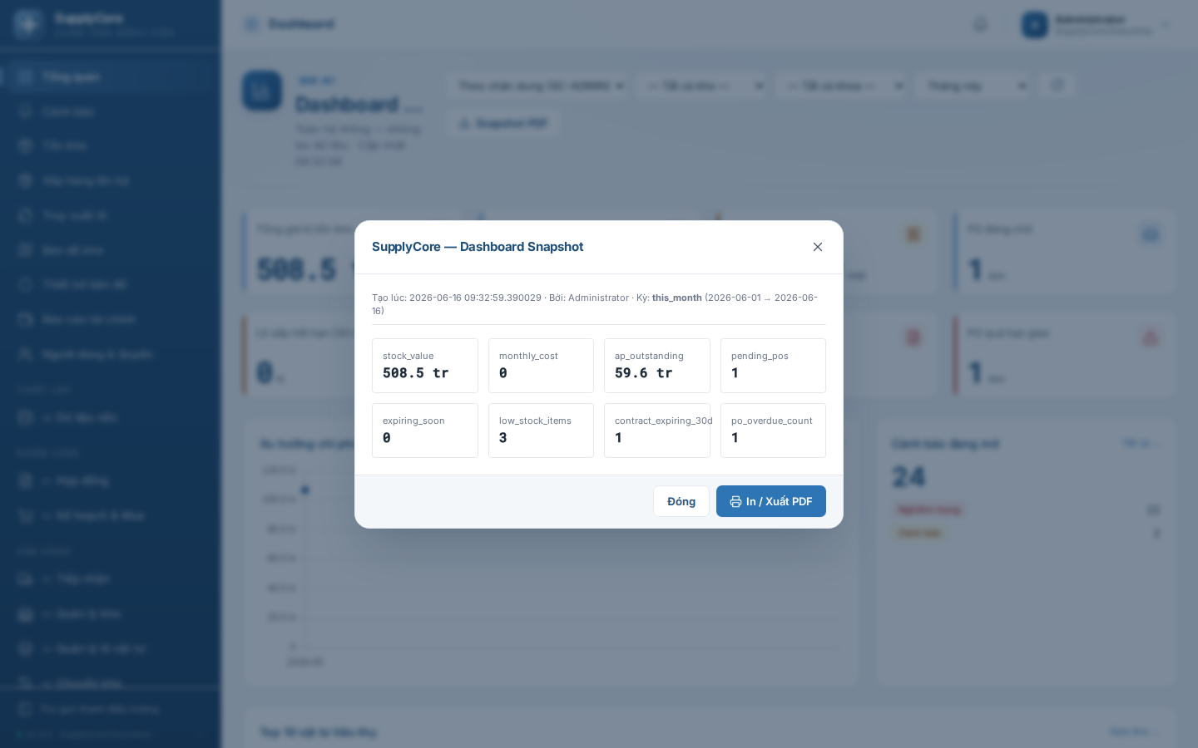
Hình 46. Hộp thoại Snapshot Dashboard trước khi in ra PDF.

3.11.3.3 Xem & xử lý cảnh báo trong Trung tâm cảnh báo
- Mở Trung tâm cảnh báo từ thanh bên (mục Cảnh báo) hoặc đường dẫn `/alerts` (mã màn hình SCR-13). Mặc định hiển thị các cảnh báo Đang mở.
- Lọc danh sách bằng các nút Đang mở, Đã xử lý, Tất cả; lọc theo mức độ Nghiêm trọng, Cảnh báo, Thông tin (hoặc Tất cả mức); gõ vào ô Tìm theo tiêu đề... và đổi cách sắp xếp (Ngày cảnh báo, Mức độ, Tiêu đề, Cập nhật).
- Mỗi cảnh báo hiện một thẻ với badge mức độ, tiêu đề, nội dung, thời điểm và (nếu có) các nhãn ĐÃ ĐẨY LÊN, Đã xử lý, Tạm ẩn, hoặc tên người được phân công.
- Bấm dòng tham chiếu (biểu tượng liên kết, ví dụ "SC Batch …" hay "SC Purchase Invoice …") để mở thẳng bản ghi gốc liên quan tới cảnh báo.
- Với cảnh báo chưa xử lý, dùng các nút hành động bên phải thẻ: Xử lý (đánh dấu đã xử lý kèm ghi chú hành động), Tạm ẩn (nhập số giờ và lý do để tạm ẩn), Phân công (nhập email người phụ trách để chuyển việc).
- Trong hộp thoại tương ứng, điền thông tin rồi bấm Xác nhận (hoặc Hủy). Hệ thống báo thành công và làm mới danh sách.

Hình 47. Trung tâm cảnh báo: danh sách thẻ cảnh báo theo mức độ với các nút Xử lý / Tạm ẩn / Phân công.
Gợi ý: "Tạm ẩn" chỉ làm cảnh báo tạm biến khỏi đếm "đang mở" cho tới thời điểm hết hạn ẩn; cảnh báo sẽ hiện lại nếu điều kiện vẫn còn. "Phân công" tạo thêm một việc (ToDo) cho người được giao và gửi email nhắc.

3.11.3.4 Cấu hình Quy tắc cảnh báo (SC Alert Rule)
- Quy tắc cảnh báo được cấu hình ở màn hình quản trị DocType SC Alert Rule (đường dẫn `/app/sc-alert-rule`), chỉ Quản trị Hệ thống và Trưởng phòng Vật tư mở được. Bấm New để tạo quy tắc mới.
- Nhập Tiêu đề, chọn Loại cảnh báo trong 7 loại (low_stock — hết hàng; expiring_batch — lô sắp hết hạn; contract_expiring — hợp đồng sắp hết; fc_remaining_low — hợp đồng khung còn ít hạn mức; overdue_payment — thanh toán quá hạn; qc_pending — chờ kiểm chất lượng; recall_outstanding — thu hồi chưa xong) và đặt Mức độ (Critical/Warning/Info).
- Đặt Ngưỡng: Giá trị ngưỡng, Phép so sánh (<, <=, =, >=, >) và Đơn vị (days/percent/VND/qty). Ví dụ 30 ngày cho lô sắp hết hạn hoặc hợp đồng sắp hết.
- Chọn Kênh gửi cảnh báo: tick Email, In-app notification (tạo cảnh báo trong Trung tâm cảnh báo), và/hoặc SMS; nếu bật SMS phải nhập Số điện thoại SMS (phân cách dấu phẩy).
- Khai Người nhận: nhập Roles nhận (ví dụ SupplyCore Manager, SupplyCore Storekeeper) và/hoặc Email bổ sung.
- Đặt Tần suất quét (Daily / Hourly / Realtime / Weekly), Giờ chạy cho Daily/Weekly (mặc định 08:00) và Thứ trong tuần nếu chọn Weekly.
- Bấm nút Test Alert để gửi thử một thông báo trên từng kênh đang bật; kết quả test (Success / Partial / Failed) và lỗi chi tiết được lưu vào mục "Kết quả test gần nhất".
- Bấm Save. Quy tắc bật (Đang sử dụng) sẽ được bộ quét cảnh báo theo lịch dùng ngay từ lần chạy kế tiếp.
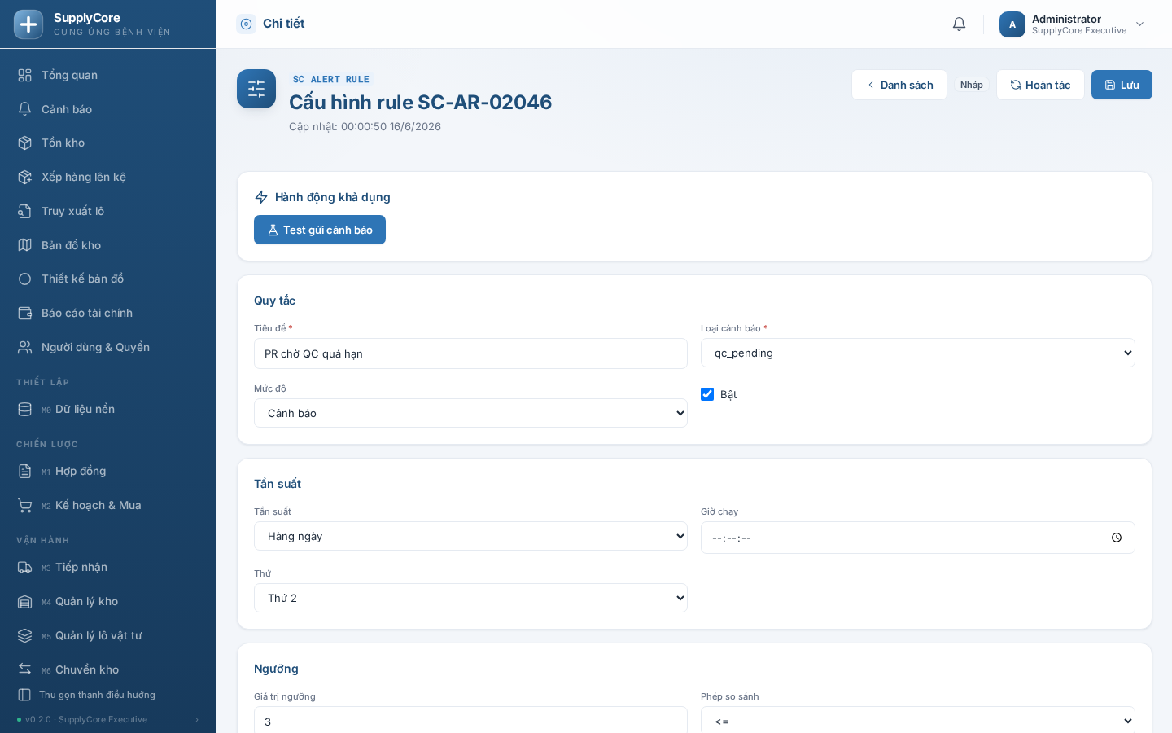
Hình 48. Màn hình SC Alert Rule với mục Ngưỡng, Kênh gửi và nút Test Alert.
Lưu ý: Phải bật ít nhất một kênh và có ít nhất một người nhận, nếu không hệ thống sẽ chặn lưu (SC-E-AR-NO-CHANNEL / SC-E-AR-NO-RECIPIENT). Bật SMS mà bỏ trống số điện thoại sẽ báo SC-E-AR-SMS-NO-PHONES.

3.11.4 Trạng thái & vòng đời cảnh báo
Cảnh báo (SC Alert) không có quy trình phê duyệt, nhưng có vòng đời từ lúc sinh ra tới lúc đóng. Một cảnh báo có thể được đẩy lên (escalate) tự động nếu để quá lâu, và có thể tự đóng khi điều kiện không còn.
Trạng thái | Ý nghĩa | Ai/điều kiện chuyển
Đang mở (resolved = 0) | Cảnh báo mới sinh, cần xử lý; tính vào "Cảnh báo đang mở" trên Dashboard. | Bộ quét theo lịch tạo tự động từ Quy tắc cảnh báo.
Tạm ẩn (snooze) | Tạm ẩn khỏi danh sách "đang mở" đến thời điểm hết hạn ẩn, kèm lý do. | Người dùng bấm Tạm ẩn.
Đã phân công | Đã giao cho một người phụ trách (tạo ToDo + email). | Người dùng bấm Phân công.
Đã đẩy lên (escalated) | Cảnh báo Critical/Warning quá 48 giờ chưa xử lý: nâng mức lên Critical và gửi cho cấp trên (Executive/Manager). | Bộ lập lịch escalate_overdue_alerts chạy hằng ngày.
Đã xử lý (resolved = 1) | Đã đóng; ghi người xử lý, thời điểm và hành động (Acknowledged / Acted Upon / Dismissed / Escalated). | Người dùng bấm Xử lý, hoặc hệ thống tự đóng (auto-resolve) khi điều kiện không còn.
Mức độ (severity): Critical = Nghiêm trọng (đỏ), Warning = Cảnh báo (vàng), Info = Thông tin (xanh). Cảnh báo HĐ sắp hết hạn và PO quá hạn giao được tô đỏ trên Dashboard khi số lượng lớn hơn 0.

3.11.5 Kết quả & truy vết
- Mỗi cảnh báo là một bản ghi SC Alert mã SC-ALR-{NĂM}-{########}, lưu loại, mức độ, tiêu đề, nội dung, liên kết tham chiếu (DocType + Document), người xử lý và thời điểm xử lý.
- Mỗi quy tắc là một bản ghi SC Alert Rule mã SC-AR-{#####}, lưu cấu hình ngưỡng, kênh, người nhận, tần suất và kết quả test gần nhất (last_test_at / last_test_status / last_test_error).
- Khi bấm Xử lý trên một cảnh báo low_stock đã có Yêu cầu mua liên kết, hệ thống có thể tạo SC Purchase Order nháp; cảnh báo overdue_payment tạo SC Payment Entry nháp; cảnh báo expiring_batch tạo SC Stock Entry (Material Transfer) chuyển lô vào Kho Cách ly QC — các liên kết này lưu ở trường "Document đã tạo".
- Dashboard không tạo bản ghi; nó chỉ đọc Sổ kho (SC Stock Ledger Entry), Hóa đơn mua, Đơn đặt hàng, Hợp đồng khung, Lô và Cảnh báo. Bản Snapshot PDF in ra qua trình duyệt, không lưu vào hệ thống.
- Mọi cảnh báo gửi qua Email đi qua Hàng đợi Email của Frappe (tự động thử lại khi máy chủ thư trở lại).

3.11.6 Lỗi thường gặp & mẹo
- SC-E-DSH-INVALID-PERIOD — kỳ thời gian không hợp lệ: chỉ dùng các lựa chọn có sẵn trong ô kỳ (Hôm nay/Tuần này/Tháng này/Quý này/Năm nay).
- SC-E-DSH-INVALID-WAREHOUSE — kho lọc không tồn tại: chọn lại kho từ danh sách.
- SC-E-AR-NO-CHANNEL — chưa chọn kênh gửi: tick ít nhất một trong Email / In-app / SMS.
- SC-E-AR-NO-RECIPIENT — chưa có người nhận: nhập Roles nhận hoặc Email bổ sung (hoặc số SMS).
- SC-E-AR-SMS-NO-PHONES — đã bật SMS nhưng bỏ trống số điện thoại: nhập danh sách số, phân cách dấu phẩy.
- SC-E-ALERT-RESOLVED — thao tác trên cảnh báo đã đóng: chỉ Tạm ẩn/Phân công/Xử lý được cảnh báo còn đang mở.
- SC-E-ALERT-SNOOZE-HOURS — số giờ tạm ẩn phải lớn hơn 0.
- SC-E-ALERT-NO-USER — email người phân công không tồn tại trong hệ thống: kiểm tra lại đúng tài khoản người dùng.
- Mẹo — Số liệu cũ là do bộ đệm 5 phút; bấm nút tải lại để lấy số mới nhất ngay lập tức.
- Mẹo — Trước khi bật một Quy tắc cảnh báo mới cho cả phòng, hãy bấm Test Alert để chắc chắn Email/SMS gửi được, tránh quy tắc "câm".
- Mẹo — Dùng nút CSV dưới biểu đồ xu hướng và bảng Top 10 vật tư để xuất dữ liệu sang Excel làm báo cáo.
- Mẹo — Cảnh báo bị "Tạm ẩn" vẫn còn trong hệ thống; chọn bộ lọc Tất cả trong Trung tâm cảnh báo để thấy lại.

3.11.7 Liên quan
- Xem 3.5 — M5 · Lô vật tư & FEFO (nguồn cảnh báo lô sắp hết hạn).
- Xem 3.4 — M4 · Quản lý kho (nguồn cảnh báo vật tư dưới tồn an toàn).
- Xem 3.1 — M1 · Hợp đồng khung (nguồn cảnh báo hợp đồng sắp hết hạn và hạn mức còn ít).
- Xem 3.8 — M8 · Kế toán (nguồn cảnh báo thanh toán quá hạn và KPI công nợ).
- Xem 3.2 — M2 · Kế hoạch & Mua sắm (nguồn KPI PO đang chờ và PO quá hạn giao).

4 Tra cứu nhanh

4.1 Tôi muốn làm X — tra cứu nhanh
Bảng dưới đây giúp bạn đi thẳng tới tác vụ cần làm. Cột "Mục" trỏ tới phần hướng dẫn chi tiết.

4.1.1 Nhà cung cấp & Hợp đồng
Tôi muốn… | Vào đâu | Mục
Thêm/sửa nhà cung cấp | M1 → thẻ Nhà cung cấp | 3.1
Đưa NCC vào danh sách đen | M1 → mở NCC → bật danh sách đen | 3.1
Tạo hợp đồng khung | M1 → thẻ Hợp đồng khung → Tạo mới | 3.1
Theo dõi giá trị còn lại của hợp đồng | M1 → mở hợp đồng | 3.1

4.1.2 Kế hoạch & Mua sắm
Tôi muốn… | Vào đâu | Mục
Đặt tồn an toàn / điểm tái đặt | M0 → Vật tư (hoặc M2) | 3.2
Lập kế hoạch mua theo kỳ | M2 → Kế hoạch mua sắm | 3.2
Tạo yêu cầu mua (MR) | M2 → Yêu cầu mua → Tạo mới | 3.2
Tạo & trình duyệt đơn hàng (PO) | M2 → Đơn đặt hàng → Tạo mới | 3.2

4.1.3 Tiếp nhận & Chất lượng
Tôi muốn… | Vào đâu | Mục
Nhập hàng theo đơn | M3 → Phiếu nhập → Tạo mới | 3.3
Kiểm tra chất lượng lô hàng | M3 → Kiểm tra chất lượng | 3.3
Trả hàng nhà cung cấp | M3 → Phiếu nhập → tạo phiếu trả | 3.3

4.1.4 Kho, Lô & FEFO
Tôi muốn… | Vào đâu | Mục
Xem tồn kho thời gian thực | Sidebar → Tồn kho | 3.4
Xếp hàng lên kệ | Sidebar → Xếp hàng lên kệ | 3.4
Xem bản đồ kho | Sidebar → Bản đồ kho | 3.4
Xem lô & hạn dùng | M5 → Lô vật tư | 3.5
Xem vật tư sắp hết hạn | Sidebar → Cảnh báo | 3.5, 3.11

4.1.5 Chuyển kho & Cấp phát
Tôi muốn… | Vào đâu | Mục
Chuyển kho nội bộ | M6 → Yêu cầu chuyển kho | 3.6
Nhập phiếu chuyển kho từ HIS (PDF) | Sidebar → Nhập phiếu HIS | 3.6
Tạo yêu cầu vật tư cho khoa | M7 → Yêu cầu cấp phát | 3.7
Cấp phát theo người bệnh (BHYT) | M7 → Cấp phát người bệnh | 3.7

4.1.6 Tài chính, Kiểm kê, Truy xuất
Tôi muốn… | Vào đâu | Mục
Nhập hóa đơn & đối chiếu 3 bên | M8 → Hóa đơn mua | 3.8
Tạo phiếu thanh toán | M8 → Phiếu thanh toán | 3.8
Xem báo cáo tài chính | Sidebar → Báo cáo tài chính | 3.8
Kiểm kê & đối chiếu chênh lệch | M9 → Phiếu kiểm kê | 3.9
Truy xuất nguồn gốc lô | Sidebar → Truy xuất lô | 3.10
Thu hồi sản phẩm | M10 → Phiếu thu hồi | 3.10

4.2 Câu hỏi thường gặp (FAQ)
Hỏi: Tại sao tôi không thấy module/nút mà đồng nghiệp thấy?
Đáp: Giao diện hiển thị theo vai trò. Vai trò của bạn chưa được cấp quyền đó. Liên hệ quản trị viên để bổ sung (xem 1.3.3 và 2.1).
Hỏi: FEFO là gì và vì sao hệ thống tự chọn lô khi tôi xuất?
Đáp: FEFO = "lô hết hạn trước, xuất trước". Khi cấp phát/chuyển kho, hệ thống tự gợi ý/chọn lô có hạn dùng gần nhất để hạn chế vật tư hết hạn (xem 3.5).
Hỏi: Vì sao tôi không xuất được một lô nhất định?
Đáp: Lô đó có thể đã bị khóa do thu hồi/quarantine hoặc đã hết hạn. Hệ thống chặn để bảo đảm an toàn (mã SC-E008). Kiểm tra trạng thái lô trong M5.
Hỏi: Đối chiếu 3 bên là gì?
Đáp: Hệ thống so khớp Đơn hàng (PO) – Phiếu nhập (PR) – Hóa đơn (PI). Lệch quá ±1% sẽ yêu cầu giải trình và giữ thanh toán cho tới khi được duyệt (xem 3.8).
Hỏi: Vì sao đơn hàng của tôi phải qua nhiều cấp duyệt?
Đáp: Đơn vượt ngưỡng (mặc định 50 triệu) cần thêm cấp duyệt; hợp đồng vượt ngưỡng (mặc định 100 triệu) cần cấp cao hơn. Ngưỡng do quản trị viên đặt (xem 2.3).
Hỏi: Phần chi trả BHYT được tính thế nào?
Đáp: Dựa trên cấu hình mã BHYT N01–N09 (tỷ lệ chi trả, giá trần) áp cho vật tư/nhóm vật tư tại thời điểm cấp phát (xem 2.4 và 3.7).
Hỏi: Trung tâm cảnh báo trống có phải lỗi không?
Đáp: Không. Trống nghĩa là hiện không có vấn đề cần xử lý — đó là dấu hiệu tốt.
Hỏi: Nhập phiếu chuyển kho từ HIS bằng PDF hoạt động ra sao?
Đáp: Tải PDF phiếu xuất điều chuyển; hệ thống đọc nội dung (AI hoặc OCR), khớp vật tư/kho và tạo phiếu chuyển kho. Nếu khớp 100% có thể tự nộp; nếu chưa, hệ thống để bản nháp cho bạn rà soát (xem 3.6).
Hỏi: Tôi sửa được Sổ kho (Stock Ledger) không?
Đáp: Không. Sổ kho được sinh tự động và chỉ-đọc; mọi điều chỉnh tồn phải qua phiếu (nhập, xuất, chuyển, đối chiếu kiểm kê) để bảo đảm truy vết.

4.3 Thuật ngữ
Thuật ngữ | Ý nghĩa
FEFO | First Expiry First Out — lô hết hạn trước được xuất trước
Lô (Batch) | Một lượng vật tư cùng số lô, cùng hạn dùng, cùng nguồn nhập
Sổ kho (Stock Ledger) | Nhật ký bất biến mọi biến động tồn kho, sinh tự động
PR — Phiếu nhập | Phiếu ghi nhận hàng nhận về (SC-PR-…)
PO — Đơn đặt hàng | Đơn mua gửi nhà cung cấp (SC-PO-…)
MR — Yêu cầu mua | Đề nghị mua nội bộ (SC-MR-…)
QC — Kiểm tra chất lượng | Kiểm tra lô hàng trước khi cho phép sử dụng (SC-QI-…)
Đối chiếu 3 bên | So khớp PO – PR – Hóa đơn trước khi thanh toán
BHYT | Bảo hiểm y tế; mã nhóm N01–N09 quyết định phần chi trả
Quarantine | Trạng thái cách ly lô chờ xử lý chất lượng/thu hồi
Quota khoa | Hạn mức cấp phát theo tháng cho một khoa
Persona / Vai trò | Bộ quyền và giao diện theo công việc người dùng

4.4 Xử lý sự cố thường gặp

4.4.1 Không đăng nhập được
- Kiểm tra đúng địa chỉ hệ thống, tên đăng nhập và mật khẩu (chú ý phím Caps Lock).
- Nếu vẫn không được, có thể tài khoản bị khóa — liên hệ quản trị viên để mở lại hoặc đặt lại mật khẩu.

4.4.2 Bị chặn vào trang / không thấy nút (Không có quyền)
- Đây là vấn đề phân quyền, không phải lỗi kỹ thuật.
- Ghi lại tên chức năng/đường dẫn và liên hệ quản trị viên để bổ sung vai trò (xem 2.1).

4.4.3 Không lưu/nộp được phiếu — bị chặn bởi điều kiện
- Đọc kỹ thông báo lỗi: thường nêu rõ trường thiếu hoặc điều kiện chưa thỏa (ví dụ chênh lệch 3 bên, vượt quota, lô bị khóa, kho nguồn trùng kho đích).
- Sửa theo hướng dẫn trong thông báo; mã lỗi SC-Exxx có giải thích ở mục module tương ứng (3.x.6).

4.4.4 Không nhận được email thông báo
- Kiểm tra thư mục spam và đúng địa chỉ email.
- Báo quản trị viên kiểm tra cấu hình máy chủ email (SMTP) và hàng đợi email (xem 2.4).
- Trong lúc chờ, dùng Trung tâm cảnh báo trong ứng dụng — vẫn hoạt động bình thường.

4.4.5 Tồn kho / số liệu không khớp
- Đối chiếu bằng màn hình Tồn kho và Sổ kho; nhớ rằng tồn chỉ thay đổi qua phiếu.
- Nếu có chênh lệch thực tế, lập Kiểm kê & Đối chiếu (M9) để điều chỉnh đúng quy trình (xem 3.9).

4.4.6 Quét mã vạch không ra thông tin
- Kiểm tra mã còn rõ nét; thử nhập tay số lô để tra.
- Nếu lô chưa có trong hệ thống, có thể hàng chưa được nhập kho — kiểm tra lại Phiếu nhập (xem 3.3).

4.4.7 Trang tải chậm hoặc không hiển thị dữ liệu
- Tải lại trang; kiểm tra kết nối mạng nội bộ.
- Nếu vẫn lỗi, ghi lại đường dẫn, thao tác đang làm và thời điểm, rồi báo bộ phận kỹ thuật kèm thông tin phiên bản (xem 1.2.7).

4.4.8 Khi nào báo quản trị viên / kỹ thuật
- Nghi ngờ sai quyền hoặc cần thêm vai trò.
- Lỗi lặp lại nhiều lần dù đã làm đúng hướng dẫn.
- Số liệu bất thường nghi do dữ liệu bị can thiệp.
- Cần thay đổi tham số hệ thống, cấu hình BHYT, hoặc luật cảnh báo.

